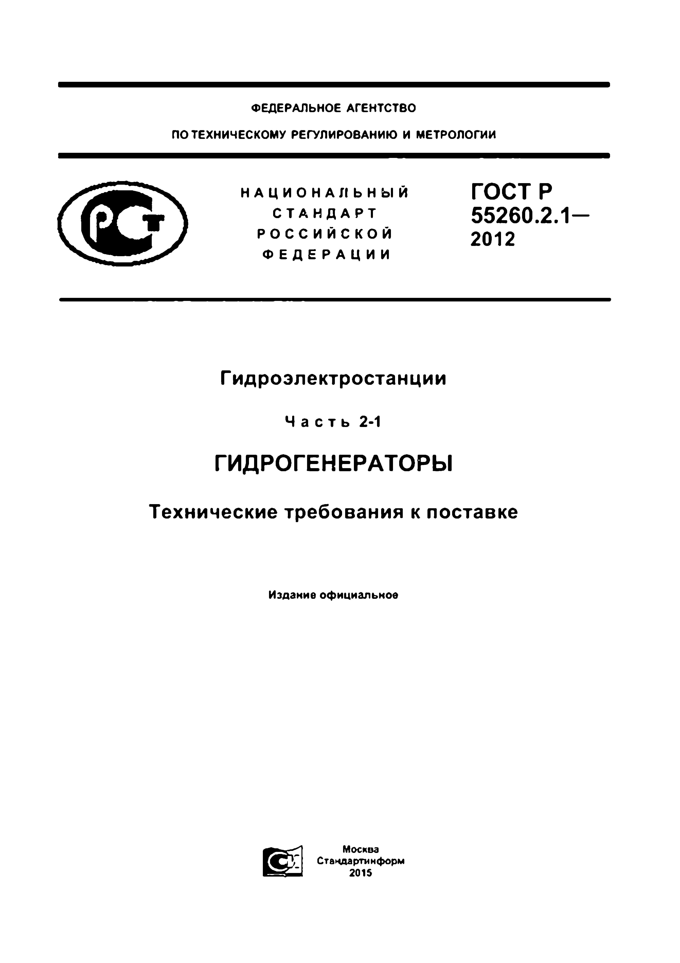Elec.ru
Электротехническая библиотека Elec.ru

Электротехническая библиотека Elec.ru
ФЕДЕРАЛЬНОЕ АГЕНТСТВО

ПО ТЕХНИЧЕСКОМУ РЕГУЛИРОВАНИЮ И МЕТРОЛОГИИ

Н А Ц И О Н А Л Ь Н Ы Й Г О С Т Р
С Т А Н Д А Р Т 55260.2.1
Р О С С И Й С К О Й 2012
Ф Е Д Е Р А Ц И И

Гидроэлектростанции

Ч а с т ь 2-1

Г И Д Р О Г Е Н Е Р А Т О Р Ы

Технические требования к поставке

Издание оф ициальное

Москва Стенда ртинф орм 201$

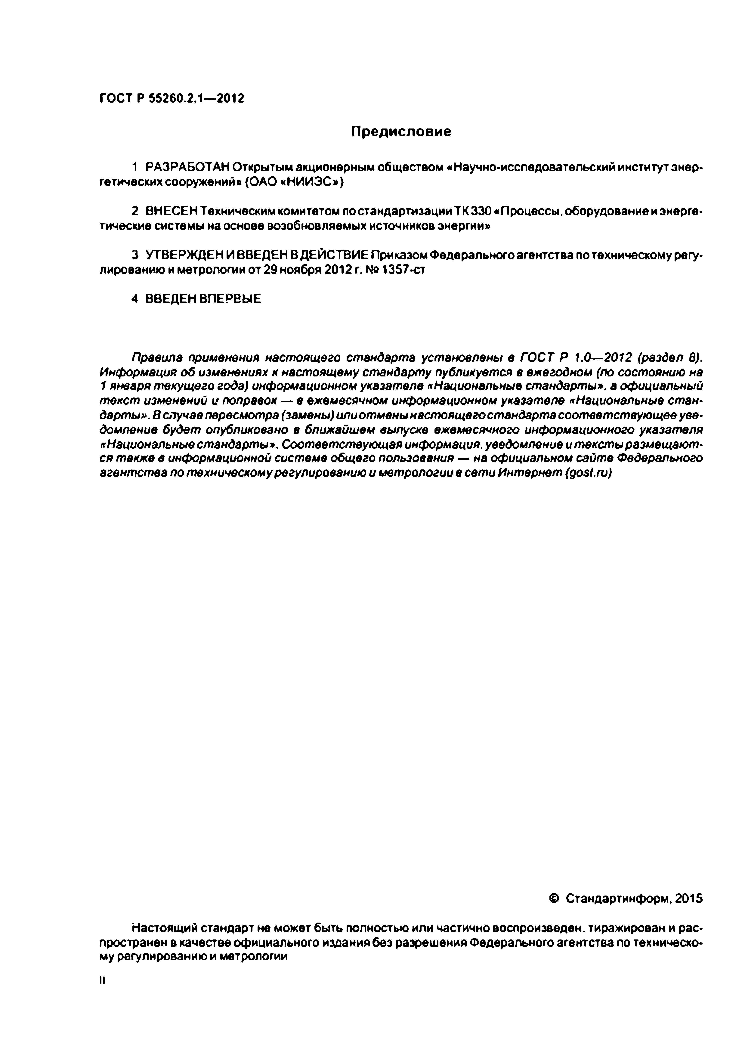
Электротехническая библиотека Elec.ru
ГОСТ Р 55260.2.1— 2012

Предисловие

1 РАЗРАБОТАН Открытым акционерным обществом «Научно-исследовательский институт энер­ гетических сооружений» (ОАО «НИИЭС»)

2 8НЕСЕН Техническим комитетом постандартизацииТКЗЗО «Процессы, оборудование и энерге­ тические системы на основе возобновляемых источников энергии»

3 УТВЕРЖДЕН И ВВЕДЕН В ДЕЙСТВИЕ Приказом Федерального агентства по техническому регу­ лированию и метрологии от 29 ноября 2012 г. Ne 1357-ст

4 ВВЕДЕН ВПЕРВЫЕ

Правила применения настоящего стандарта установлены в ГО СТ Р 1.0—2012 (раздел 8). Информация об изменениях к настоящему стандарту публикуется в ежегодном (по состоянию на 1 января текущего года) информационном указателе «Национальные стандарты», а официальный текст изменений и поправок — в ежемесячном информационном указателе «Национальные стан­ дарты» . В случае пересмотра (замены) или отмены настоящего стандарта соответствующее уве­ домление будет опубликовано в ближайшем выпуске ежемесячного информационного указателя
«Национальные стандарты». Соответствующая информация, уведомление и тексты размещают­ ся также в информационной системе общего пользования — на официальном сайте Федерального агентства по техническому регулированию и метрологии в сети Интернет (gost.ru)

© Стандартинформ.2015

Настоящий стандарт не может быть полностью или частично воспроизведен, тиражирован и рас­ пространен в качестве официального издания без разрешения Федерального агентства по техническо­ му регулированию и метрологии

Электротехническая библиотека Elec.ru

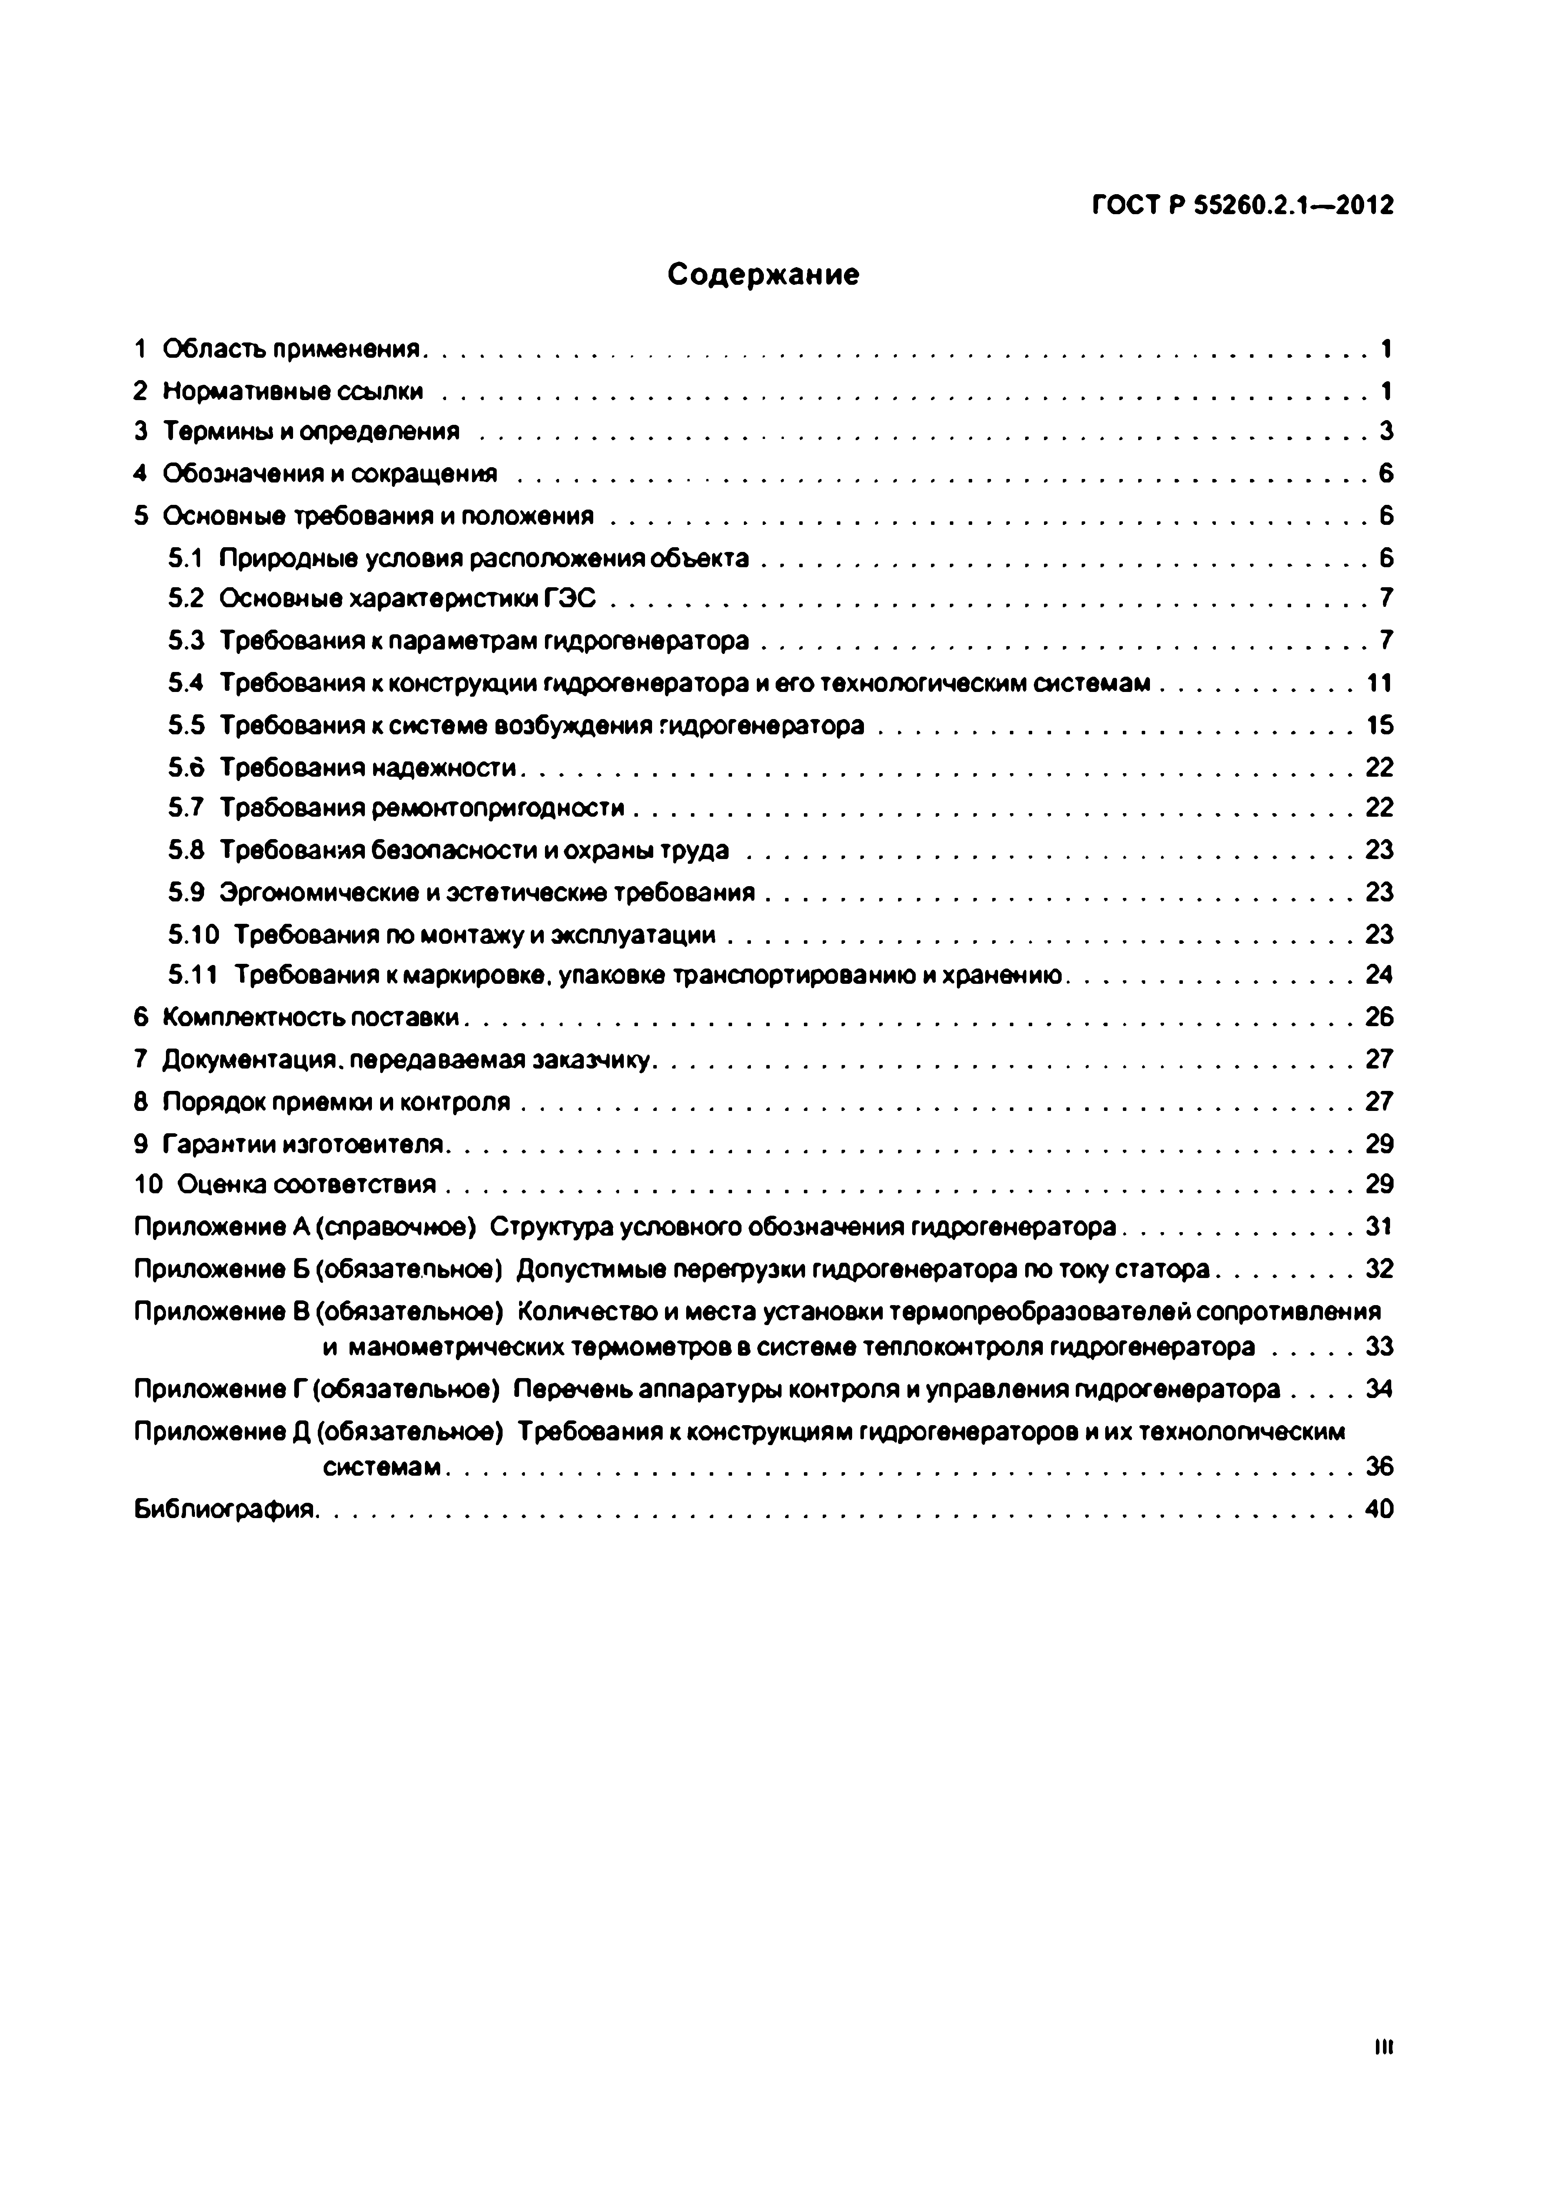
Электротехническая библиотека Elec.ru
ГОСТ Р 55260.2.1—2012

Содержание
1 Область применения 1
2 Нормативные с с ы л к и 1
3 Термины и о п р е д е л е н и я 3
4 Обозначения и со кр а щ е н и я 6
5 Основные требования и п о л о ж е н и я 6
5.1 Природные условия расположения о б ъ е кта 6
5.2 Основные характеристики Г Э С 7
5.3 Требования к параметрам гидрогенератора 7
5.4 Требования к конструкции гидрогенератора и его технологическим систем ам 11
5.5 Требования к системе возбуждения гидрогенератора 15
5.6 Требования надежности 22
5.7 Требования ремонтопригодности 22
5.5 Требования безопасности и охраны т р у д а 23
5.9 Эргономические и эстетические требования 23
5.10 Требования по монтажу и эксплуатации 23
5.11 Требования к маркировке, упаковке транспортированию и хранению 24
6 Комплектность поставки 26
7 Документация, передаваемая заказчику 27
5 Порядок приемки и контроля 27
9 Гарантии изготовителя 29
10 Оценка соответствия 29
Приложение А (справочное) Структура условного обозначения гидрогенератора 31
Приложение Б (обязательное) Допустимые перегрузки гидрогенератора по току статора 32
Приложение В (обязательное) Количество и места установки термопреобразователей сопротивления и манометрических термометров в системе теплоконтроля гидрогенератора 33
Приложение Г(обязательное) Перечень аппаратуры контроля и управления гидрогенератора 34
Приложение Д (обязательное) Требования к конструкциям гидрогенераторов и их технологическим системам 36
Библиография 40

in

Электротехническая библиотека Elec.ru

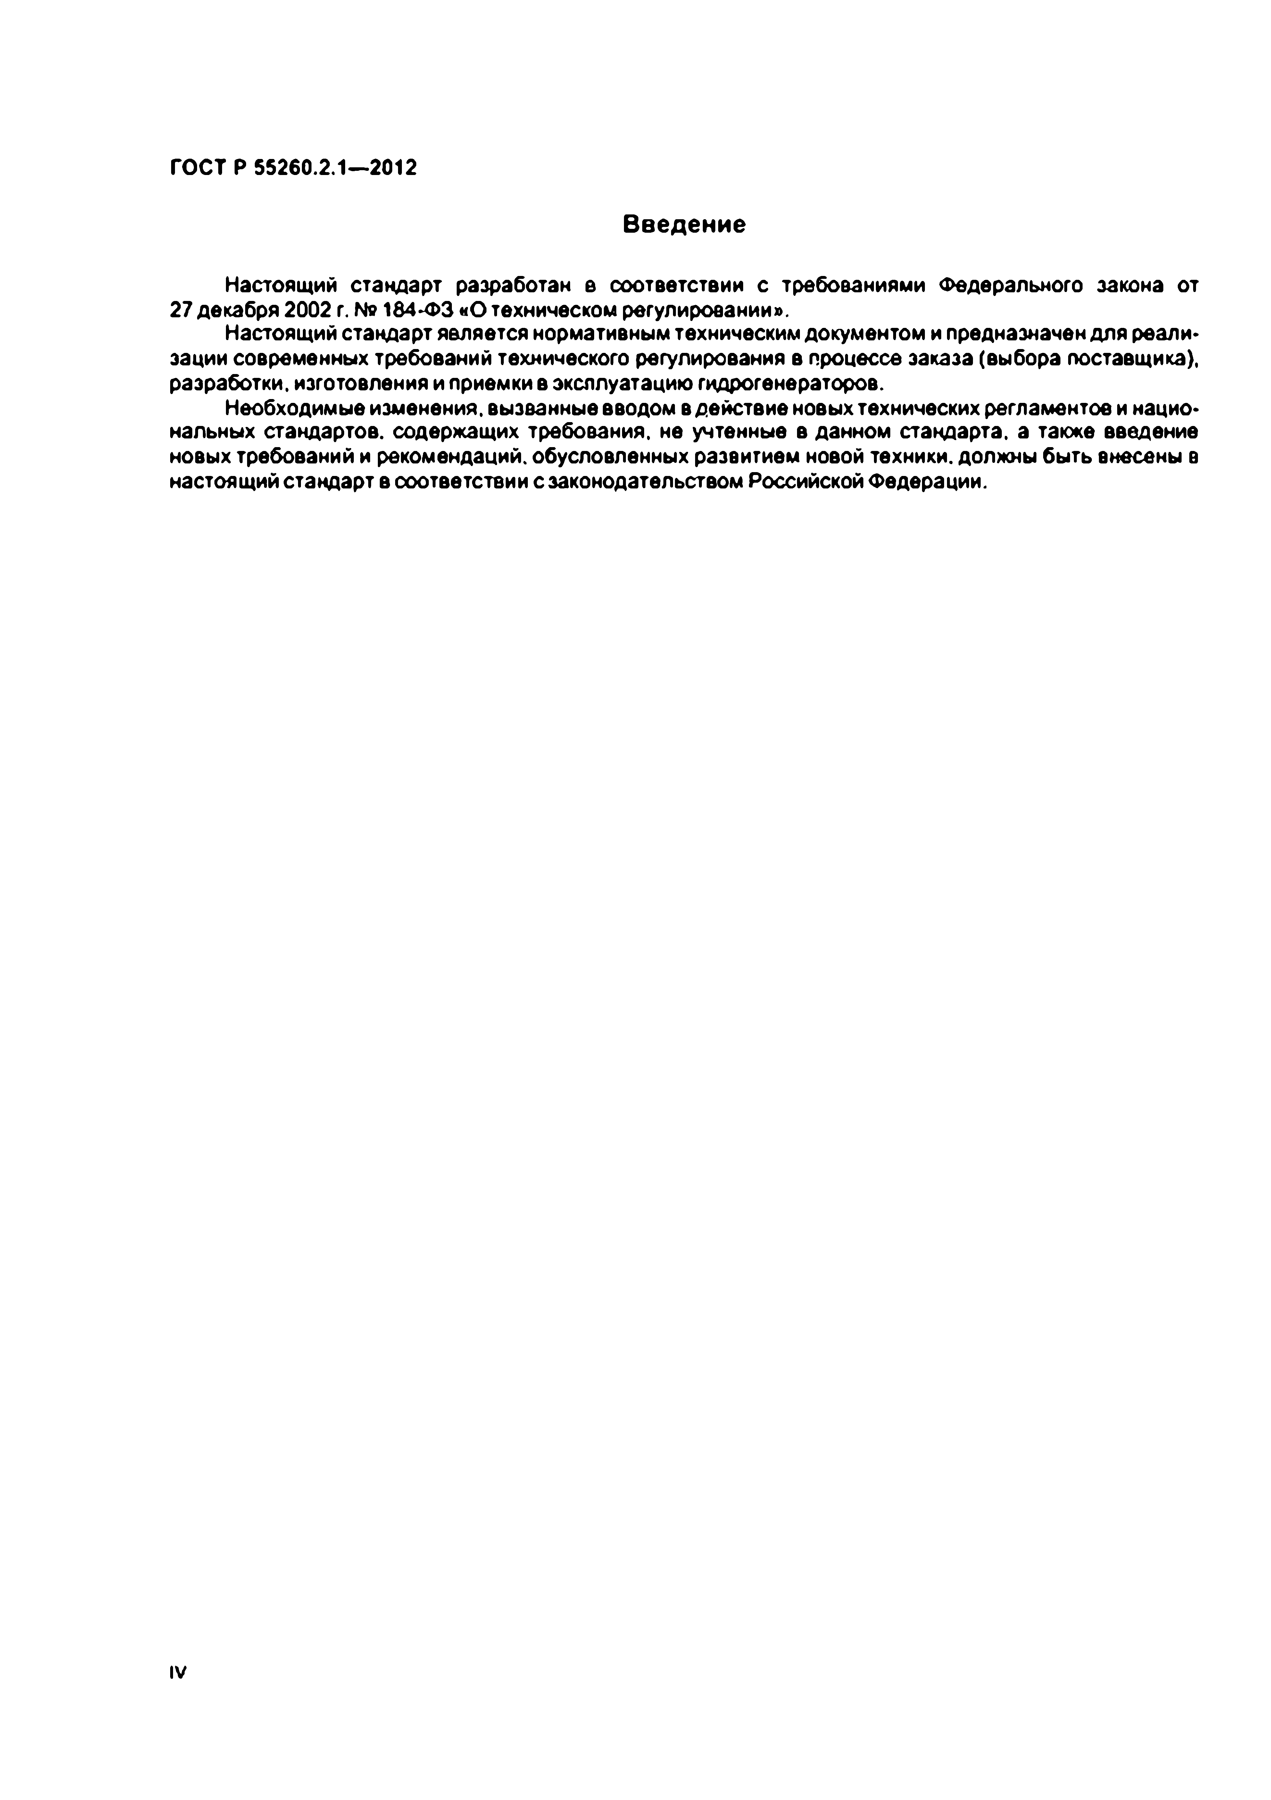
Электротехническая библиотека Elec.ru
ГОСТ Р 55260.2.1— 2012

Введение

Настоящий стандарт разработан а соответствии с требованиями Федерального закона от 27 декабря 2002 г. Ns 184-ФЗ «О техническом регулировании».
Настоящий стандарт является нормативным техническим документом и предназначен для реали­
зации современных требований технического регулирования в процессе заказа (выбора поставщика), разработки, изготовления и приемки в эксплуатацию гидрогенераторов.
Необходимые изменения, вызванные вводом в действие новых технических регламентов и нацио­ нальных стандартов, содержащих требования, не учтенные в данном стандарта, а также введение новых требований и рекомендаций, обусловленных развитием новой техники, должны быть внесены в настоящий стандарт в соответствии с законодательством Российской Федерации.

IV

Электротехническая библиотека Elec.ru

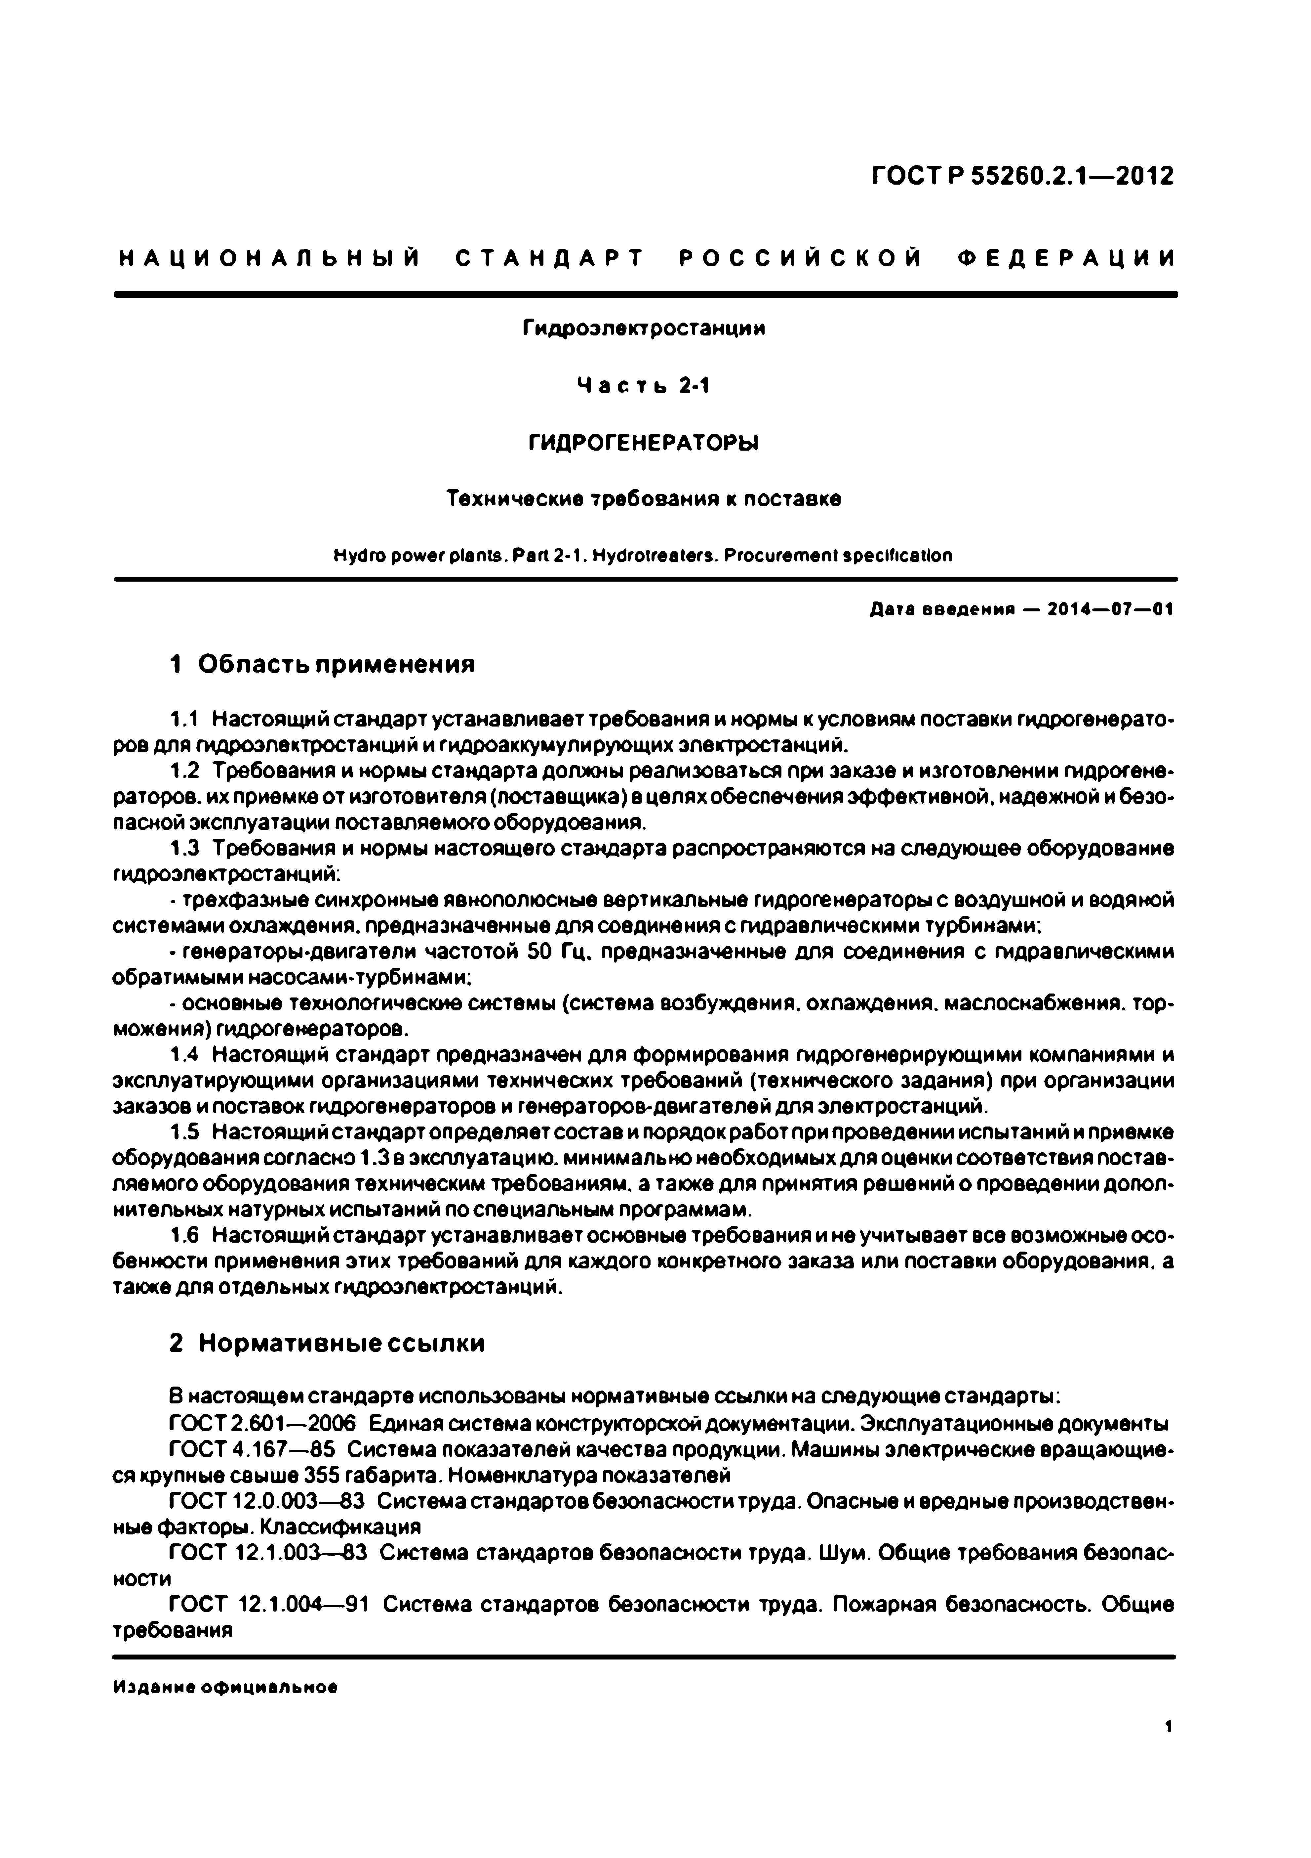
Электротехническая библиотека Elec.ru
ГОСТ Р 55260.2.1—2012

Н А Ц И О Н А Л Ь Н Ы Й С Т А Н Д А Р Т Р О С С И Й С К О Й Ф Е Д Е Р А Ц И И

Гидроэлектростанции Ч а с т ь 2-1 ГИДРОГЕНЕРАТОРЫ
Технические требования к поставке

Hydro power plants. Part 2-1. Hydrotreaters. Procurement specification

Дата введения — 2014—07—01

1 Область применения

1.1 Настоящий стандарт устанавливает требования и нормы к условиям поставки гидрогенерато­ ров для гидроэлектростанций и гидроаккумулирующих электростанций.
1.2 Требования и нормы стандарта должны реализоваться при заказе и изготовлении гидрогене­ раторов. их приемке от изготовителя (поставщика) в целях обеспечения эффективной, надежной и безо­ пасной эксплуатации поставляемого оборудования.
1.3 Требования и нормы настоящего стандарта распространяются на следующее оборудование гидроэлектростанций:
• трехфазные синхронные явнополюсные вертикальные гидрогенераторы с воздушной и водяной системами охлаждения, предназначенные для соединения с гидравлическими турбинами;
• генераторы-двигатели частотой 50 Гц. предназначенные для соединения с гидравлическими обратимыми насосами-турбинами:
• основные технологические системы (система возбуждения, охлаждения, маслоснабжения. тор­ можения) гидрогенераторов.
1.4 Настоящий стандарт предназначен для формирования гидрогенерирующими компаниями и эксплуатирующими организациями технических требований (технического задания) при организации заказов и поставок гидрогенераторов и генераторов-двигателей для электростанций.
1.5 Настоящий стандарт определяет состав и порядок работ при проведении испытаний и приемке оборудования согласно 1.3е эксплуатацию, минимально необходимых для оценки соответствия постав­ ляемого оборудования техническим требованиям, а также для принятия решений о проведении допол­ нительных натурных испытаний по специальным программам.
1.6 Настоящий стандарт устанавливает основные требования и не учитывает все возможные осо­ бенности применения этих требований для каждого конкретного заказа или поставки оборудования, а также для отдельных гидроэлектростанций.

2 Нормативные ссылки
8 настоящем стандарте использованы нормативные ссылки на следующие стандарты:
ГОСТ 2.601— 2006 Единая система конструкторской документации. Эксплуатационные документы ГОСТ 4.167—85 Система показателей качества продукции. Машины электрические вращающие­
ся крупные свыше 355 габарита. Номенклатура показателей
ГОСТ 12.0.003—83 Система стандартов безопасности труда. Опасные и вредные производствен­ ные факторы. Классификация
ГОСТ 12.1.003— 83 Система стандартов безопасности труда. Шум. Общие требования безопас­ ности
ГОСТ 12.1.004— 91 Система стандартов безопасности труда. Пожарная безопасность. Общие требования

Издание оф ициальное
1

Электротехническая библиотека Elec.ru

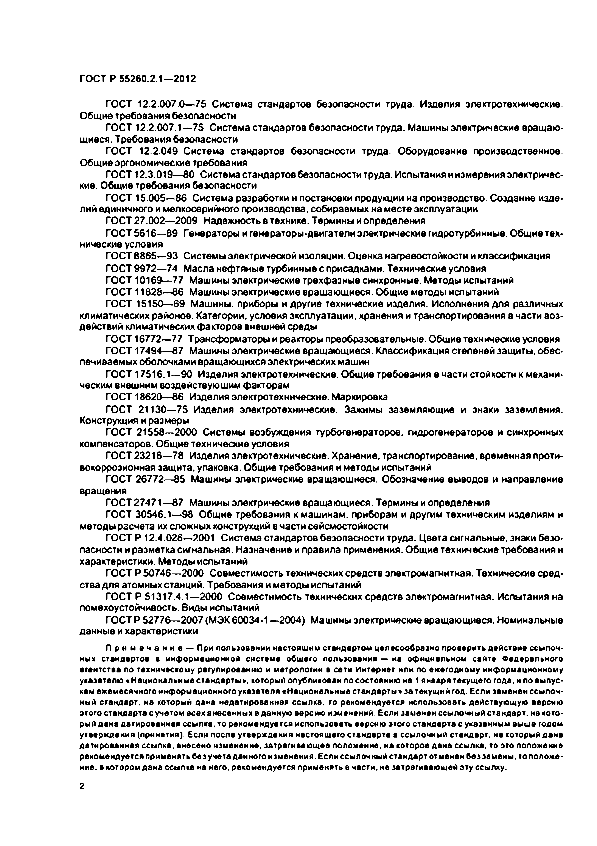
Электротехническая библиотека Elec.ru
ГОСТ Р 55260.2.1— 2012

ГОСТ 12.2.007.0— 75 Система стандартов безопасности труда. Изделия электротехнические.
Общие требования безопасности
ГОСТ 12.2.007.1— 75 Система стандартов безопасности труда. Машины электрические вращаю­ щиеся. Требования безопасности
ГОСТ 12.2.049 Система стандартов безопасности труда. Оборудование производственное.
Общие эргономические требования
ГОСТ 12.3.019—80 Система стандартов безопасности труда. Испытания и измерения электричес­ кие. Общие требования безопасности
ГОСТ 15.005—86 Система разработки и постановки продукции на производство. Создание изде­ лий единичного и мелкосерийного производства, собираемых на месте эксплуатации
ГОСТ 27.002—2009 Надежность в технике. Термины и определения
ГОСТ 5616—89 Генераторы и генераторы-двигатели электрические гидротурбинные. Общие тех­ нические условия
ГОСТ 8865—93 Системы электрической изоляции. Оценка нагревостойкости и классификация ГОСТ 9972— 74 Масла нефтяные турбинные с присадками. Технические условия
ГОСТ 10169—77 Машины электрические трехфаэные синхронные. Методы испытаний
ГОСТ 11828— 86 Машины электрические вращающиеся. Общие методы испытаний
ГОСТ 15150— 69 Машины, приборы и другие технические изделия. Исполнения для различных климатических районов. Категории, условия эксплуатации, хранения и транспортирования в части воз­ действий климатических факторов внешней среды
ГОСТ 16772—77 Трансформаторы и реакторы преобразовательные. Общие технические условия ГОСТ 17494— 87 Машины электрические вращающиеся. Классификация степеней защиты, обес­
печиваемых оболочками вращающихся электрических машин
ГОСТ 17516.1—90 Изделия электротехнические. Общие требования в части стойкости к механи­ ческим внешним воздействующим факторам
ГОСТ 18620— 86 Изделия электротехнические. Маркировка
ГОСТ 21130— 75 Изделия электротехнические. Зажимы заземляющие и знаки заземления.
Конструкция и размеры
ГОСТ 21558—2000 Системы возбуждения турбогенераторов, гидрогенераторов и синхронных компенсаторов. Общие технические условия
ГОСТ 23216—78 Изделия электротехнические. Хранение, транспортирование, временная проти­ вокоррозионная защита, упаковка. Общие требования и методы испытаний
ГОСТ 26772—85 Машины электрические вращающиеся. Обозначение выводов и направление вращения
ГОСТ 27471—87 Машины электрические вращающиеся. Термины и определения
ГОСТ 30546.1—98 Общие требования к машинам, приборам и другим техническим изделиям и методы расчета их сложных конструкций в части сейсмостойкости
ГОСТ Р 12.4.028—2001 Система стандартов безопасности труда. Цвета сигнальные, знаки безо­ пасности и разметка сигнальная. Назначение и правила применения. Общие технические требования и характеристики. Методы испытаний
ГОСТ Р 50746— 2000 Совместимость технических средств электромагнитная. Технические сред­ ства для атомныхстанций. Требования и методы испытаний
ГОСТ Р 51317.4.1— 2000 Совместимость технических средств электромагнитная. Испытания на помехоустойчивость, виды испытаний
ГОСТ Р 52776— 2007 (МЭК 60034-1— 2004} Машины электрические вращающиеся. Номинальные данные и характеристики
П р и м е ч а н и е — При пользовании настоящим стандартом целесообразно проверить действие ссылоч­ ных стандартов а информационной системе общего пользования — на официальном сайте Федерального агентства по техническому регулированию и метрологии а сети Интернет или по ежегодному информационному указателю «Национальные стандарты», который опубликован по состоянию на 1 января текущего года, и по выпус­ кам ежемесячного информационного указателя «Национальные стандарты» за текущий год. Если заменен ссылоч­ ный стандарт, на который дана недатированная ссылка, то рекомендуется использовать действующую версию этого стандарта с учетом всех внесенных еденную версию изменений. Если заменен ссылочный стандарт, на кото­ рый дана датированная ссылка, то рекомендуется использовать версию этого стандарта с указанным выше годом утвержд ения (принятия). Если после утверждения настоящего стандарта в ссылочный стандарт, на который дана датированная ссылка, внесено изменение, затрагивающее положение, на которое дана ссылка, то это положение рекомендуется применятьбез учета данного изменения. Если ссылочный стандарт отменен без замены, то положе­ ние. в котором дане ссыпка на него, рекомендуется применять в части, не затрагивающей эту ссылку.
2

Электротехническая библиотека Elec.ru

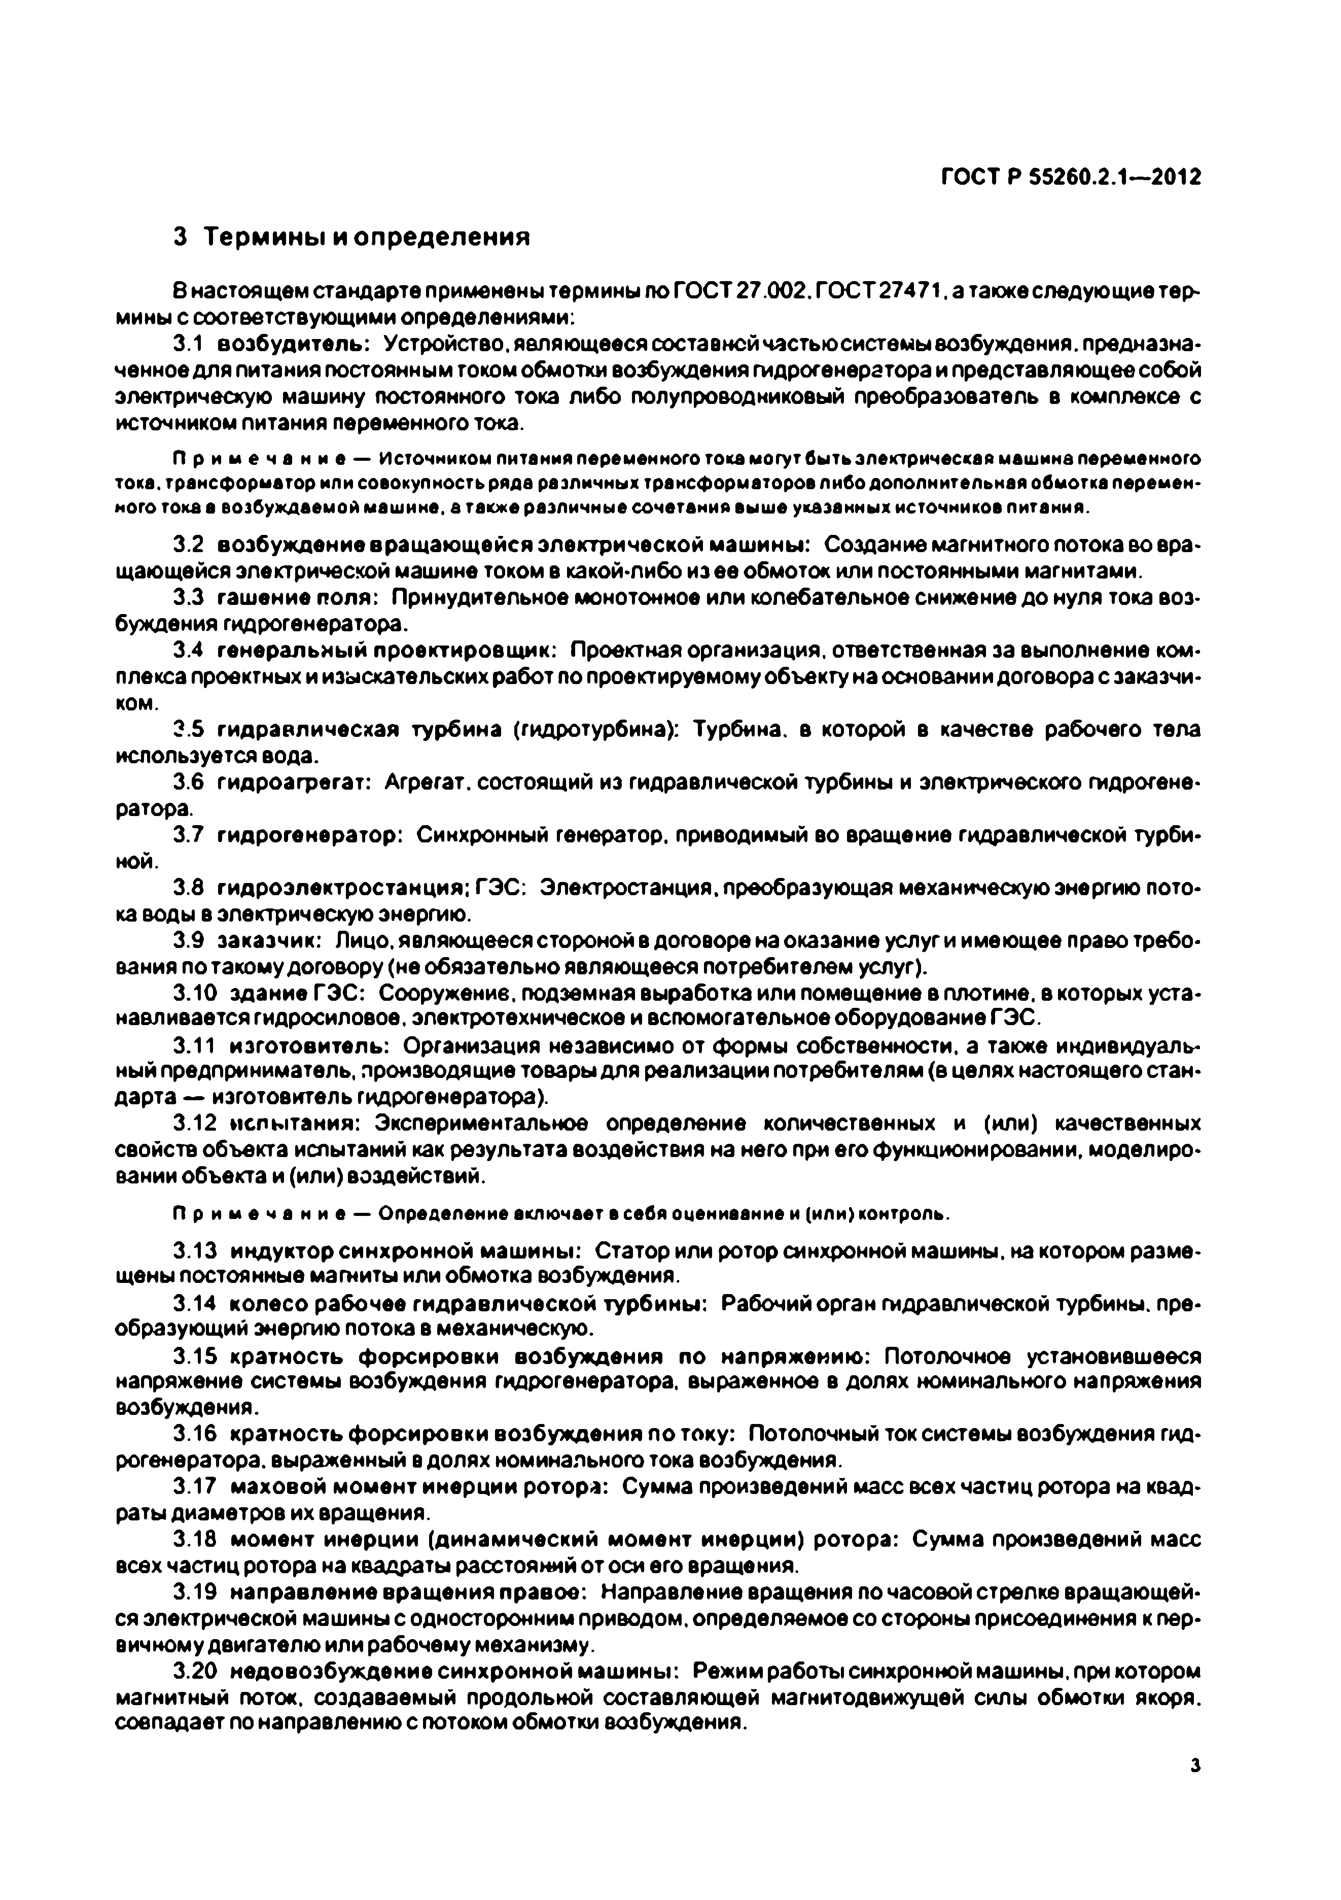
Электротехническая библиотека Elec.ru
ГОСТ Р 55260.2.1—2012

3 Термины и определения
8 настоящем стандарте применены термины по ГОСТ 27.002. ГОСТ27471. а также следующие тер­ мины с соответствующими определениями:
3.1 в озб удител ь: Устройство, являющееся составнойчастьюсиствмывозбуждвния. предназна­ ченное для питания постоянным током обмотки возбуждения гидрогенератора и представляющее собой электрическую машину постоянного тока либо полупроводниковый преобразователь в комплексе с источником питания переменного тока.
П р и м е ч а н и е — Источником питания переменного тока могут быть электрическая машина переменного тока, трансформатор или совокупность ряда различных трансформаторов либо дополнительная обмотка перемен­ ного токе в возбуждаемой машине, в также различные сочетания выше указанных источников питания.
3.2 возбуж дение вращ аю щ ейся электрической м аш ины : Создание магнитного потока во вра­ щающейся электрической машине током в какой-либо из ее обмоток или постоянными магнитами.
3.3 гашение поля: Принудительное монотонное или колебательное снижение до нуля тока воз­ буждения гидрогенератора.
3.4 ге нерал ьны й проектировщ ик: Проектная организация, ответственная за выполнение ком­ плекса проектных и изыскательских работ по проектируемому объекту на основании договора с заказчи­ ком.
3.5 гидравлическая турбина (гидротурбина): Турбина, в которой в качестве рабочего тела используется вода.
З.в гидроагрегат: Агрегат, состоящий из гидравлической турбины и электрического гидрогене­ ратора.
3.7 гидрогенератор: Синхронный генератор, приводимый во вращение гидравлической турби­
ной.
3.8 гидроэлектростанция; ГЭС: Электростанция, преобразующая механическую энергию пото­ ка воды в электрическую энергию.
3.9 заказчик: Лицо, являющееся стороной в договоре на оказание услуги имеющее право требо­ вания по такому договору (не обязательно являющееся потребителем услуг).
3.10 здание ГЭС: Сооружение, подземная выработка или помещение в плотине, в которых уста­ навливается гидросиловое, электротехническое и вспомогательное оборудование ГЭС.
3.11 изготовител ь: Организация независимо от формы собственности, а также индивидуаль­ ный предприниматель, производящие товары для реализации потребителям (в целях настоящего стан­ дарта — изготовитель гидрогенератора).
3.12 испы тания: Экспериментальное определение количественных и (или) качественных свойств объекта испытаний как результата воздействия на него при его функционировании, моделиро­ вании объекта и (или) воздействий.
П р и м е ч а н и е — Определение включает в себя оценивание и (или) контроль.
3.13 инд уктор синхр он н о й маш ины : Статор или ротор синхронной машины, на котором разме­ щены постоянные магниты или обмотка возбуждения.
3.14 ко л есо рабочее ги д р а вл и ческо й турб ины : Рабочий орган гидравлической турбины, пре­ образующий энергию потока в механическую.
3.15 кр атность ф о р сиро вки возбуж дения п о напряж ению : Потолочное установившееся напряжение системы возбуждения гидрогенератора, выраженное в долях номинального напряжения возбуждения.
3.16 кр атность ф о р сиро вки возбуж дения п о току: Потолочный ток системы возбуждения гид­ рогенератора. выраженный в долях номинального тока возбуждения.
3.17 маховой момент инерции ротора: Сумма произведений масс всех частиц ротора на квад­ раты диаметров их вращения.
3.18 момент инерции (динам ический момент инерции) ротора: Сумма произведений масс всех частиц ротора на квадраты расстояний от оси его вращения.
3.19 направление вращ ения правое: Направление вращения по часовой стрелке вращающей­ ся электрической машины с односторонним приводом, определяемое со стороны присоединения к пер­ вичному двигателю или рабочему механизму.
3.20 иед овозбуж д екие синхр он н о й м аш ины : Режим работы синхронной машины, при котором магнитный поток, создаваемый продольной составляющей магнитодвижущей силы обмотки якоря, совпадает по направлению с потоком обмотки возбуждения.
з

Электротехническая библиотека Elec.ru

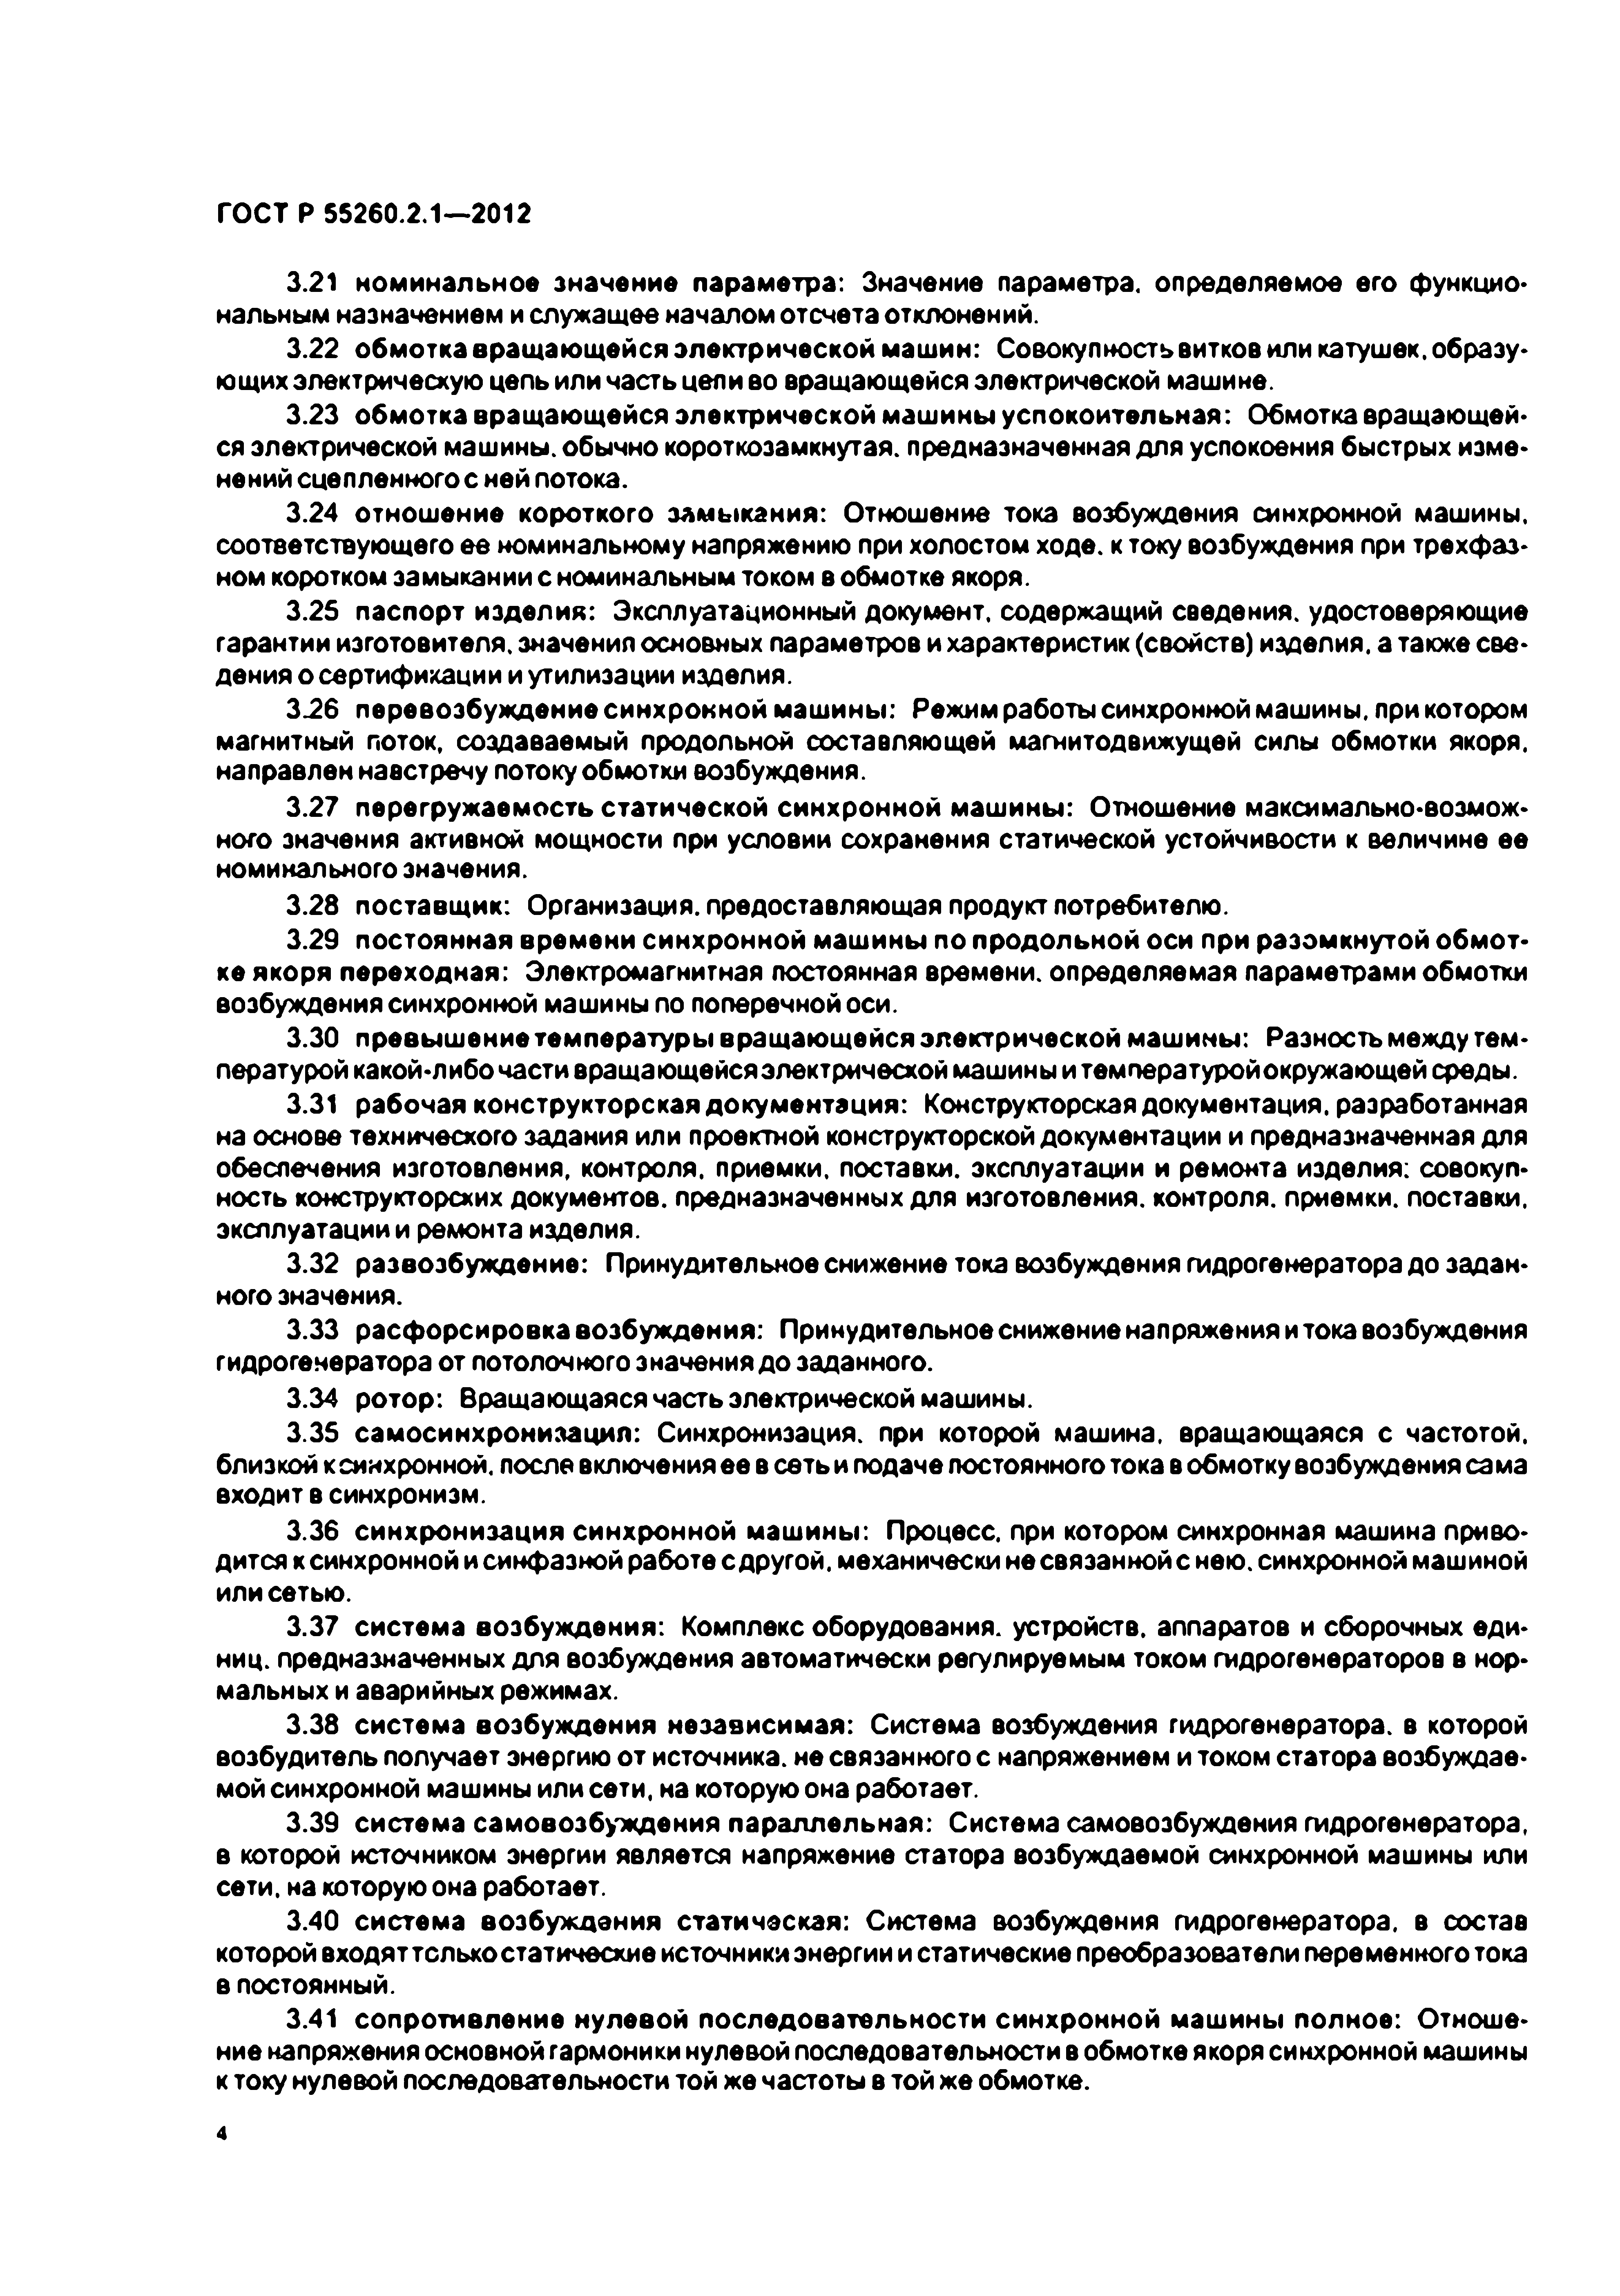
Электротехническая библиотека Elec.ru
ГОСТ Р 55260.2.1— 2012

3.21 ном инальное значение параметра: Значение параметра, определяемое его функцио­ нальным назначением и служащее началом отсчета отклонений.
3.22 обм отка вращ аю щ ейся эл ектрической машин: Совокупность витков или катушек, образу* ющих электрическую цепь или часть цели во вращающейся электрической машине.
3.23 обм отка вращ ающ ейся электрической м аш ины успокоител ьная: Обмотка вращающей­ ся электрической машины, обычно короткозамкнутая, предназначенная для успокоения быстрых изме­ нений сцепленного с ней потока.
3.24 отнош ение ко ро тко го зам ы кания: Отношение тока возбуждения синхронной машины, соответствующего ее номинальному напряжению при холостом ходе, к току возбуждения при трехфаз­ ном коротком замыкании с номинальным током в обмотке якоря.
3.25 паспорт изделия: Эксплуатационный документ, содержащий сведения, удостоверяющие гарантии изготовителя, значения основных параметров и характеристик (свойств) изделия, а также све­ дения ©сертификации и утилизации изделия.
3.26 перевозбуж дение си н хр он н о й маш ины : Режим работы синхронной машины, при котором магнитный поток, создаваемый продольной составляющей магнитодвижущей силы обмотки якоря, направлен навстречу потоку обмотки возбуждения.
3.27 перегружаем ость статической си н хр он н о й м аш ины : Отношение максимально-возмож­ ного значения активной мощности при условии сохранения статической устойчивости к величине ее номинального значения.
3.28 поставщ ик: Организация, предоставляющая продукт потребителю.
3.29 постоянная времени синхр он н о й м аш ины по п р од о л ьн ой оси при разом кнутой о бм от­ ке я ко р я переходная: Электромагнитная постоянная времени, определяемая параметрами обмотки возбуждения синхронной машины по поперечной оси.
3.30 превы ш ение температуры вращ ающ ейся электрической маш ины : Разность между тем­ пературой какой-либо части вращающейся электрической машины итемпературойокружающей среды.
3.31 рабочая конструкторская докум ентация: Конструкторская документация, разработанная на основе технического задания или проектной конструкторской документации и предназначенная для обеспечения изготовления, контроля, приемки, поставки, эксплуатации и ремонта изделия: совокуп­ ность конструкторских документов, предназначенных для изготовления, контроля, приемки, поставки, эксплуатации и ремонта изделия.
3.32 развозбуждение: Принудительное снижение тока возбуждения гидрогенератора до задан­ ного значения.
3.33 расф орсировка возбуж дения: Принудительное снижение напряжения и тока возбуждения гидрогенератора от потолочного значения до заданного.
3.34 ротор: Вращающаяся часть электрической машины.
3.35 сам осинхронизация: Синхронизация, при которой машина, вращающаяся с частотой, близкой ксинхронной. после включения ее в сеть и подаче постоянного тока в обмотку возбуждения сама входит в синхронизм.
3.36 синхронизац ия синхр он н о й маш ины : Процесс, при котором синхронная машина приво­ дится к синхронной и синфазной работе с другой, механически не связанной с нею. синхронной машиной или сетью.
3.37 система возбуж дения: Комплекс оборудования, устройств, аппаратов и сборочных еди­ ниц. предназначенных для возбуждения автоматически регулируемым током гидрогенераторов в нор­ мальных и аварийных режимах.
3.38 система возбуж дения независим ая: Система возбуждения гидрогенератора, в которой возбудитель получает энергию от источника, не связанного с напряжением и током статора возбуждае­ мой синхронной машины или сети, на которую она работает.
3.39 система сам овозбуж дения параллельная: Система самовозбуждения гидрогенератора, в которой источником энергии является напряжение статора возбуждаемой синхронной машины или сети, на которую она работает.
3.40 система возбуж дения статическая: Система возбуждения гидрогенератора, в состав которой входяттслькостатичесхие источники энергии и статические преобразователи переменного тока в постоянный.
3.41 сопротивление нулевой последовательности си н хр он н о й маш ины полное: Отноше­ ние напряжения основной гармоники нулевой последовательности в обмотке якоря синхронной машины к току нулевой последовательности той же частоты в той же обмотке.
4

Электротехническая библиотека Elec.ru

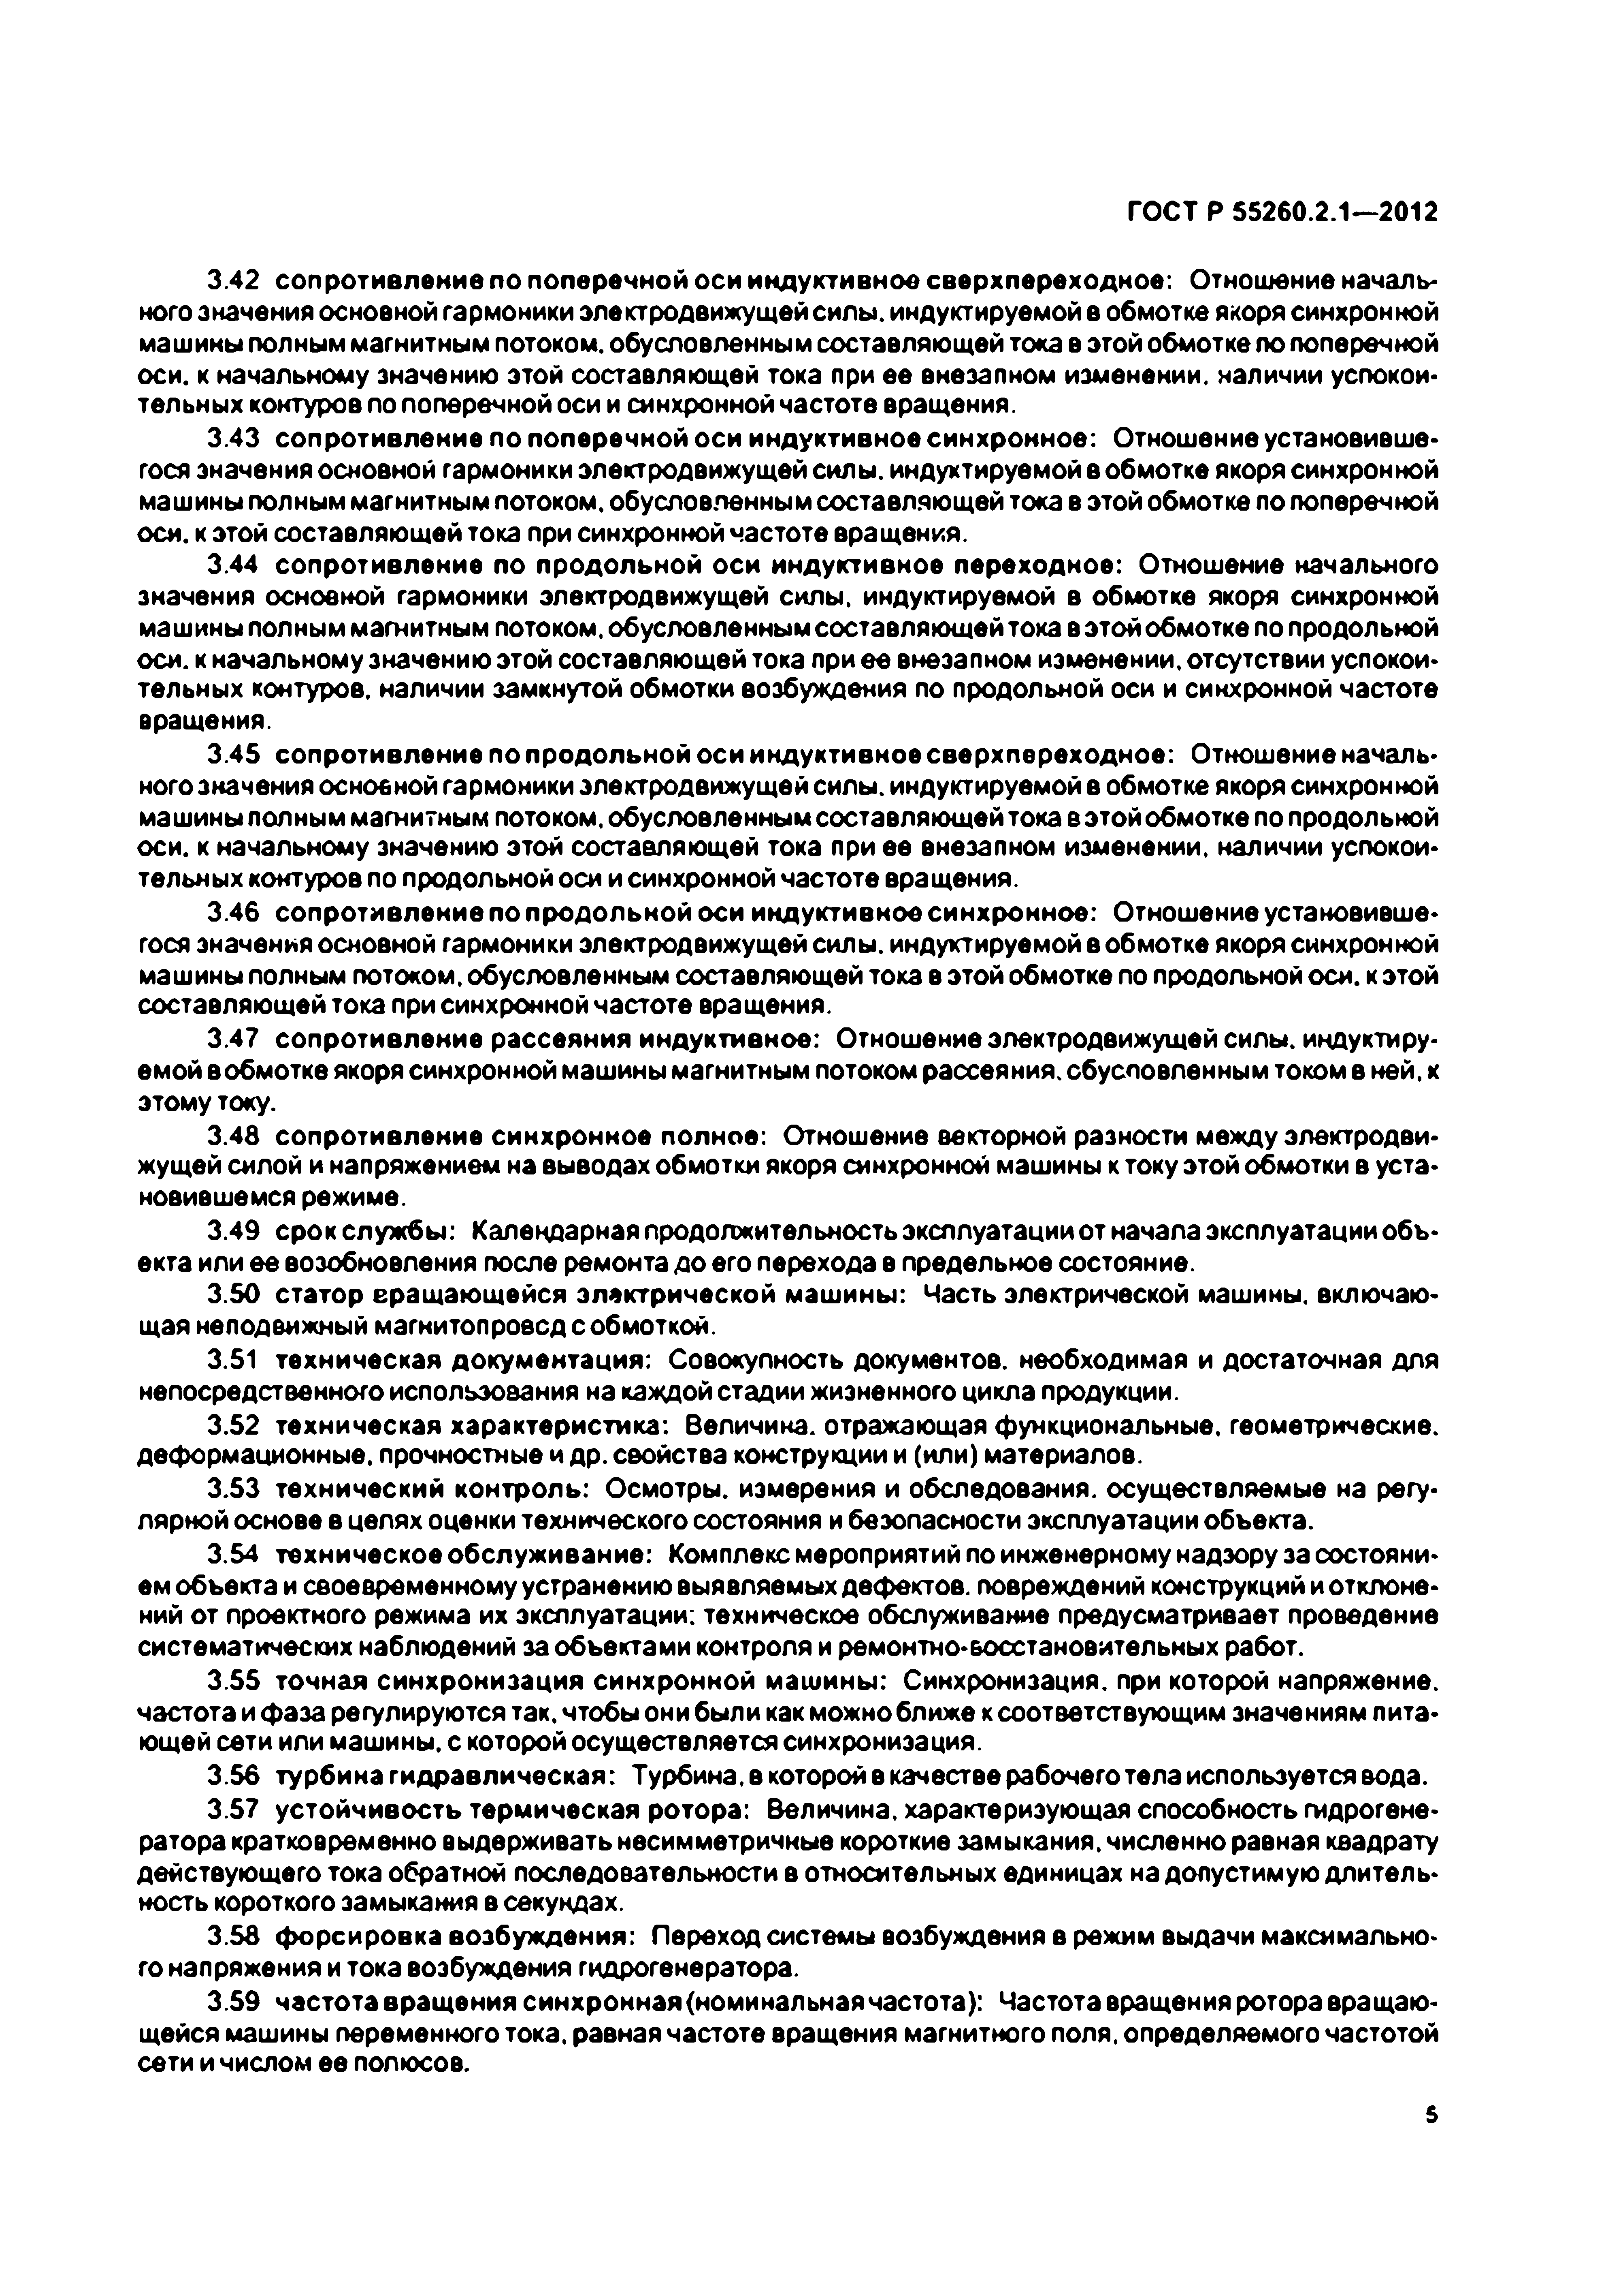
Электротехническая библиотека Elec.ru
ГОСТ Р 55260.2.1—2012

3.42 сопротивл ение п о поперечной оси инд уктивное сверхпереходное: Отношение началь­ ного значения основной гармоники электродвижущей силы, индуктируемой в обмотке якоря синхронной машины полным магнитным потоком, обусловленным составляющей тока в этой обмотке по поперечной оси. к начальному значению этой составляющей тока при ее внезапном изменении, наличии успокои­ тельных контуров по поперечной оси и синхронной частоте вращения.
3.43 сопротивление п о поперечной оси и нд уктивное син хр он н о е : Отношение установивше­ гося значения основной гармоники электродвижущей силы, индуктируемой в обмотке якоря синхронной машины полным магнитным потоком, обусловленным составляющей тока в этой обмотке по поперечной оси. к этой составляющей тока при синхронной частоте вращения.
3.44 сопротивление по прод о л ьн ой о си инд уктивное переходное: Отношение начального значения основной гармоники электродвижущей силы, индуктируемой в обмотке якоря синхронной машины полным магнитным потоком, обусловленным составляющей тока в этой обмотке по продольной оси. к начальному значению этой составляющей тока при ее внезапном изменении, отсутствии успокои­ тельных контуров, наличии замкнутой обмотки возбуждения по продольной оси и синхронной частоте вращения.
3.45 сопротивление по прод о л ьн ой оси инд уктивное сверхпереходное: Отношение началь­ ного значения основной гармоники электродвижущей силы, индуктируемой в обмотке якоря синхронной машины полным магнитным потоком, обусловленным составляющей тока вэтой обмотке по продольной оси. к начальному значению этой составляющей тока при ее внезапном изменении, наличии успокои­ тельных контуров по продольной оси и синхронной частоте вращения.
3.46 сопротивл ение по п р од о л ьн ой оси индуктивное синхронное: Отношение установивше­ гося значения основной гармоники электродвижущей силы, индуктируемой вобмотке якоря синхронной машины полным потоком, обусловленным составляющей тока в этой обмотке по продольной оси. кэтой составляющей тока при синхронной частоте вращения.
3.47 сопротивление рассеяния индуктивное: Отношение электродвижущей силы, индуктиру­ емой вобмотке якоря синхронной машины магнитным потоком рассеяния, сбусповленным током в ней. к этому току.
3.48 сопротивление синхронное полное: Отношение векторной разности между электродви­ жущей силой и напряжением на выводах обмотки якоря синхронной машины к току этой обмотки в уста­ новившемся режиме.
3.49 ср о к сл уж б ы : Календарная лродолжительностьэксллуатацииот начала эксплуатации объ­ екта или ее возобновления после ремонта до его перехода в предельное состояние.
3.50 статор вращ аю щ ейся электрической маш ины : Часть электрической машины, включаю­ щая неподвижный магнитопровсд собмоткой.
3.51 техническая докум ентация: Совокупность документов, необходимая и достаточная для непосредственного использования на каждой стадии жизненного цикла продукции.
3.52 техническая характеристика: Величина, отражающая функциональные, геометрические, деформационные, прочностные и др. свойства конструкции и (или) материалов.
3.53 технический кон тро л ь: Осмотры, измерения и обследования, осуществляемые на регу­ лярной основе в целях оценки технического состояния и безопасности эксплуатации объекта.
3.54 техническое обслуж ивание: Комплекс мероприятий по инженерному надзору за состояни­ ем объекта и своевременному устранению выявляемых дефектов, повреждений конструкций и отклоне­ ний от проектного режима их эксплуатации: техническое обслуживание предусматривает проведение систематических наблюдений за объектами контроля и ремонтно-восстановительных работ.
3.55 точная синхронизация синхр он н о й маш ины : Синхронизация, при которой напряжение, частота и фаза регулируются так. чтобы они были как можно ближе к соответствующим значениям пита­ ющей сети или машины, с которой осуществляется синхронизация.
3.56 турбина гидравлическая: Турбина, в которой в качестве рабочего тела используется вода.
3.57 усто й ч и в о сть термическая ротора: Величина, характеризующая способность гидрогене­ ратора кратковременно выдерживать несимметричные короткие замыкания, численно равная квадрату действующего тока обратной последовательности в относительных единицах на допустимую длитель­ ность короткого замыкания в секундах.
3.58 ф орсировка возбуж дения: Переход системы возбуждения в режим выдачи максимально­ го напряжения и тока возбуждения гидрогенератора.
3.59 частота вращ ения синхронная (номинальная частота): Частота вращения ротора вращаю­ щейся машины переменного тока, равная частоте вращения магнитного поля, определяемого частотой сети и числом ее полюсов.
5

Электротехническая библиотека Elec.ru

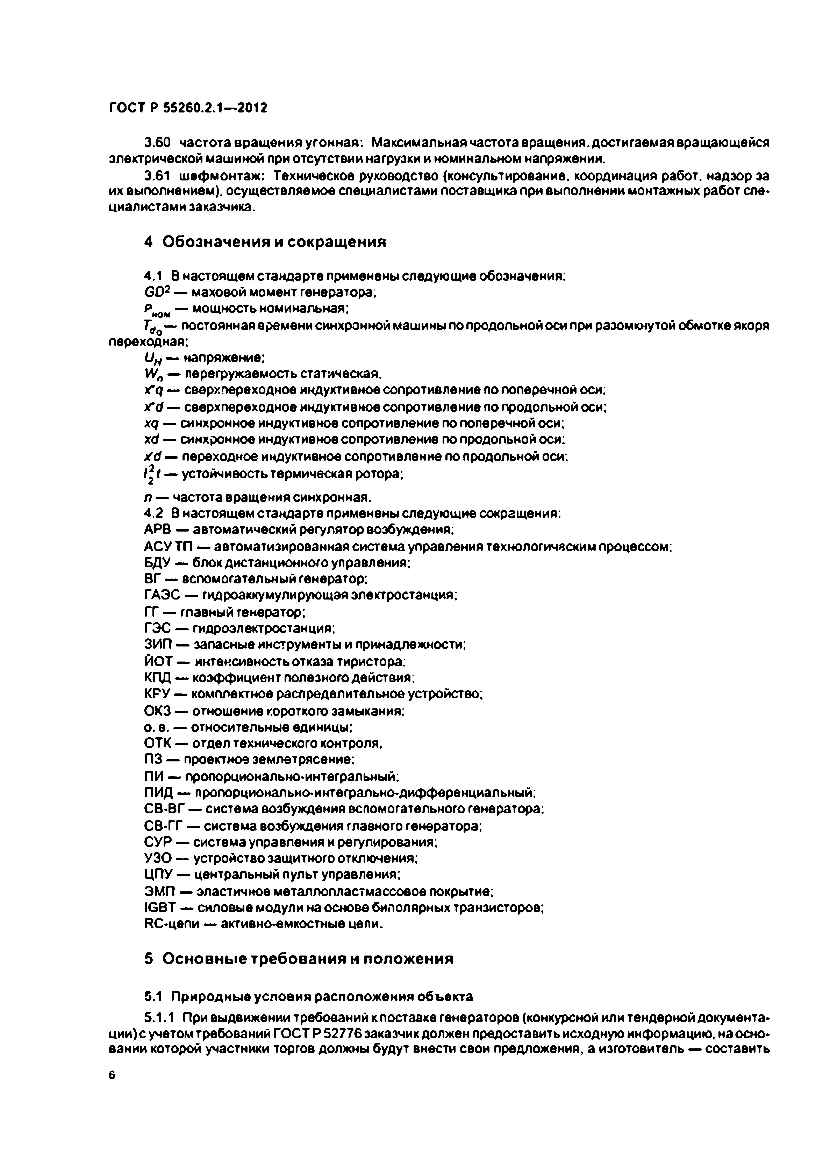
Электротехническая библиотека Elec.ru
ГОСТ Р 55260.2.1— 2012

3.60 частота вращ ения угонная: Максимальная частота вращения, достигаемая вращающейся электрической машиной при отсутствии нагрузки и номинальном напряжении.
3.61 шефмонтаж: Техническое руководство (консультирование, координация работ, надзор за их выполнением), осуществляемое специалистами поставщика при выполнении монтажных работ спе­ циалистами заказчика.

4 Обозначения и сокращения

4.1 В настоящем стандарте применены следующие обозначения: GO2 — маховой момент генератора;
— мощность номинальная:
постоянная времени синхронной машины по продольной оси при разомкнутой обмотке якоря переходная;
UH — напряжение;
W „ — перегружаемость статическая.
X"q — сверхпереходное индуктивное сопротивление по поперечной оси:
)Сб — сверхпереходное индуктивное сопротивление по продольной оси;
xq — синхронное индуктивное сопротивление по поперечной оси;
xd — синхронное индуктивное сопротивление по продольной оси:
/ О — переходное индуктивное сопротивление по продольной оси:
— устойчивость термическая ротора;
п — частота вращения синхронная.
4.2 В настоящем стандарте применены следующие сокращения: АРВ — автоматический регулятор возбуждения;
АСУ ТП — автоматизированная система управления технологическим процессом; БДУ — блок дистанционного управления;
ВГ — вспомогательный генератор:
ГАЭС — гидроаккумулирующая электростанция; ГГ — главный генератор;
ГЭС — гидроэлектростанция;
ЗИП — запасные инструменты и принадлежности: ЙОТ — интенсивность отказа тиристора:
КПД — коэффициент полезного действия:
КРУ — комплектное распределительное устройство; ОКЗ — отношение короткого замыкания:
о. е. — относительные единицы:
ОТК — отдел технического контроля; ПЗ — проектное землетрясение;
ПИ — пропорционально-интегральный:
ПИД — пропорционально-иктегрально-дифференциальный: СВ-ВГ — система возбуждения вспомогательного генератора: СВ-ГГ — система возбуждения главного генератора;
СУР — система управления и регулирования; УЗО — устройство защитного отключения; ЦПУ — центральный пульт управления;
ЭМП — эластичное металлопластмассовое покрытие;
IGBT — силовые модули на основе биполярных транзисторов; RC-цепи — активно-емкостные цепи.

5 Основные требования и положения

5.1 П риродны е усл о ви я располож ения объекта
5.1.1 При выдвижении требований к поставке генераторов (конкурсной или тендерной документа­ ц и и ^ учетом требований ГОСТ Р 52776 заказчик должен предоставить исходную информацию, на осно­ вании которой участники торгов должны будут внести свои предложения, а изготовитель — составить
6

Электротехническая библиотека Elec.ru

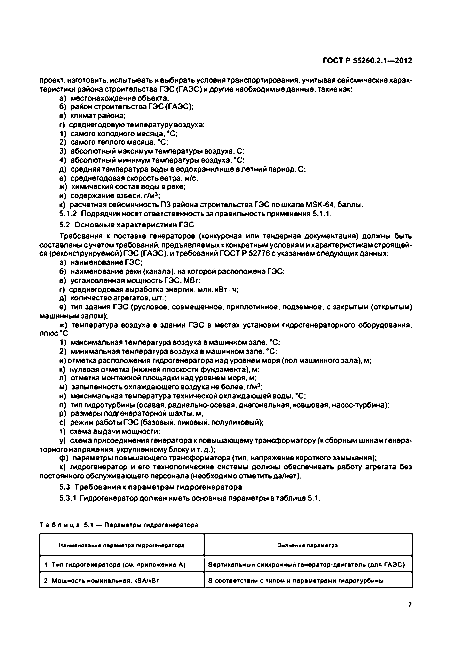
Электротехническая библиотека Elec.ru
ГОСТ Р 55260.2.1—2012

проект, изготовить, испытывать и выбирать условия транспортирования, учитывая сейсмические харак­ теристики района строительства ГЭС (ГАЭС) и другие необходимые данные, такие как:
а) местонахождение объекта;
б) район строительства ГЭС (ГАЭС); в) климат района;
г) среднегодовую температуру воздуха:
1) самого холодного месяца. °С;
2) самого теплого месяца. *С:
3) абсолютный максимум температуры воздуха. С;
4) абсолютный минимум температуры воздуха. *С:
д) средняя температура воды в водохранилище в летний период. С; в) среднегодовая скорость ветра, м/с;
ж) химический состав воды в реке:
и) содержание взвеси, г/м3;
к) расчетная сейсмичность ПЗ района строительства ГЭС по шкале MSK-64. баллы.
5.1.2 Подрядчик несет ответственность за правильность применения S.1.1.
5.2 О сновны е характеристики ГЭС
Требования к поставке генераторов (конкурсная или тендерная документация) должны быть составлены сучетом требований, предъявляемыхкконкретным условиям и характеристикам строящей­ ся (реконструируемой) ГЭС (ГАЭС), и требований ГОСТ Р 52776 с указанием следующих данных:
а) наименование ГЭС;
б) наименование реки (канала), на которой расположена ГЭС; в) установленная мощность ГЭС. МВт;
г) среднегодовая выработка энергии, млн. кВт •ч; д) количество агрегатов, шт.;
е) тип здания ГЭС (русловое, совмещенное, лриплотиннов. подземное, с закрытым (открытым) машинным залом);
ж) температура воздуха в здании ГЭС в местах установки гидрогенераторного оборудования. плюс^С
1) максимальная температура воздуха в машинном зале, *С:
2) минимальная температура воздуха в машинном зале. *С;
и) отметка расположения гидрогенератора над уровнем моря (пол машинного зала), м; к) нулевая отметка (нижней плоскости фундамента), м;
л) отметка монтажной площадки над уровнем моря, м;
м) запыленность охлаждающего воздуха не более, г/м3;
н) максимальная температура технической охлаждающей воды. *С;
л) тип гидротурбины (осевая, радиально-осевая, диагональная, ковшовая, насос-турбина); р) размеры подгенераторной шахты, м;
с) режим работы ГЭС (базовый, пиковый, полупиковый); т) схема выдачи мощности;
у) схема присоединения генератора к повышающему трансформатору (к сборным шинам генера­ торного напряжения, укрупненному блоку и т. д.);
ф) параметры повышающего трансформатора (тип, напряжение короткого замыкания);
х) гидрогенератор и его технологические системы должны обеспечивать работу агрегата без постоянного обслуживающего персонала (необходимо отметить да/нет).
5.3 Требования к параметрам гидрогенератора
5.3.1 Гидрогенератор должен иметь основные параметры в таблице 5.1.

Т а б л и ц а 5.1 — Параметры гидрогенератора

Наименование параметра гидрогенератора Значение параметра

1 Тип гидрогенератора (см. приложение А) вертикальный синхронный генератор-двигатель (для ГАЭС}

2 Мощность номинальная. к8А/квт в соответствии с типом и параметрами гидротурбины

7

Электротехническая библиотека Elec.ru

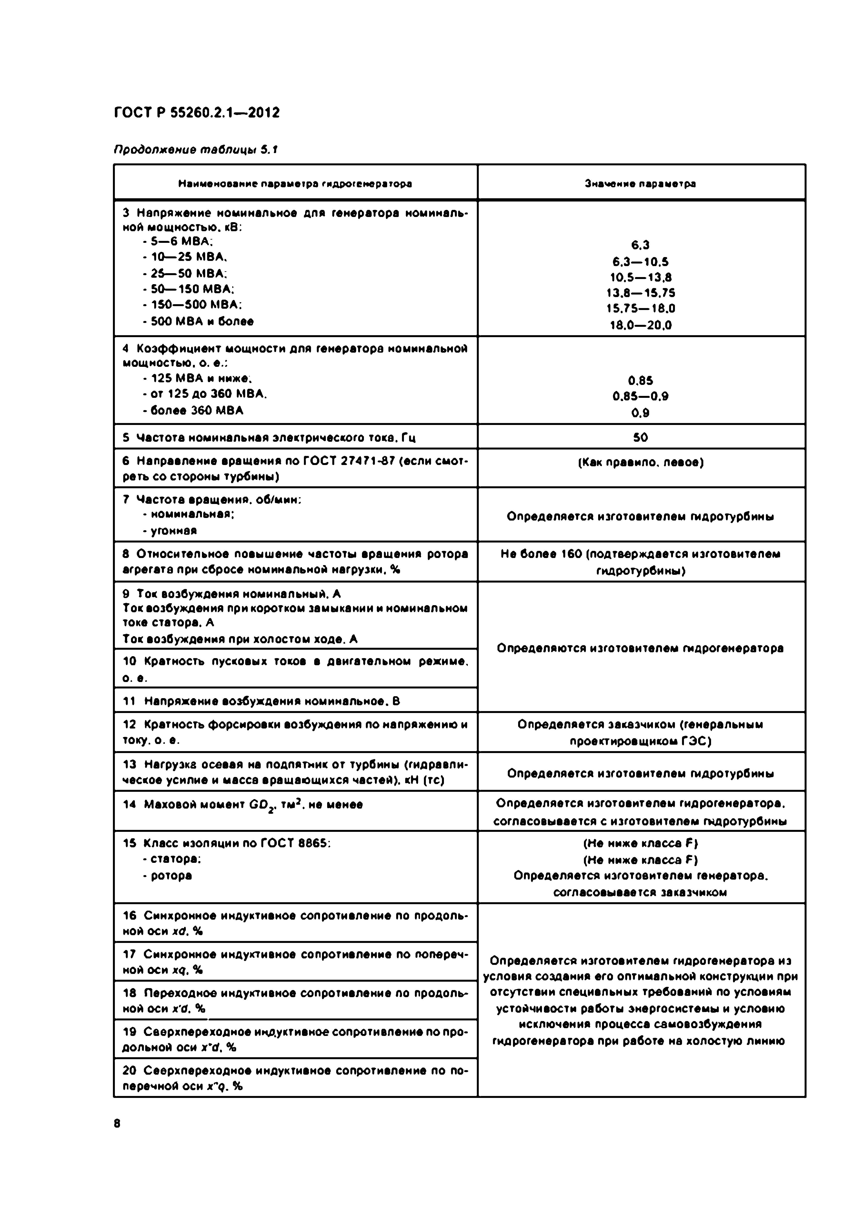
Электротехническая библиотека Elec.ru
ГОСТ Р 55260.2.1— 2012

Продолжение таблицы S. t

Наименование параметра гидрогенератора Значение параметра

3 Напряжение номинальное для генератора номиналь­ ной мощностью. кВ:
• 5—6 MBA: 6.3
• 10— 25 MBA. 6.3— 10.5
- 25— 50 MBA: 10.5— 13.8
• 50— 150 MBA: 13.8— 15.7S
-1 5 0 —500 MBA: 15.75— 18.0
• 500 MBA и более 16.0—20.0
4 Коэффициент мощности для генератора номинальной мощностью, о. е.:
• 125 MBA и ниже. 0.85
- о т 125 до 360 MBA. 0.85—0.9
- более 360 MBA 0.9
5 Частота номинальная электрического тока. Гц 50
6 Направление вращения по ГОСТ 27471-67 (если смот­ (Как правило, левое) реть со стороны турбины)
7 Частота вращения, об/мин:
• номинальная: Определяется изготовителем гидротурбины
• угонная
8 Относительное повышение частоты вращения ротора Не более 160 (подтверждается изготовителем агрегата при сбросе номинальной нагрузки, % гидротурбины)
9 Ток возбуждения номинальный. А
Ток возбуждения при коротком замыкании и номинальном токе статора. А
Ток возбуждения при холостом ходе. А Определяются изготовителем гидрогенератора
10 Кратность пусковых токов в двигательном режиме, о. е.
11 Напряжение возбуждения номинальное. В
12 Кратность форсировки возбуждения по напряжению и Определяется заказчиком (генеральным току. о. е. проектировщиком ГЭС)
13 Нагрузке осевая на подпятник от турбины (гидравли­
ческое усилие и масса вращающихся частей). кН (тс) Определяется изготовителем гидротурбины
14 Маховой момент С 0 2. тм3. не менее Определяется изготовителем гидрогенератора, согласовывается с изготовителем гидротурбины
15 Класс изоляции по ГОСТ 8665: (Не ниже класса Г}
• статора; (Не ниже класса F)
• ротора Определяется изготовителем генератора,
согласовывается заказчиком
16 Синхронное индуктивное сопротивление по продоль­ ной оси х</. %
17 Синхронное индуктивное сопротивление по попереч­ Определяется изготовителем гидрогенераторе из ной оси xq. % условия создания его оптимальной конструкции при
18 Переходное индуктивное сопротивление по продоль­ отсутствии специвльных требований по условиям ной оси х'Р. % устойчивости работы энергосистемы и условию
19 Севрхпереходное индуктивное сопротивление по про­ исключения процесса самовозбуждения дольной оси x'tf. % гидрогенератора при работе на холостую линию
20 Севрхпереходное индуктивное сопротивление по по­ перечной оси x"q. %

8

Электротехническая библиотека Elec.ru

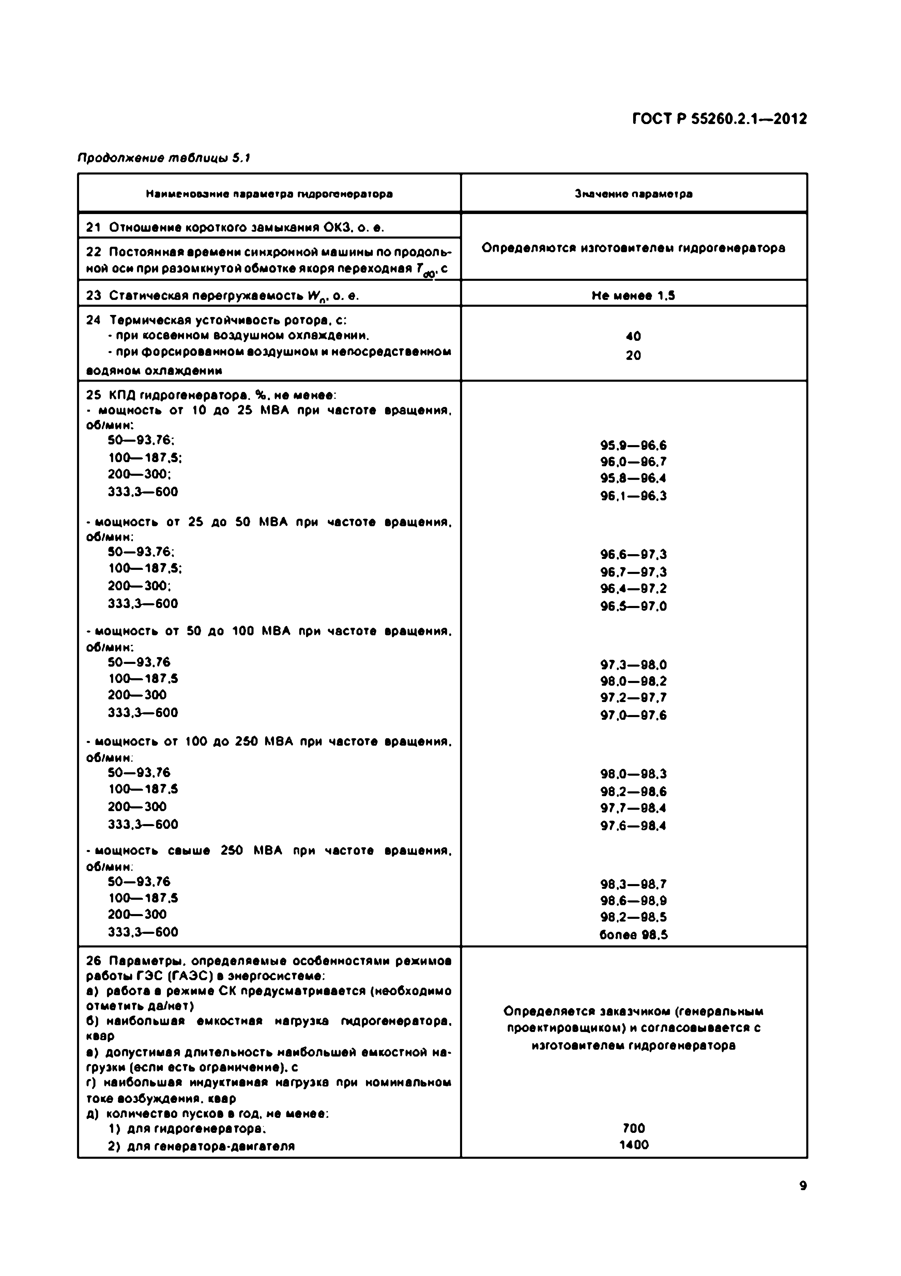
Электротехническая библиотека Elec.ru
ГОСТ Р 55260.2.1—2012

Продолжение теблицы 5.1

Наименование параметре гидрогенератора Значение параметра

21 Отношение короткого замыкания ОКЗ. о. е.
22 Постоянная времени синхронной машины по продоль­ Определяются изготовителем гидрогенератора ной оси при разомкнутой обмотке якоря переходная 7М , с
23 Статическая перегружаемость Wn. о. е. Не менее 1.5
24 Термическая устойчивость ротора, с:
• при косвенном воздушном охлаждении. 40
• при форсированном воздушном и непосредственном 20
водяном охлаждении
2S КПД гидрогенератора. %. не менее:
• мощность от 10 до 25 MBA при частоте вращения, об/мин:
50— 93.76: 95.9— 96.6
100— 187,5; 96.0—96.7
200— 300; 95.8— 96.4
333.3— 600 96.1— 96.3
• мощность от 25 до 50 MBA при частоте вращения, об/мин:
50—93.76; 96.6— 97,3
100— 187.5; 96.7— 97,3
200— 300; 96.4— 97.2
333.3— 600 96.5— 97.0
• мощность от 50 до 100 MBA при чвстоте вращения, об/мин:
50—93.76 97.3— 98.0
100— 187.5 98.0—98.2
200— 300 97.2— 97.7
333.3— 600 97.0— 97.6
• мощность от 100 до 250 М8А при частоте вращения, об/мин:
S0—93.76 98.0— 98.3
100— 187.5 98.2— 98.6
200— 300 97.7— 98.4
333.3— 600 97.6— 98.4
• мощность свыше 250 MBA при частоте вращения, об/мин:
S0—93.76 98.3— 98.7
100— 187.5 98.6— 98.9
200— 300 98.2— 98.5
333.3— 600 более 98.5
26 Параметры, определяемые особенностями режимов работы ГЭС (ГАЭС) в энергосистеме:
а) работа в режиме СК предусматривается (необходимо
отметить да/нет) Определяется заказчиком (генеральным б) наибольшая емкостная нагрузка гидрогенератора, проектировщиком) и согласовывается с квар
в) допустимая длительность наибольшей емкостной на- изготовителем гидрогенератора
грузки (если есть ограничение), с
г) наибольшая индуктивная нагрузка при номинальном токе возбуждения, квар
д) количество пусков в год. не менее:
1) для гидрогенератора. 700
2) для генератора-двигателя 1400

9

Электротехническая библиотека Elec.ru

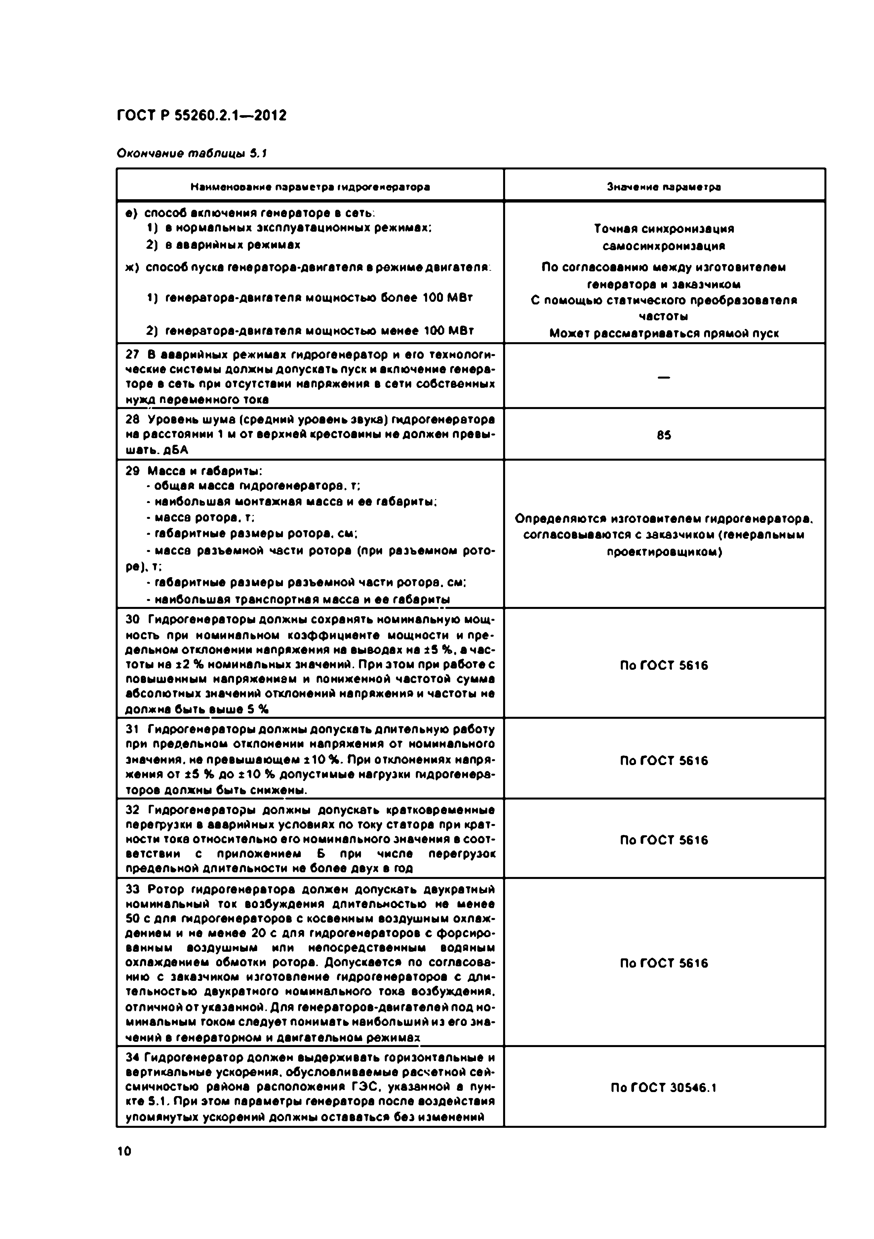
Электротехническая библиотека Elec.ru
ГОСТ Р 55260.2.1— 2012

Окончание таблицы 5.1
Наименование параметра гидрогенератора Значение параметра е) способ включения генераторе в сеты
1) в нормальных эксплуатационных режимах: Точная синхронизация
2) в аварийных режимах самосинхронизация
ж ) способ пуска генератора-двигателя в режиме двигателя. По согласованию между изготовителем
генератора и заказчиком
1) генератора-двигателя мощностью более 100 МВт С помощью статического преобразователя
частоты
2) генератора-двигателя мощностью менее 100 МВт Может рассматриваться прямой пуск
27 В аварийных режимах гидрогенератор и его технологи­ ческие системы должны допускать пуск и включение генера­ торе в сеть при отсутствии напряжения в сети собственных нужд переменного тока
2d Уровень шума (средний уровень эвука) гидрогенератора
на расстоянии 1 м от верхней крестовины не должен превы­ 65
шать. дБА
29 Масса и габариты:
• общая масса гидрогенератора, т:
• наибольшая монтажная масса и ее габариты:
• месса ротора, т: Определяются изготовителем гидрогенератора,
• габаритные размеры ротора, см: согласовываются с заказчиком (генеральным
• масса разъемной части ротора (при разъемном рото­ проектировщиком) ре), т;
• габаритные размеры разъемной части ротора, см;
• наибольшая транспортная масса и ее габариты
30 Гидрогенераторы должны сохранять номинальную мощ­ ность при номинальном коэффициенте мощности и пре­ дельном отклонении напряжения на выводах на хб %. а час­
тоты на х2 % номинальных значений. При этом при работе с ПоГОСТ 5616 повышенным напряжением и пониженной частотой сумма
абсолютных значений отклонений напряжения и частоты не должна быть выше S %
31 Гидрогенераторы должны допускать длительную работу при предельном отклонении напряжения от номинального
значения, не превышающем х10 V При отклонениях напря­ ПоГОСТ 5616 жения от * 5 % до ±10 % допустимые нагрузки гидрогенера­
торов должны быть снижены.
32 Гидрогенераторы должны допускать кратковременные перегрузки в аварийных условиях по току статора при крат­
ности тока относительно его номинального значения в соот­ ПоГОСТ 5616 ветствии с приложением Б при числе перегрузок
предельной длительности не более двух в год
33 Ротор гидрогенератора должен допускать двукратный номинальный ток возбуждения длительностью не менее S0 с для гидрогенераторов с косвенным воздушным охлаж­ дением и не менее 20 с для гидрогенераторов с форсиро­ ванным воздушным или непосредственным водяным
охлаждением обмотки ротора. Допускается по согласова­ ПоГОСТ 5616 нию с заказчиком изготовление гидрогенераторов с дли­
тельностью двукратного номинального тока возбуждения, отличной от указанной. Для генераторов-двигателей под но­ минальным током следует понимать наибольший из его зна­ чений в генераторном и двигательном режимах
34 Гидрогенератор должен выдерживать горизонтальные и вертикальные ускорения, обусловливаемые расчетной сей­
смичностью района расположения ГЭС. указанной а пун­ По ГОСТ 30546.1 кте 5.1. При этом параметры генератора после воздействия
упомянутых ускорений должны оставаться без изменений

10

Электротехническая библиотека Elec.ru

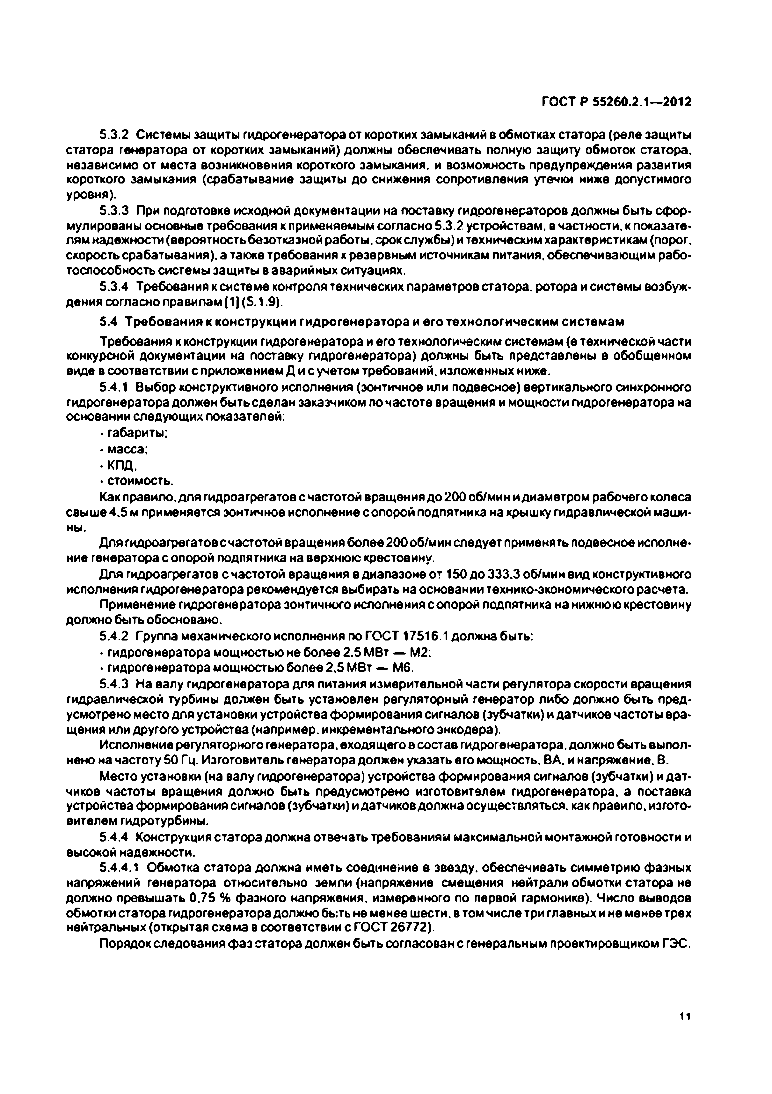
Электротехническая библиотека Elec.ru
ГОСТ Р 55260.2.1—2012

5.3.2 Системы защиты гидрогенератора от коротких замыканий а обмотках статора (реле защиты статора генератора от коротких замыканий) должны обеспечивать полную защиту обмоток статора, независимо от места возникновения короткого замыкания, и возможность предупреждения развития короткого замыкания (срабатывание защиты до снижения сопротивления утечки ниже допустимого уровня).
5.3.3 При подготовке исходной документации на поставку гидрогенераторов должны быть сфор­ мулированы основные требования к применяемым согласно 5.3.2 устройствам, в частности, к показате­ лям надежности (вероятность безотказной работы, срок службы)и техническим характеристикам (порог, скорость срабатывания), а также требования к резервным источникам питания, обеспечивающим рабо­
тоспособность системы защиты в аварийных ситуациях.
5.3.4 Требования ксистеме контроля технических параметров статора, ротора и системы возбуж­ дения согласно правилам (1) (S.1.9).
5.4 Требования к ко н струкции гидрогенератора и его технол огическим системам Требования к конструкции гидрогенератора и его технологическим системам (е технической части
конкурсной документации на поставку гидрогенератора) должны быть представлены в обобщенном
виде в соответствии с приложением Д и с учетом требований, изложенных ниже.
5.4.1 Выбор конструктивного исполнения (зонтичное или подвесное) вертикального синхронного гидрогенератора должен быть сделан заказчиком по частоте вращения и мощности гидрогенератора на основании следующих показателей:
• габариты;
• масса;
•КП Д.
• стоимость.
Как правило, для гидроагрегатовс частотой вращения до 200 об/мин и диаметром рабочего колеса свыше 4.5 м применяется зонтичное исполнение с опорой подпятника на крышку гидравлической маши­ ны.
Для гидроагрегатов счастотой вращения более200об/мин следует применять подвесное исполне­ ние генератора с опорой подпятника на верхнюю крестовину.
Для гидроагрегатов счастотой вращения в диапазоне от 150 до 333.3 об/мин вид конструктивного исполнения гидрогенератора рекомендуется выбирать на основании технико-экономического расчета.
Применение гидрогенератора зонтичного исполнения сопорой подпятника на нижнюю крестовину должно быть обосновано.
5.4.2 Группа механического исполнения по ГОСТ 17516.1 должна быть:
• гидрогенератора мощностью не более 2.5 МВт — М2;
• гидрогенератора мощностью более 2.5 М8т — Мб.
5.4.3 На валу гидрогенератора для питания измерительной части регулятора скорости вращения гидравлической турбины должен быть установлен регуляторный генератор либо должно быть пред­ усмотрено место для установки устройства формирования сигналов (зубчатки) и датчиков частоты вра­ щения или другого устройства (например, инкрементального энкодера).
Исполнение регуляторного генератора, еходящегое состав гидрогенератора, должно быть выпол­ нено на частоту 50 Гц. Изготовитель генератора должен указать его мощность. ВА. и напряжение. В.
Место установки (на валу гидрогенератора) устройства формирования сигналов (зубчатки) и дат­ чиков частоты вращения должно быть предусмотрено изготовителем гидрогенератора, а поставка устройства формирования сигналов (зубчатки) и датчиков должна осуществляться, как правило, изгото­ вителем гидротурбины.
5.4.4 Конструкция статора должна отвечать требованиям максимальной монтажной готовности и высокой надежности.
5.4.4.1 Обмотка статора должна иметь соединение в звезду, обеспечивать симметрию фазных напряжений генератора относительно земли (напряжение смещения нейтрали обмотки статора не должно превышать 0.75 % фазного напряжения, измеренного по первой гармонике). Число выводов обмотки статора гидрогенератора должно быть не менее шести, в том числе три главных и не менее трех нейтральных (открытая схема в соответствии с ГОСТ 26772).
Порядок следования фаз статора должен быть согласован с генеральным проектировщиком ГЭС.

и

Электротехническая библиотека Elec.ru

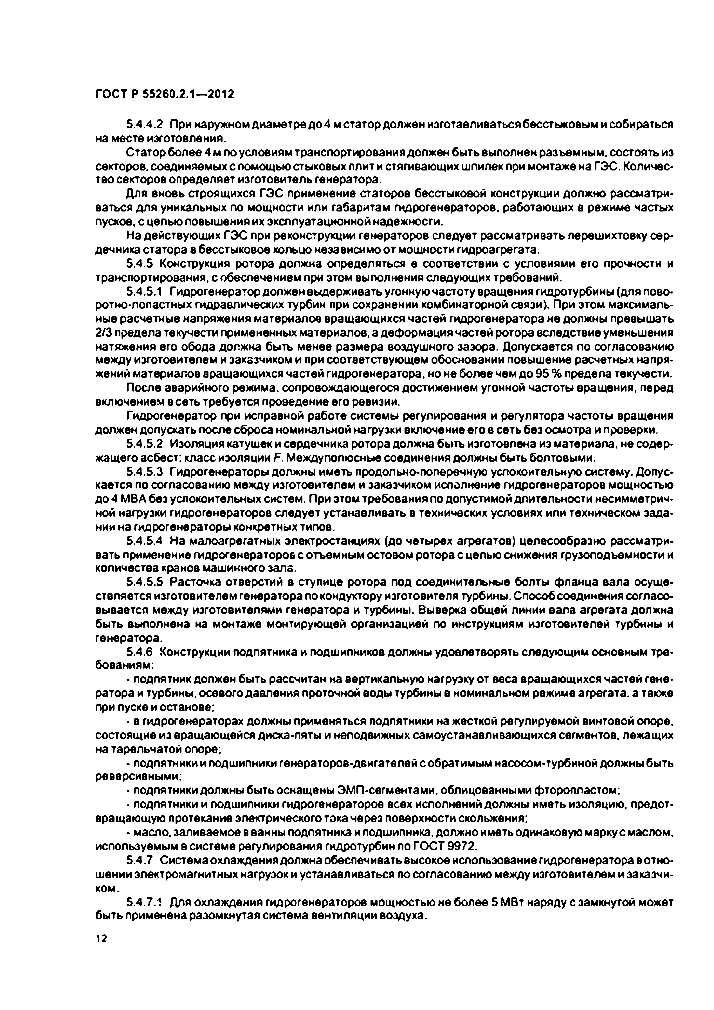
Электротехническая библиотека Elec.ru
ГОСТ Р 55260.2.1— 2012

5.4.4.2 При наружном диаметре до 4 м статор должен изготавливаться бесстыковым и собираться на месте изготовления.
Статор более 4 м по условиям транспортирования должен быть выполнен разъемным, состоять из секторов, соединяемых с помощью стыковых ллит и стягивающих шпилек при монтаже на ГЭС. Количес­ тво секторов определяет изготовитель генератора.
Для вновь строящихся ГЭС применение статоров бесстыковой конструкции должно рассматри­ ваться для уникальных по мощности или габаритам гидрогенераторов, работающих в режиме частых пусков, с целью повышения их эксплуатационной надежности.
На действующих ГЭС при реконструкции генераторов следует рассматривать лерешихтовку сер­ дечника статора в бесстыковое кольцо независимо от мощности гидроагрегата.
5.4.5 Конструкция ротора должна определяться е соответствии с условиями его прочности и транспортирования, с обеспечением при этом выполнения следующих требований.
5.4.5.1 Гидрогенератор должен выдерживать угонную частоту вращения гидротурбины (для пово­ ротно-лопастных гидравлических турбин при сохранении комбинаторной связи). При этом максималь­ ные расчетные напряжения материалов вращающихся частей гидрогенератора не должны превышать 2/3 предела текучести примененных материалов, а деформация частей ротора вследствие уменьшения натяжения его обода должна быть менее размера воздушного зазора. Допускается по согласованию между изготовителем и заказчиком и при соответствующем обосновании повышение расчетных напря­ жений материалов вращающихся частей гидрогенератора, но не более чем до 95 % предела текучести.
После аварийного режима, сопровождающегося достижением угонной частоты вращения, перед включением в сеть требуется проведение его ревизии.
Гпарогенератор при исправной работе системы регулирования и регулятора частоты вращения должен допускать после сброса номинальной нагрузки включение его в сеть без осмотра и проверки.
5.4.5.2 Изоляция катушек и сердечника ротора должна быть изготовлена из материала, не содер­ жащего асбест: класс изоляции F. Междуполюсные соединения должны быть болтовыми.
5.4.5.3 Гидрогенераторы должны иметь продольно-поперечную успокоительную систему. Допус­ кается по согласованию между изготовителем и заказчиком исполнение гидрогенераторов мощностью д о 4 MBA без успокоительных систем. При этом требования по допустимой длительности несимметрич­ ной нагрузки гидрогенераторов следует устанавливать в технических условиях или техническом зада­ нии на гидрогенераторы конкретных типов.
5.4.5.4 На малоагрегатных электростанциях (до четырех агрегатов) целесообразно рассматри­ вать применение гидрогенераторов с отъемным остовом ротора с целью снижения грузоподъемности и количества кранов машинного зала.
5.4.5.5 Расточка отверстий в ступице ротора под соединительные болты фланца вала осуще­ ствляется изготовителем генератора по кондуктору изготовителя турбины. Способ соединения согласо­ вывается между изготовителями генератора и турбины, выверка общей линии вала агрегата должна быть выполнена на монтаже монтирующей организацией по инструкциям изготовителей турбины и генератора.
5.4.6 Конструкции подпятника и подшипников должны удовлетворять следующим основным тре­ бованиям:
- подпятник должен быть рассчитан на вертикальную нагрузку от веса вращающихся частей гене­ ратора и турбины, осевого давления проточной воды турбины в номинальном режиме агрегата, а также при пуске и останове;
- в гидрогенераторах должны применяться подпятники на жесткой регулируемой винтовой опоре, состоящие из вращающейся дисха-пяты и неподвижных самоустанавливающихся сегментов, лежащих на тарельчатой опоре;
- подпятники и подшипники генераторов-двигателей с обратимым насосом-турбиной должны быть реверсивными.
• подпятники должны быть оснащены ЭМП-сегментами. облицованными фторопластом:
• подпятники и подшипники гидрогенераторов всех исполнений должны иметь изоляцию, предот­ вращающую протекание электрического тока через поверхности скольжения;
- масло, заливаемое в ванны подпятника и подшипника, должно иметь одинаковую маркус маслом, используемым в системе регулирования гидротурбин по ГОСТ 9972.
5.4.7 Системаохлаждвния должна обеспечивать высокое использование гидрогенератора в отно­ шении электромагнитных нагрузок и устанавливаться по согласованию между изготовителем и заказчи­ ком.
5.4.7.1 Для охлаждения гидрогенераторов мощностью не более 5 МВт наряду с замкнутой может быть применена разомкнутая система вентиляции воздуха.
12

Электротехническая библиотека Elec.ru

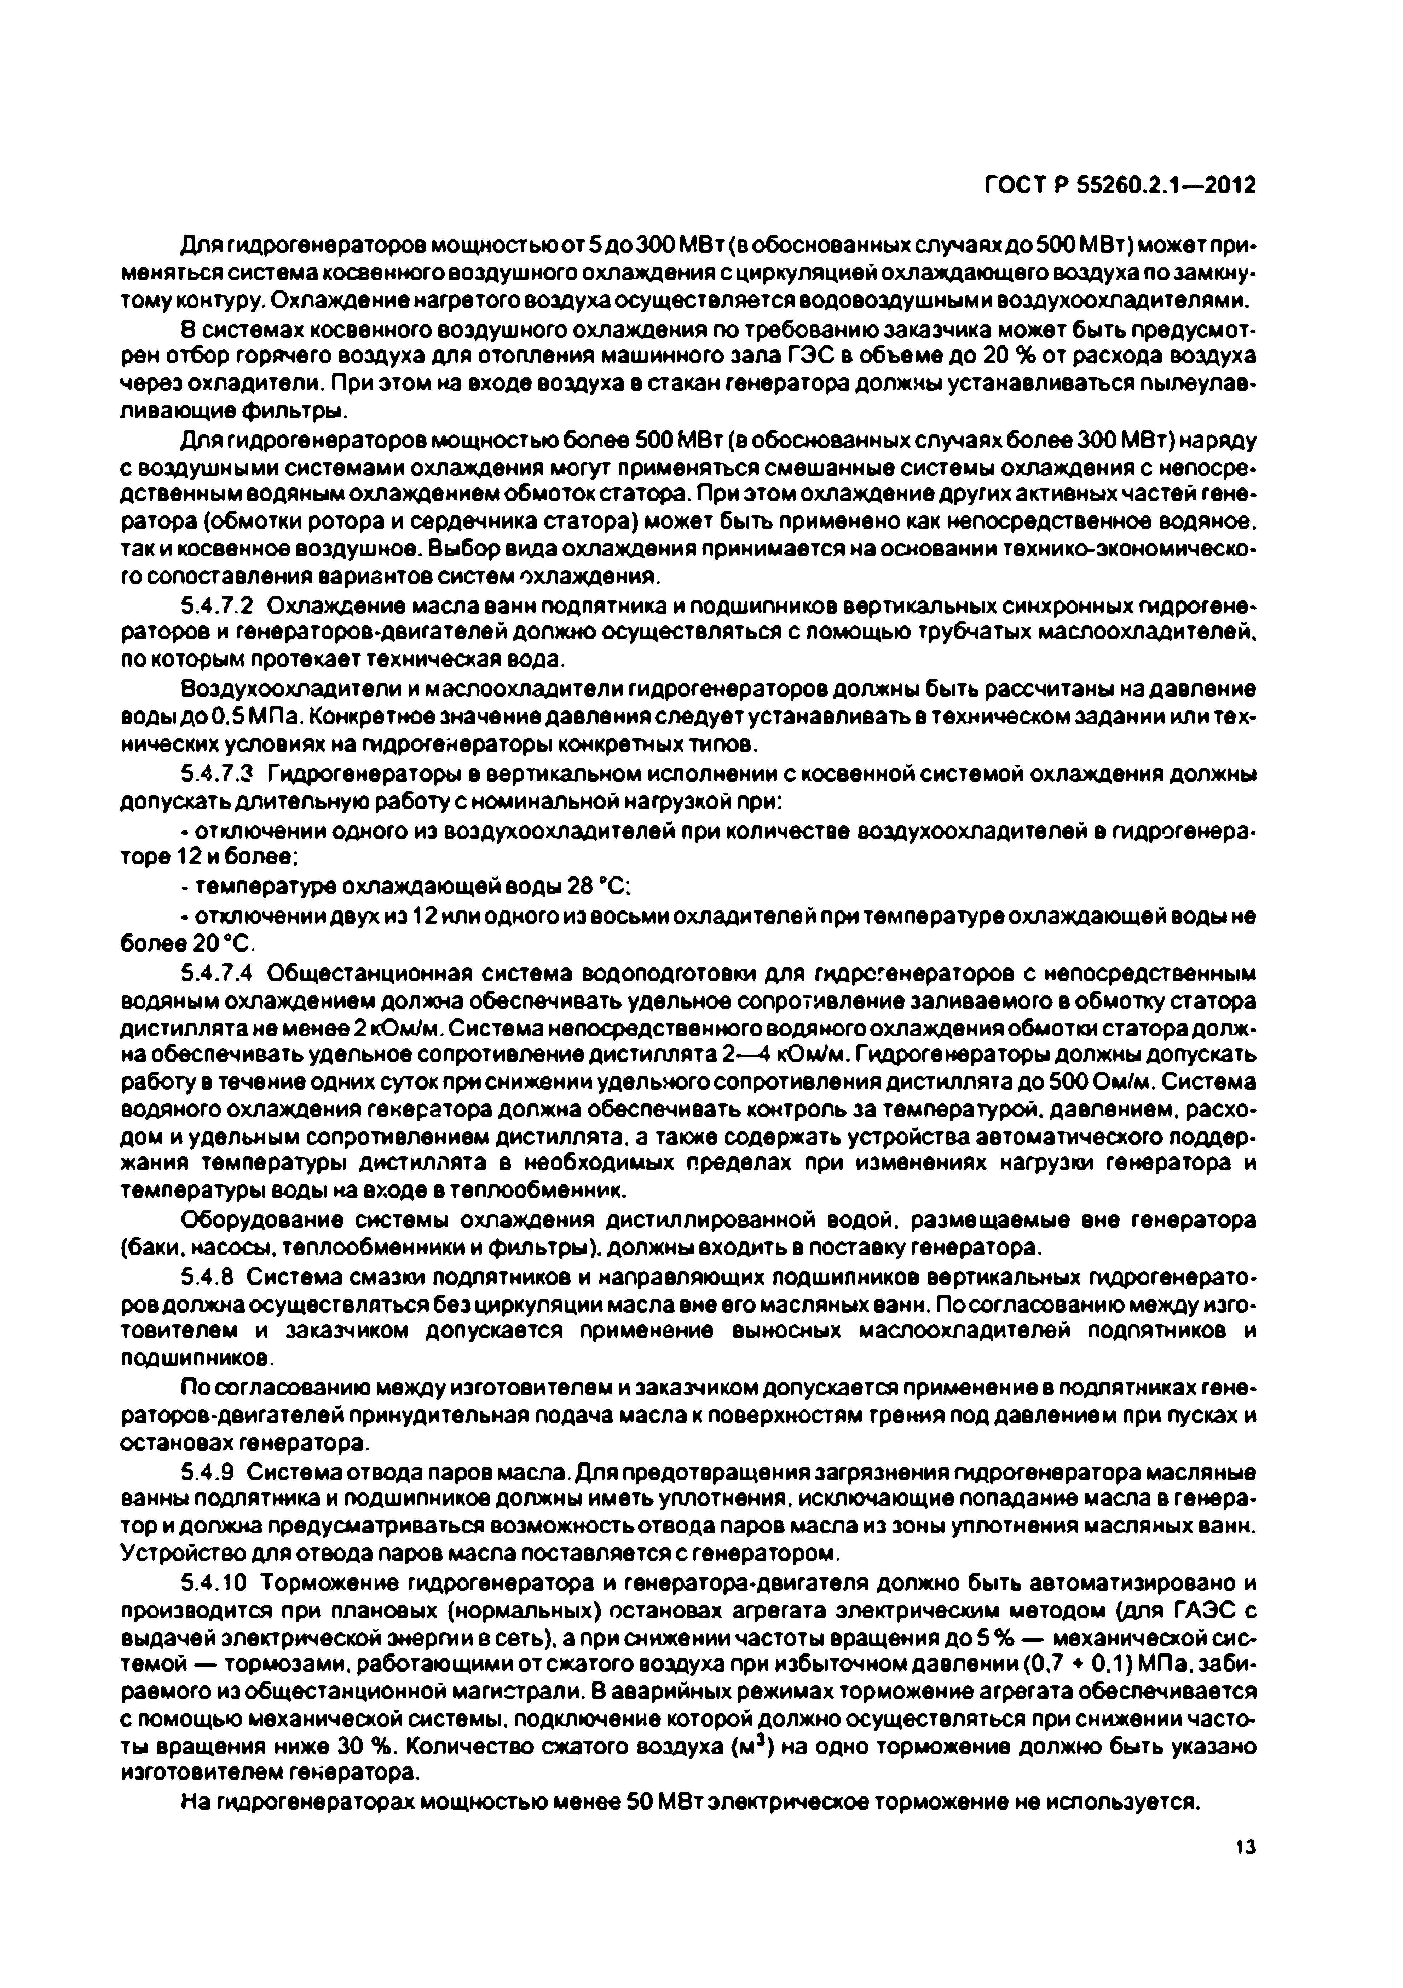
Электротехническая библиотека Elec.ru
ГОСТ Р 55260.2.1—2012

Для гидрогенераторов мощностьюотбдоЗОО МВт (вобоснованмыхслучаяхдо 500 МВт) может при­ меняться система косвенного воздушного охлаждения с циркуляцией охлаждающего воздуха по замкну­ тому контуру. Охлаждение нагретого воздуха осуществляется водовоздушными воздухоохладителями.
8 системах косвенного воздушного охлаждения по требованию заказчика может быть предусмот­ рен отбор горячего воздуха для отопления машинного зала ГЭС в объеме до 20 % от расхода воздуха через охладители. При этом на входе воздуха в стакан генератора должны устанавливаться пылеулав­ ливающие фильтры.
Для гидрогенераторов мощностью более 500 МВт (в обоснованных случаях более 300 МВт) наряду с воздушными системами охлаждения могут применяться смешанные системы охлаждения с непосре­ дственным водяным охлаждением обмоток статора. При этом охлаждение других активных частей гене­ ратора (обмотки ротора и сердечника статора) может быть применено как непосредственное водяное, так и косвенное воздушное. Выбор вида охлаждения принимается на основании технико-экономическо­ го сопоставления вариантов систем охлаждения.
5.4.7.2 Охлаждение масла ванн подпятника и подшипников вертикальных синхронных гидрогене­ раторов и генераторов-двигателей должно осуществляться с помощью трубчатых маслоохладителей, по которым протекает техническая вода.
Воздухоохладители и маслоохладители гидрогенераторов должны быть рассчитаны на давление воды до0.5 МПа. Конкретное значение давления следует устанавливать в техническом задании или тех­ нических условиях на гидрогенераторы конкретных типов.
5.4.7.3 Гидрогенераторы в вертикальном исполнении с косвенной системой охлаждения должны допускать длительную работу с номинальной нагрузкой при:
• отключении одного из воздухоохладителей при количестве воздухоохладителей в гидрогенера­ торе 12 и более;
• температуре охлаждающей воды 28 'С :
• отключении двух из 12 или одного из восьми охладителей при температуре охлаждающей воды не более 20 вС.
5.4.7.4 Общестанционная система водоподготовки для гидрогенераторов с непосредственным водяным охлаждением должна обеспечивать удельное сопротивление заливаемого в обмотку статора дистиллята не менее 2 кОмУм. Система непосредственного водяного охлаждения обмотки статора долж­ на обеспечивать удельное сопротивление дистиллята 2— 4 кОм/м. Гидрогенераторы должны допускать работу в течение одних суток при снижении удельного сопротивления дистиллята до 500 Ом/м. Система водяного охлаждения генератора должна обеспечивать контроль за температурой, давлением, расхо­ дом и удельным сопротивлением дистиллята, а также содержать устройства автоматического поддер­ жания температуры дистиллята в необходимых пределах при изменениях нагрузки генератора и температуры воды на входе в теплообменник.
Оборудование системы охлаждения дистиллированной водой, размещаемые вне генератора (баки, насосы, теплообменники и фильтры), должны входить в поставку генератора.
5.4.8 Система смазки подпятников и направляющих подшипников вертикальных гидрогенерато­ ров должна осуществляться без циркуляции масла вне его масляных ванн. Посогласованию между изго­ товителем и заказчиком допускается применение выносных маслоохладителей подпятников и подшипников.
По согласованию между изготовителем и заказчиком допускается применение в подпятниках гене­ раторов-двигателей принудительная подача масла к поверхностям трения под давлением при пусках и остановах генератора.
5.4.9 Система отвода паров масла. Для предотвращения загрязнения гидрогенератора масляные ванны подпятника и подшипников должны иметь уплотнения, исключающие попадание масла в генера­ тор и должна предусматриваться возможностьотвода паров масла из зоны уплотнения масляных ванн. Устройство для отвода паров масла поставляется с генератором.
5.4.10 Торможение гидрогенератора и генератора-двигателя должно быть автоматизировано и производится при плановых (нормальных) остановах агрегата электрическим методом (для ГАЭС с выдачей электрической энергии в сеть), а при снижении частоты вращения до 5 % — механической сис­ темой — тормозами, работающими от сжатого воздуха при избыточном давлении (0.7 ♦ 0.1) МПа. заби­ раемого из общестанционной магистрали. В аварийных режимах торможение агрегата обеспечивается с помощью механической системы, подключение которой должно осуществляться при снижении часто­ ты вращения ниже 30 %. Количество сжатого воздуха (мэ) на одно торможение должно быть указано изготовителем генератора.
На гидрогенераторах мощностью менее 50 М8т электрическое торможение не используется.
13

Электротехническая библиотека Elec.ru

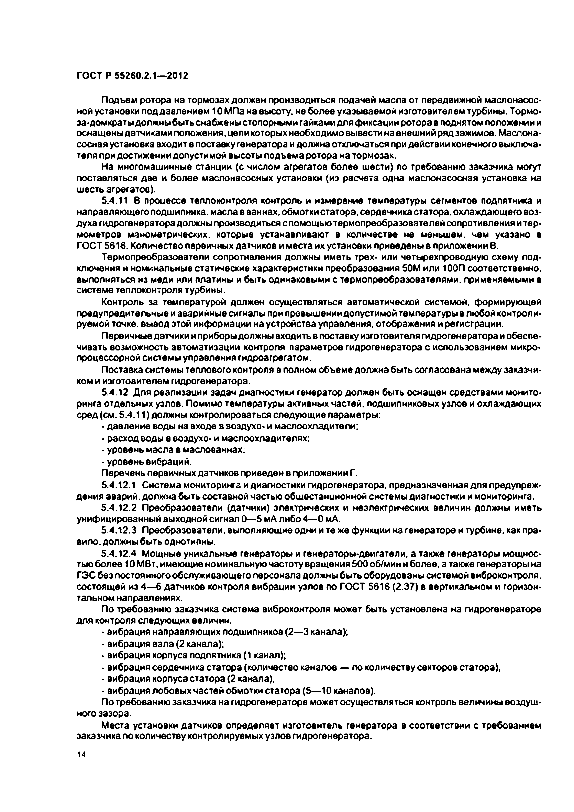
Электротехническая библиотека Elec.ru
ГОСТ Р 55260.2.1— 2012

Подъем ротора на тормозах должен производиться подачей масла от передвижной маслонасос* ной установки под давлением 10 МПа на высоту, не более указываемой изготовителем турбины. Тормо­ за-домкраты должны бытьснабжены стопорными гайками для фиксации ротора в поднятом положении и оснащены датчиками положения, цепи которых необходимо вывести на внешний ряд зажимов. Маслона­ сосная установка входит в поставку генератора и должна отключаться при действии конечного выключа­ теля при достижении допустимой высоты подъема ротора на тормозах.
На многомашинные станции (с числом агрегатов более шести) по требованию заказчика могут поставляться две и более маслокасосных установки (из расчета одна маслонасосная установка на шесть агрегатов).
5.4.11 6 процессе теплоконтроля контроль и измерение температуры сегментов подпятника и направляющего подшипника, масла в ваннах, обмотки статора, сердечника статора, охлаждающего воз­ духа гидрогенератора должны производиться спомощьютермопреобразователей сопротивления и тер­ мометров манометрических, которые устанавливают в количестве не меньшем, чем указано в ГОСТ 5616. Количество первичных датчиков и места их установки приведены в приложении 6.
Термопреобраэователи сопротивления должны иметь трех- или четырехпроводную схему под­ ключения и номинальные статические характеристики преобразования 50М или 100П соответственно, выполняться из меди или платины и быть одинаковыми с термопреобразователями, применяемыми в системе теплоконтроля турбины.
Контроль за температурой должен осуществляться автоматической системой, формирующей предупредительные и аварийные сигналы при превышении допустимой температуры в любой контроли­ руемой точке, вывод этой информации на устройства управления, отображения и регистрации.
Первичные датчики и приборы должны входить в поставку изготовителя гидрогенератора и обеспе­ чивать возможность автоматизации контроля параметров гидрогенератора с использованием микро­ процессорной системы управления гидроагрегатом.
Поставка системы теплового контроля в полном объеме должна быть согласована между заказчи­ ком и изготовителем гидрогенератора.
5.4.12 Для реализации задач диагностики генератор должен быть оснащен средствами монито­ ринга отдельных узлов. Помимо температуры активных частей, подшипниковых узлов и охлаждающих сред (см. 5.4.11) должны контролироваться следующие параметры:
- давление воды на входе в воэдухо- и маслоохладители;
• расход воды в воэдухо- и маслоохладителях:
- уровень масла в маслоеаннах:
• уровень вибраций.
Перечень первичных датчиков приведен в приложении Г.
5.4.12.1 Система мониторинга и диагностики гидрогенератора, предназначенная для предупреж­ дения аварий, должна быть составной частью общестанционной системы диагностики и мониторинга.
5.4.12.2 Преобразователи (датчики) электрических и неэлектрических величин должны иметь унифицированный выходной сигнал 0— 5 мА либо 4— 0 мА.
5.4.12.3 Преобразователи, выполняющие одни и те же функции на генераторе и турбине, как пра­ вило. должны быть однотипны.
5.4.12.4 Мощные уникальные генераторы и генераторы-двигатели, а также генераторы мощнос­ тью более 10 МВт. имеющие номинальную частоту вращения 500 об/мин и более, а также генераторы на ГЭС без постоянного обслуживающего персонала должны быть оборудованы системой виброконтроля, состоящей из 4—6 датчиков контроля вибрации узлов по ГОСТ 5616 (2.37) в вертикальном и горизон­ тальном направлениях.
По требованию заказчика система виброконтроля может быть установлена на гидрогенераторе для контроля следующих величин:
• вибрация направляющих подшипников (2— 3 канала);
- вибрация вала (2 какала);
• вибрация корпуса подпятника (1 канал);
• вибрация сердечника статора (количество каналов — по количеству секторов статора),
- вибрация корпуса статора (2 канала),
• вибрация лобовых частей обмотки статора (5— 10 каналов).
По требованию заказчика на гидрогенераторе может осуществляться контроль величины воздуш­ ного зазора.
Места установки датчиков определяет изготовитель генератора в соответствии с требованием заказчика по количеству контролируемых узлов гидрогенератора.
14

Электротехническая библиотека Elec.ru

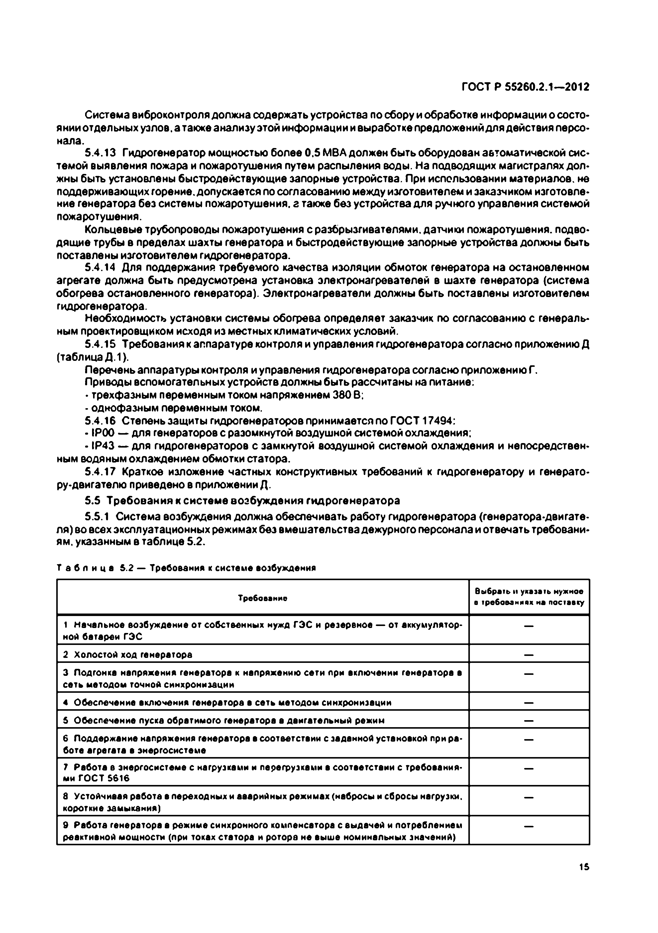
Электротехническая библиотека Elec.ru
ГОСТ Р 55260.2.1—2012

Система виброконтроля должна содержать устройства по сбору и обработке информации о состо­ янии отдельных узлов, а также анализу этой информации и выработке предложений для действия персо­ нала.
5.4.13 Гпарогенератор мощностью более 0.5 MBA должен быть оборудован автоматической сис­
темой выявления пожара и пожаротушения путем распыления воды. На подводящих магистралях дол­ жны быть установлены быстродействующие запорные устройства. При использовании материалов, не поддерживающих горение, допускается по согласованию между изготовителем и заказчиком изготовле­ ние генератора без системы пожаротушения, а также без устройства для ручного управления системой пожаротушения.
Кольцевые трубопроводы пожаротушения с разбрызгивателями, датчики пожаротушения, подво­ дящие трубы в пределах шахты генератора и быстродействующие запорные устройства должны быть поставлены изготовителем гидрогенератора.
5.4.14 Для поддержания требуемого качества изоляции обмоток генератора на остановленном
агрегате должна быть предусмотрена установка электронагревателей в шахте генератора (система обогрева остановленного генератора). Электронагреватели должны быть поставлены изготовителем гидрогенератора.
Необходимость установки системы обогрева определяет заказчик по согласованию с генераль­
ным проектировщиком исходя из местных климатических условий.
5.4.15 Требования к аппаратуре контроля и управления гидрогенератора согласно приложению Д (таблица Д.1).
Перечень аппаратуры контроля и управления гидрогенератора согласно приложению Г. Приводы вспомогательных устройств должны быть рассчитаны на питание:
• трехфазным переменным током напряжением 380 В;
• однофазным переменным током.
5.4.16 Степень защиты гидрогенераторов принимается по ГОСТ 17494:
• IPOO — для генераторов с разомкнутой воздушной системой охлаждения:
• IP43 — для гидрогенераторов с замкнутой воздушной системой охлаждения и непосредствен­ ным водяным охлаждением обмотки статора.
5.4.17 Краткое изложение частных конструктивных требований к гидрогенератору и генерато­ ру-двигателю приведено в приложении Д.
5.5 Требования к системе возбуж дения гидрогенератора
5.5.1 Система возбуждения должна обеспечивать работу гидрогенератора (генератора-двигате­ ля) во всех эксплуатационных режимах без вмешательства дежурного персонала и отвечать требовани­ ям. указанным в таблице 5.2.

Т а б л и ц а 5.2 — Требования к системе возбуждения

Требование выбрать и указать нужное
а требоааниах на поставку

1 Начальное возбуждение от собственных нужд ГЭС и резервное — от аккумулятор­ —
ной батареи ГЭС
2 Холостой ход генератора —
3 Подгонка напряжения генератора к напряжению сети при включении генератора в —
сеть методом точной синхронизации
4 Обеспечение включения генератора в сеть методом синхронизации —
5 Обеспечение пуска обратимого генератора в двигательный режим —
6 Поддержание напряжения генератора в соответствии с заданной установкой при ра­ —
боте агрегата в энергосистеме
7 Работа в энергосистеме с нагрузками и перегрузками в соответствии с требования­ —
ми ГОСТ 5616
8 Устойчивая работа в переходных и аварийных режимах (набросы и сбросы нагрузки, —
короткие замыквния)
9 Работа генератора в режиме синхронного компенсатора с выдачей и потреблением —
реактивной мощности (при токах статора и ротора не выше номинальных значений)

1S

Электротехническая библиотека Elec.ru

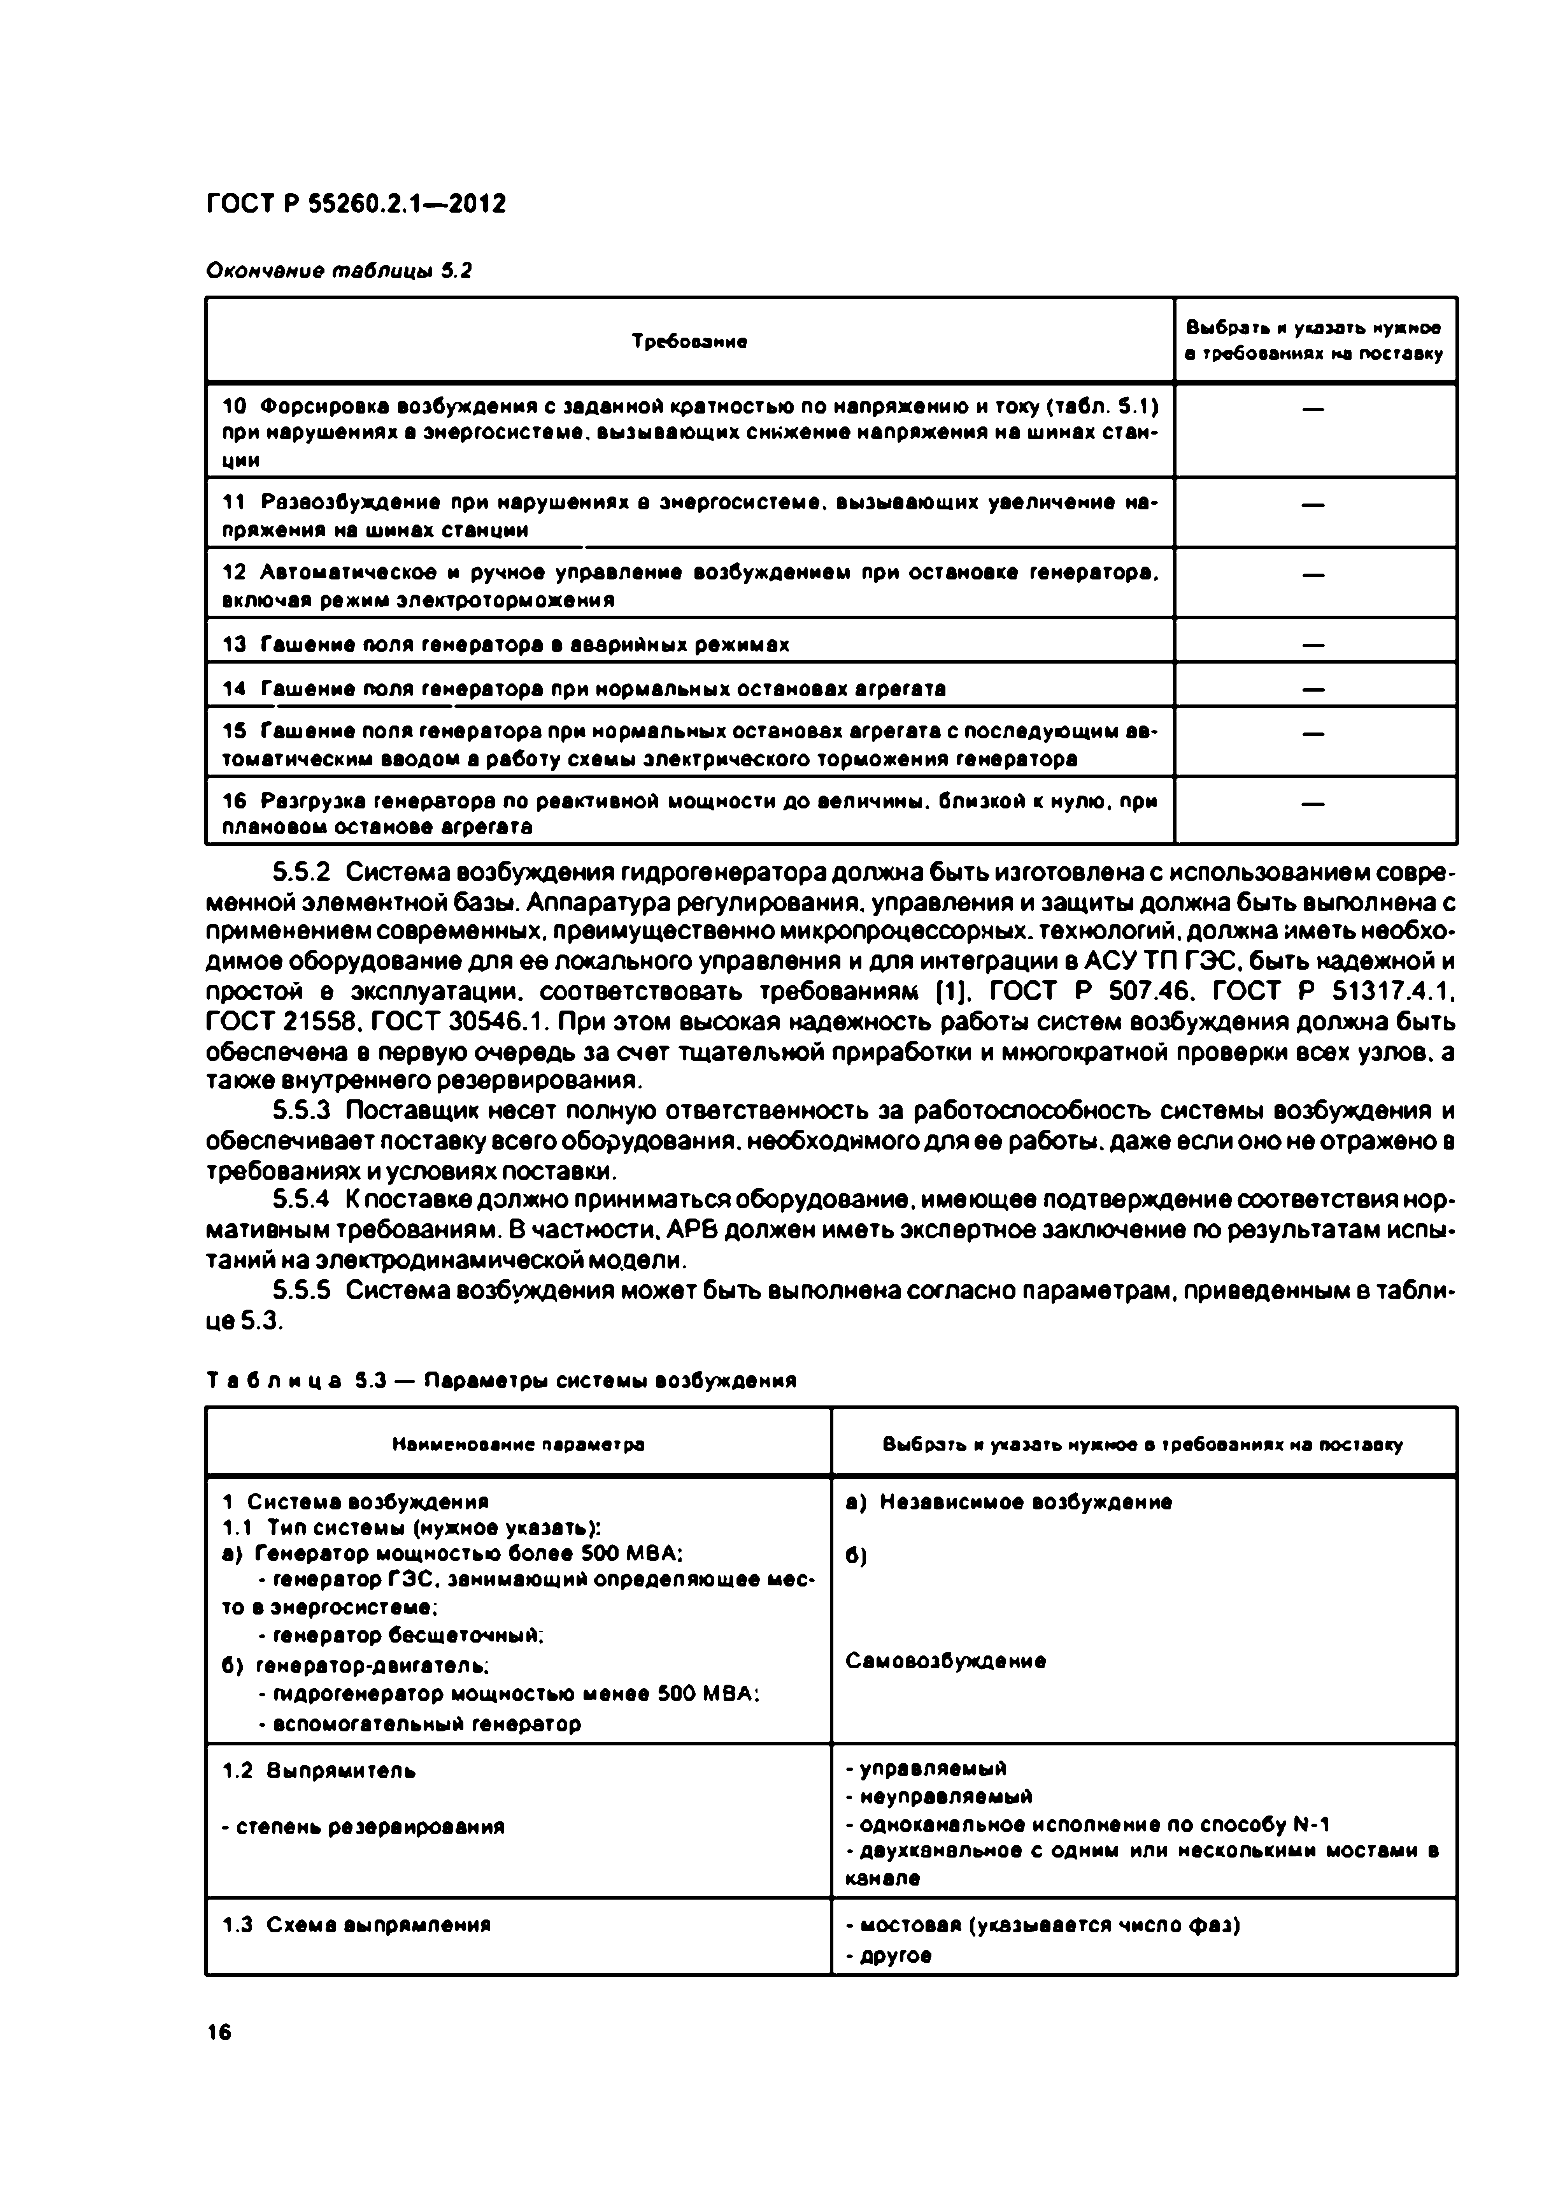
Электротехническая библиотека Elec.ru
ГОСТ Р 55260.2.1— 2012

О кончание т аблицы 5.2

Требование Выбрать и указать нужное
а требованиях на поставку

10 Форсировка возбуждения с заданной кратностью по напряжению и току (табл. S.1) — при нарушениях в энергосистеме, вызывающих снижение напряжения на шинах стан­
ции
11 Разеозбуждение при нарушениях е энергосистеме, вызывающих увеличение на­ —
пряжения на шинах станции
12 Автоматическое и ручное управление возбуждением при остановке генератора, —
включая режим электроторможения
13 Гашение поля генератора в аварийных режимах —
14 Гашение поля генератора при нормальных остановах агрегата —
15 Гашение поля генератора при нормальных остановах агрегата с последующим ав­ —
томатическим вводом а работу схемы электрического торможения генератора
16 Разгрузка генератора ло реактивной мощности до величины, близкой к нулю, при —
плановом останове агрегата
5.5.2 Система возбуждения гидрогенератора должна быть изготовлена с использованием совре­ менной элементной базы. Аппаратура регулирования, управления и защиты должна быть выполнена с применением современных, преимущественно микропроцессорных, технологий, должна иметь необхо­ димое оборудование для ее локального управления и для интеграции в АСУ ТП ГЭС. быть надежной и простой е эксплуатации, соответствовать требованиям [1]. ГОСТ Р 507.46. ГОСТ Р 51317.4.1, ГОСТ 21558. ГОСТ 30546.1. При этом высокая надежность работы систем возбуждения должна быть обеспечена в первую очередь за счет тщательной приработки и многократной проверки всех узлов, а также внутреннего резервирования.
5.5.3 Поставщик несет полную ответственность за работоспособность системы возбуждения и обеспечивает поставку всего оборудования, необходимого для ее работы, даже если оно не отражено в требованиях и условиях поставки.
5.5.4 К поставке должно приниматься оборудование, имеющее подтверждение соответствия нор­
мативным требованиям. В частности, АРБ должен иметь экспертное заключение по результатам испы­ таний на электродинамической модели.
5.5.5 Система возбуждения может быть выполнена согласно параметрам, приведенным е табли­ це 5.3.

Т а б л и ц е S.3 — Параметры системы возбуждения

Наименование параметра Выбрать и указать нужное а требованиях на поставку

1 Система возбуждения а) Независимое возбуждение
1.1 Тип системы (нужное указать):
а) Генератор мощностью более 500 MBA: б)
• генератор ГЭС. занимающий определяющее мес­
то в энергосистеме:
• генератор бесщеточный:
б) генератор-двигатель: Самовозбуждение
• гидрогенератор мощностью менее 500 MBA:
• вспомогательный генератор
1.2 выпрямитель • управляемый
• неуправляемый
• степень резервирования • одноканальное исполнение ло способу N-1
- двухканвльное с одним или несколькими мостами в канале
1.3 Схема выпрямления • мостовая (указывается число фаз)
- другое

16

Электротехническая библиотека Elec.ru

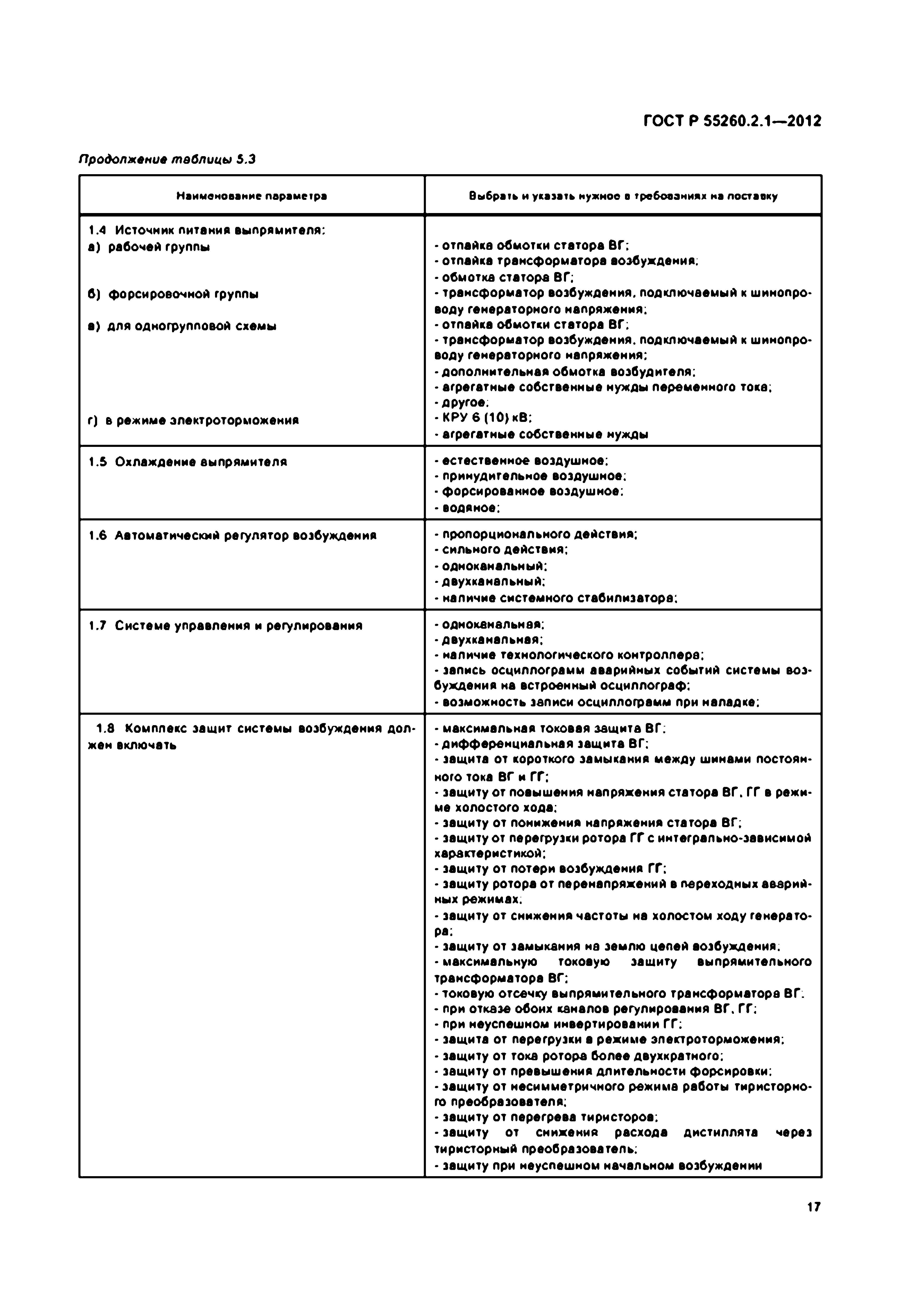
Электротехническая библиотека Elec.ru
ГОСТ Р 55260.2.1—2012

Продолжение таблицы 5.3

Наименование параметра Выбрать и указать нужное а требованиях на поставку

1.4 Источник питания выпрямителя:
а) рабочей группы • отпайка обмотки статора ВГ:
• отпайка трансформатора возбуждения:
• обмотка статора ВГ:
б) форсировочной группы • трансформатор возбуждения, подключвемый к шинопро- воду генераторного напряжения:
в) для одногрупповой схемы • отпайка обмотки статора ВГ:
• трансформатор возбуждения, подключаемый к шинопро­ воду генераторного напряжения:
• дополнительная обмотка возбудителя:
• агрегатные собственные нужды переменного тока:
-другое:
г) в режиме электроторможения • КРУ 6 (Ю )кВ :
• агрегатные собственные нужды
1.5 Охлаждение выпрямителя - естественное воздушное:
• принудительное воздушное:
• форсированное воздушное:
- водяное:
1.6 Автоматический регулятор возбуждения - пропорционального действия:
- сильного действия:
- одноканальный;
•двухканвльный:
• наличие системного стабилизатора:
1.7 Системе управления и регулирования - одноквнвльная:
-двухканальная;
- наличие технологического контроллера;
• запись осциллограмм аварийных событий системы воз­ буждения на встроенный осциллограф:
• возможность записи осциллограмм при наладке:
1.8 Комплекс защит системы возбуждения дол­ - максимальная токовая зашита ВГ: жен включать -дифференциальная защита ВГ:
• защита от короткого замыкания между шинами постоян­
ного тока ВГ и ГГ;
• защиту от повышения напряжения статора ВГ. ГГ в режи­ ме холостого хода;
- защиту от понижения напряжения статора ВГ;
- защиту от перегрузки ротора ГГ с интегрально-зависимой характеристикой;
- защиту от потери возбуждения ГГ:
• защиту ротора от перенапряжений в переходных аварий­ ных режимах;
- защиту от снижения частоты на холостом ходу генерато­ ра:
- защиту от замыкания на землю цепей возбуждения;
• максимальную токовую защиту выпрямительного трансформатора ВГ;
-токовую отсечку выпрямительного трансформатора ВГ.
• при отказе обоих каналов регулирования ВГ. ГГ;
- при неуспешном инвертировании ГГ;
- защита от перегрузки в режиме злектроторможения;
- защиту от тока ротора более двухкратного:
• защиту от превышения длительности форсировки:
- защиту от несимметричного режима работы тиристорно­ го преобразователя:
- защиту от перегрева тиристоров;
- защиту от снижений расхода дистиллята через тиристорный преобразователь:
- защиту при неуспешном начальном возбуждении

17

Электротехническая библиотека Elec.ru

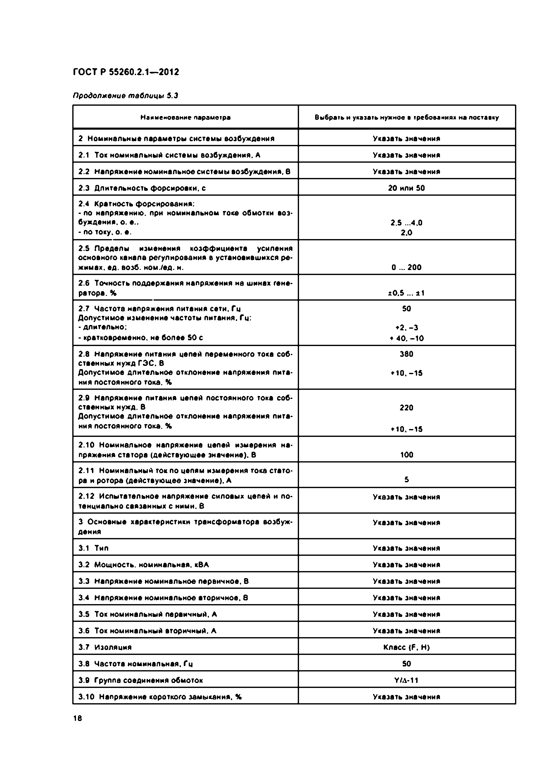
Электротехническая библиотека Elec.ru
ГОСТ Р 55260.2.1— 2012

Продолжение таблицы 5.3

Наиыеиоевииепараметра Выбрать и указать нужное в требованиях на поставку

2 Номинальные параметры системы возбуждения Указать значения

2.1 Ток номинальный системы возбуждения. А Указать значения

2.2 Напряжение номинальное системы возбуждения, в Указать значения

2.3 Длительность форсировки, с 20 или S0
2.4 Кратность форсирования:
• по напряжению, при номинальном токе обмотки воз­
буждения. о. е.. 2.S ...4.0
• по току. о. е. 2.0
2.S Пределы изменения козффициента усиления основного канала регулирования а установившихся ре­
жимах. ед. возб. ном./ед. н. 0 ... 200
2.6 Точность поддержания напряжения на шинах гене­
ратора. % х0.5 ... *1
2.7 Чвстота напряжения питания сети. Ги SO Допустимое изменение частоты питания, Гц:
•длительно: + 2 ,-3
• кратковременно, не более SO с ♦ 40. -1 0
2.8 Напряжение литания цепей переменного тока соб­ 380
ственных нужд ГЭС. В
Допустимое длительное отклонение напряжения пита­ ♦ 1 0 ,-1 5 ния постоянного тока. %
2.9 Напряжение питания цепей постоянного тока соб­
ственных нужд. В 220
Допустимое длительное отклонение напряжения пита-
ния постоянного тока. % ♦ 1 0 ,-1 5
2.10 Номинальное напряжение цепей измерения на­
пряжения статора (действующее значение). В 100
2.11 Номинальный ток по цепям измерения токе стато­
ра и ротора (действующее значение). А 5
2.12 Испытательное напряжение силовых цепей и по­ Указать значения тенциально связанных с ними. В
3 Основные характеристики трансформатора возбуж­ Указать значения дения

3.1 Тип Указать значения

3.2 Мощность, номинальная. кВА Указать значения

3.3 Напряжение номинальное первичное, В Указать значения

3.4 Напряжение номинальное вторичное, 8 Указать значения

3.S Ток номинальный первичный, А Указать значения

3.6 Ток номинальный вторичный. А Указать значения

3.7 Изоляция Класс (F, Н)

3.8 Чвстота номинальная, Гц S0

3.9 Группа соединения обмоток YU-11
3.10 Напряжение короткого звмыкания, % Указать значения

18

Электротехническая библиотека Elec.ru

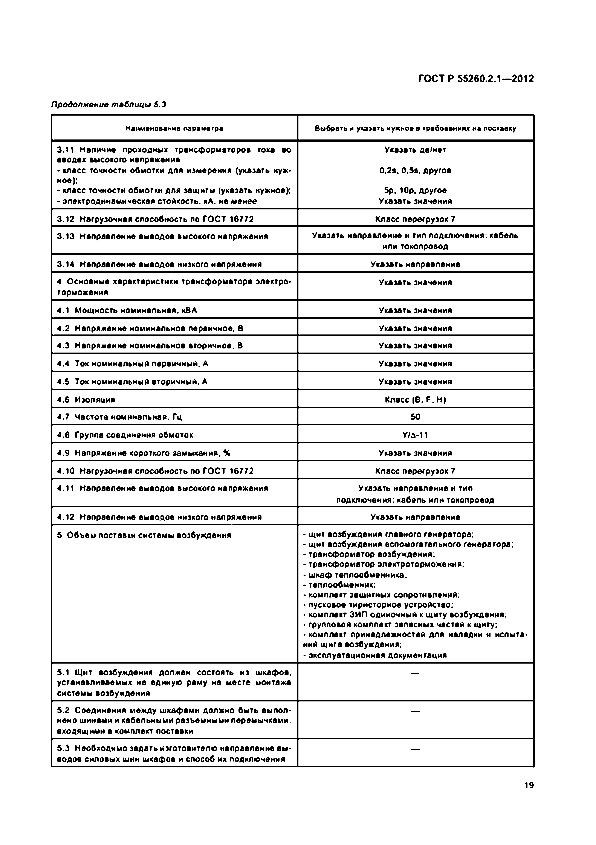
Электротехническая библиотека Elec.ru
ГОСТ Р 55260.2.1—2012

Продолжение теблицы 5.3

Наименование параметра выбрать и указать нужное в требованиях «а поставку

3.11 Наличие проходных трансформаторов тока во Указать дв/нет вводах высокого напряжения
• класс точности обмотки для измерения (указать нуж­ 0.2з. 0.5в. другое ное);
• класс точности обмотки для защиты (указать нужное); 5р. Юр. другое
• электродинамическая стойкость. кА. не менее Указать значения

3.12 Нагрузочная способность по ГОСТ 16772 Класс перегрузок 7
3.13 Направление выводов высокого напряжения Указать направление и тип подключения: кабель
или токопроеод

3.14 Направление выводов низкого напряжения Указать направление
4 Основные характеристики трансформатора электро­ Указать значения торможения
4.1 Мощность номинальная. кВА Указать значения

4.2 Напряжение номинальное первичное. 8 Указать значения
4.3 Напряжение номинальное вторичное. В Указать значения

4.4 Ток номинальный первичный. А Указать значения

4.5 Ток номинальный вторичный. А Указать значения

4.6 Изоляция Класс ( B . f . H )
4.7 Частоте номинальная. Гц 50

4.6 Группа соединения обмоток Y7A-11

4.9 Напряжение короткого замыкания. % Указать значения

4.10 Нагрузочная способность по ГОСТ 16772 Класс перегрузок 7
4.11 Направление выводов высокого напряжения Указать направление и тип подключения: кабель или токопроеод
4.12 Направление выводов низкого напряжения Указать направление
5 Объем поставки системы возбуждения - щит возбуждения главного генератора:
• щит возбуждения вспомогательного генератора:
• трансформатор возбуждения:
• трансформатор электроторможения:
• шкаф теплообменника.
• теплообменник:
• комплект защитных сопротивлений:
• пусковое тиристорное устройство:
• комплект ЗИП одиночный к щиту возбуждения.
• групповой комплект запасных частей к щиту:
• комплект принадлежностей для наладки и испыта­ ний щита возбуждения;
• эксплуатационная документация
5.1 Щит возбуждения должен состоять из шкафов, — устанавливаемых на единую раму на месте монтажа
системы возбуждения
5.2 Соединения между шкафами должно быть выпол­ — нено шинами и кабельными разъемными перемычками,
входящими в комплект поставки
5.3 Необходимо задать изготовителю направление вы­ — водов силовых шин шкафов и способ их подключения

19

Электротехническая библиотека Elec.ru

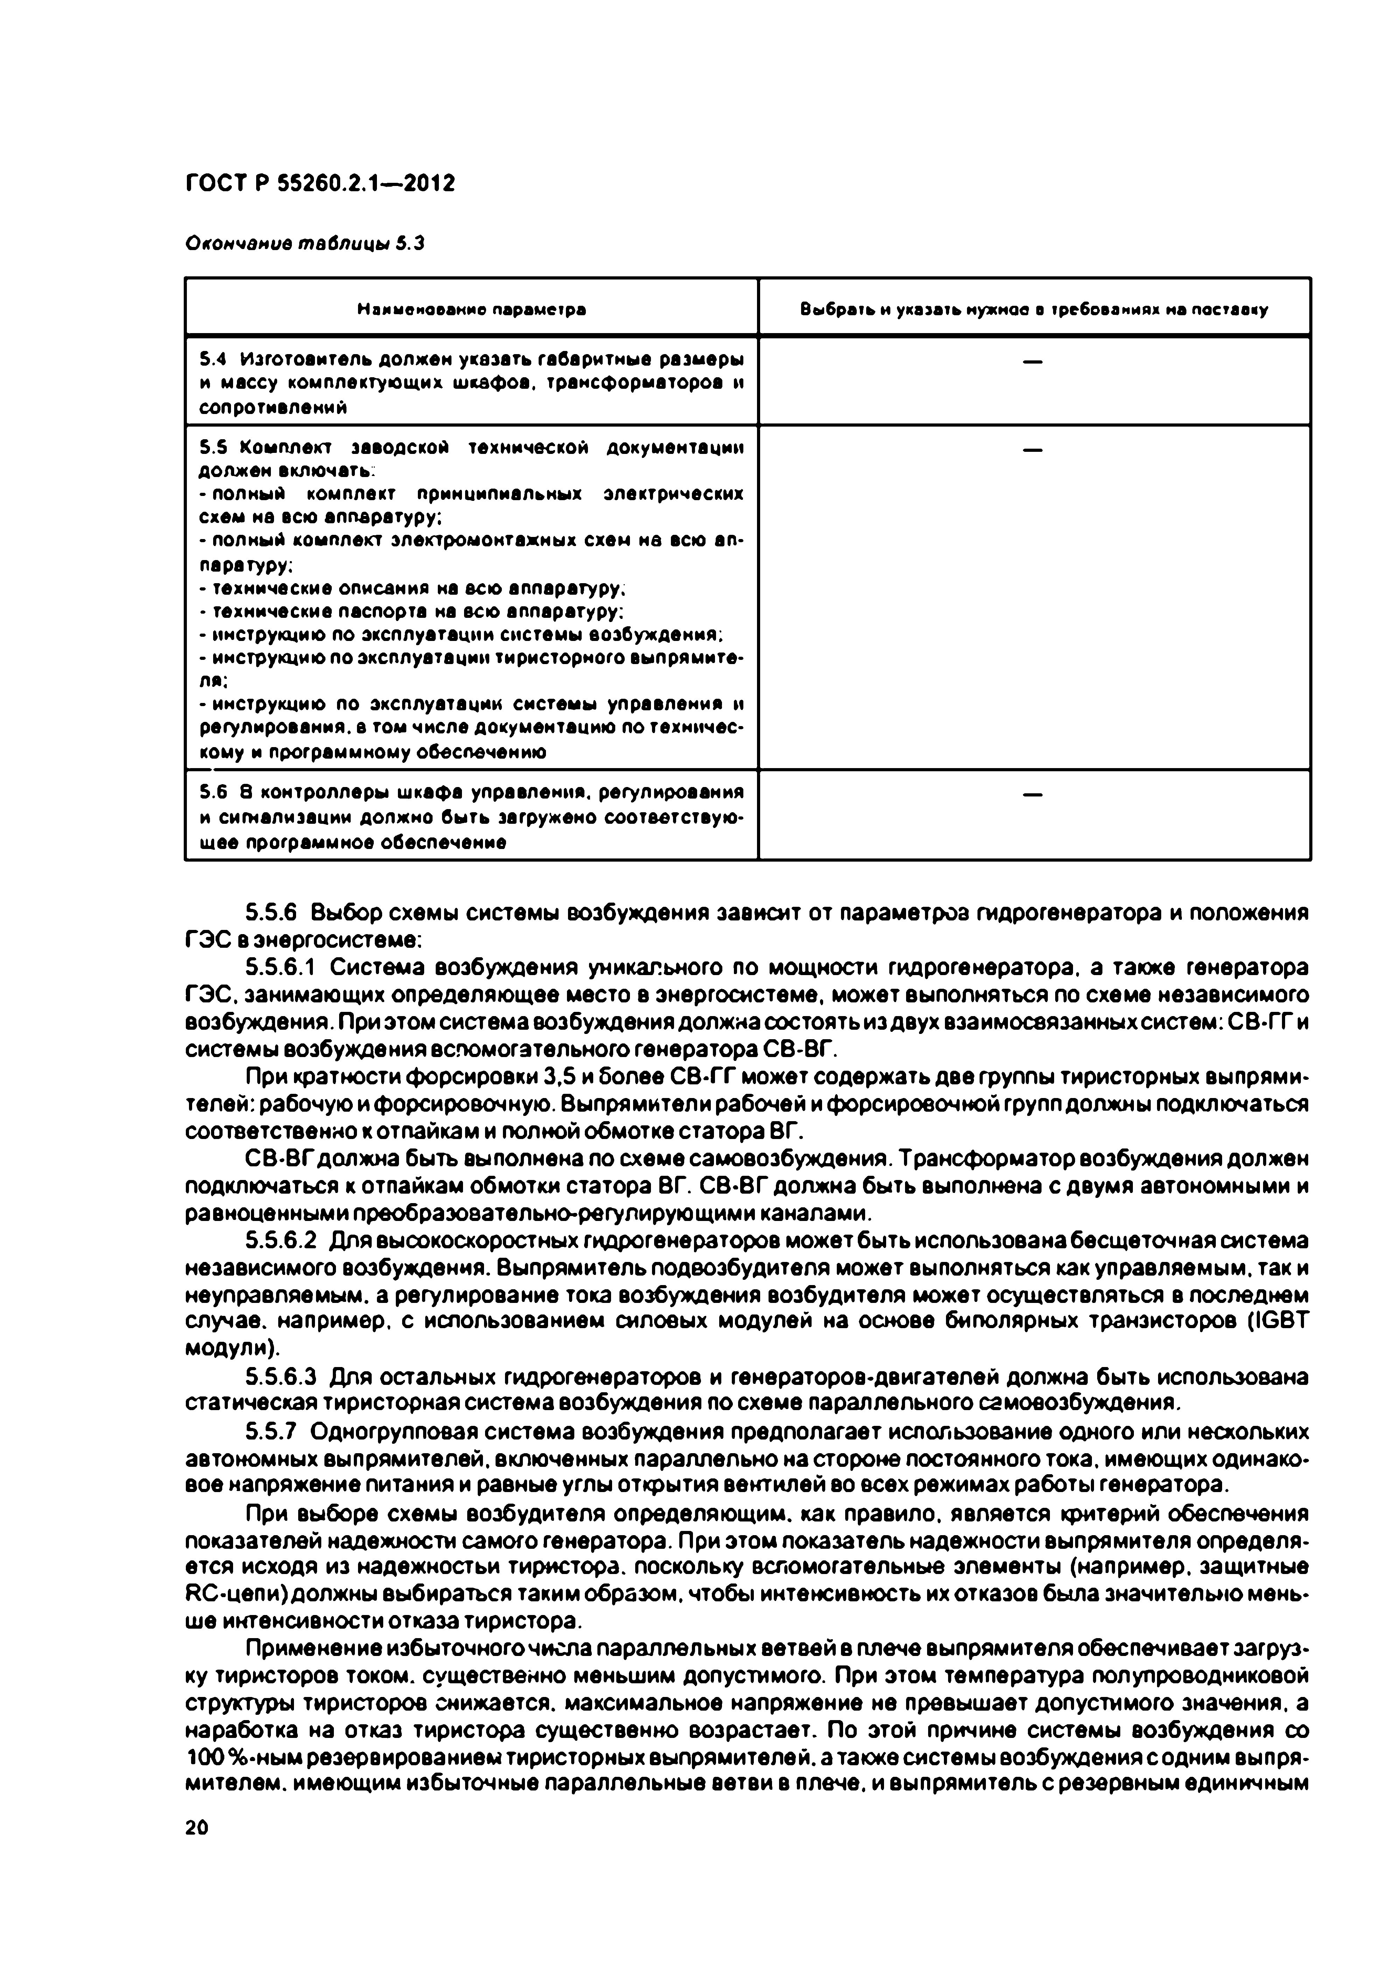
Электротехническая библиотека Elec.ru
ГОСТ Р 55260.2.1— 2012

Окончание таблицы 5.3

Наименование параметра Выбрать и указать нужное в требованиях на поставку

5.4 Изготовитель должен указать габаритные размеры — и массу комплектующих шкафов, трансформаторов и
сопротивлений
5.S Комплект заводской технической документации должен включать.
• полный комплект принципиальных электрических схем на всю аппаратуру;
• полный комплект электромонтажных схем на всю ап­ паратуру;
• технические описания на всю аппаратуру.
- технические паспорта на всю аппаратуру:
• инструкцию по эксплуатации системы возбуждения;
• инструкцию по эксплуатации тиристорного выпрямите­ ля:
• инструкцию по эксплуатации системы управления и регулирования, а том числе документацию по техничес­ кому и программному обеспечению
5.6 8 контроллеры шкафа управления, регулирования — и сигнализации должно быть загружено соответствую­
щее программное обеспечение

5.5.6 Выбор схемы системы возбуждения зависит от параметров гидрогенератора и положения ГЭС в энергосистеме:
5.5.6.1 Система возбуждения уникального по мощности гидрогенератора, а также генератора ГЭС. занимающих определяющее место в энергосистеме, может выполняться ло схеме независимого возбуждения. При этом система возбуждения должна состоять из двух взаимосвязанных систем: СВ-ГГ и системы возбуждения вспомогательного генератора СВ-ВГ.
При кратности форсировки 3.5 и более СВ-ГГ может содержать две группы тиристорных выпрями* телей: рабочую ифорсировочную. Выпрямители рабочей и форсироеочной групп должны подключаться соответственно к отпайкам и полной обмотке статора ВГ.
СВ-ВГ должна быть выполнена ло схеме самовозбуждения. Т рансформатор возбуждения должен подключаться к отпайкам обмотки статора ВГ. СВ-ВГ должна быть выполнена с двумя автономными и равноценными преобраэовательно-регупирующими каналами.
5.5.6.2 Для высокоскоростных гидрогенераторов может быть использована бесщеточная система независимого возбуждения. Выпрямитель подвозбудителя может выполняться как управляемым, так и неуправляемым, а регулирование тока возбуждения возбудителя может осуществляться в последнем случае, например, с использованием силовых модулей на основе биполярных транзисторов (IGBT модули).
5.5.6.3 Для остальных гидрогенераторов и генераторов-двигателей должна быть использована статическая тиристорная система возбуждения ло схеме параллельного самовозбуждения.
5.5.7 Одногрупповая система возбуждения предполагает использование одного или нескольких автономных выпрямителей, включенных параллельно на стороне постоянного тока, имеющих одинако­ вое напряжение питания и равные углы открытия вентилей во всех режимах работы генератора.
При выборе схемы возбудителя определяющим, как правило, является критерий обеспечения показателей надежности самого генератора. При этом показатель надежности выпрямителя определя­ ется исходя из надежностьи тиристора, поскольку вспомогательные элементы (например, защитные RC-цепи) должны выбираться таким образом, чтобы интенсивность их отказов была значительно мень­ ше интенсивности отказа тиристора.
Применение избыточногочисла параллельных ветвей в плече выпрямителя обеспечивает загруз­ ку тиристоров током, существенно меньшим допустимого. При этом температура полупроводниковой структуры тиристоров снижается, максимальное напряжение не превышает допустимого значения, а наработка на отказ тиристора существенно возрастает. По этой причине системы возбуждения со 100%-ным резервированием тиристорных выпрямителей, атаюкесистемыеоэбуждениясодним выпря­ мителем. имеющим избыточные параллельные ветви в плече, и выпрямитель с резервным единичным
20

Электротехническая библиотека Elec.ru

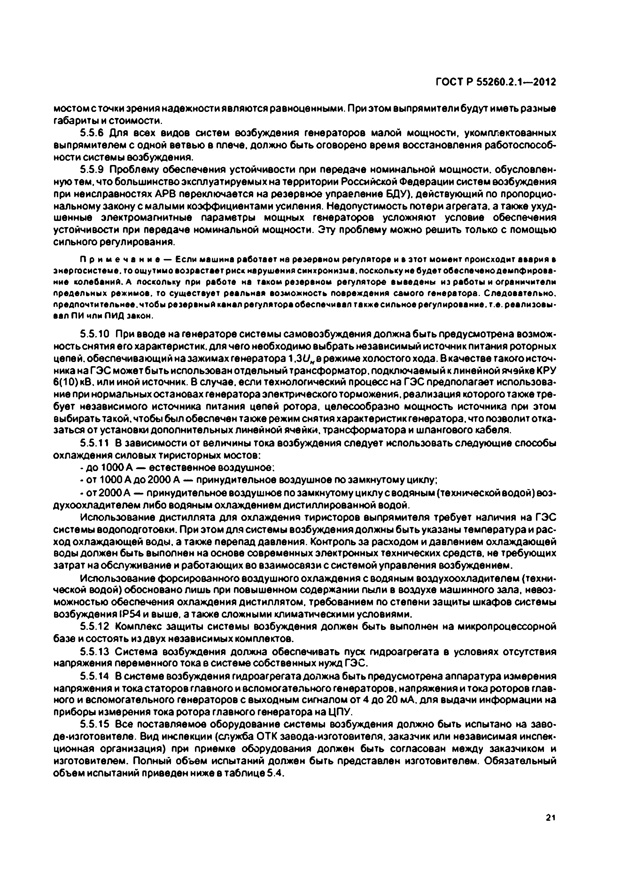
Электротехническая библиотека Elec.ru
ГОСТ Р 55260.2.1—2012

мостом сточки зрения надежности являются равноценными. При этом выпрямители будут иметь разные габариты и стоимости.
5.5.6 Для всех видов систем возбуждения генераторов малой мощности, укомплектованных выпрямителем с одной ветвью в плече, должно быть оговорено время восстановления работоспособ­
ности системы возбуждения.
5.5.9 Проблему обеспечения устойчивости при передаче номинальной мощности, обусловлен­ ную тем. что большинство эксплуатируемых на территории Российской Федерации систем возбуждения при неисправностях АРВ переключается на резервное управление ЕДУ), действующий по пропорцио­ нальному закону с малыми коэффициентами усиления. Недопустимость потери агрегата, а также ухуд­ шенные электромагнитные параметры мощных генераторов усложняют условие обеспечения устойчивости при передаче номинальной мощности. Эту проблему можно решить только с помощью сильного регулирования.
П р и м е ч а н и е — Если машина работает на резервном регуляторе и в этот момент происходит авария в энергосистеме, то ощутимо возрастает риск нарушения синхронизма, поскольку не будет обеспечено демпфирова­ ние колебаний. А поскольку при работе на таком резервном регуляторе выведены из работы и ограничители предельных режимов, то существует реальная возможность повреждения самого генератора. Следовательно, предпочтительнее, чтобы резервный канал регулятора обеспечивал также сильное регулирование, т.е. реализовы­ вал ПИ или ПИД закон.
5.5.10 При вводе на генераторе системы самовозбуждения должна быть предусмотрена возмож- ностьснятия его характеристик, для чего необходимо выбрать независимый источник питания роторных цепей, обвспвчивающийна зажимах генератора 1.3U„e режиме холостого хода. В качестве гакогоисточ- кика на ГЭС может быть использован отдельный трансформатор, подключаемый к линейной ячейке КРУ 6(10) кВ. или иной источник. В случае, если технологический процесс на ГЭС предполагает использова­ ние при нормальных остановах генератора электрического торможения, реализация которого также тре­ бует независимого источника питания цепей ротора, целесообразно мощность источника при этом выбиратьтакой. чтобы былобеспечен также режим снятия характеристикгенератора. что позволит отка­ заться от установки дополнительных линейной ячейки, трансформатора и шлангового кабеля.
5.5.11 В зависимости от величины тока возбуждения следует использовать следующие способы охлаждения силовых тиристорных мостов:
• до 1000 А — естественное воздушное:
• от 1000 А до 2000 А — принудительное воздушное по замкнутому циклу;
• о т 2000А — принудительное воздушное по замкнутому циклу с водяным (технической водой) воз­ духоохладителем либо водяным охлаждением дистиллированной водой.
Использование дистиллята для охлаждения тиристоров выпрямителя требует наличия на ГЭС системы водоподготовки. При этом для системы возбуждения должны быть указаны температура и рас­ ход охлаждающей воды, а также перепад давления. Контроль за расходом и давлением охлаждающей воды должен быть выполнен на основе современных электронных технических средств, не требующих затрат на обслуживание и работающих во взаимосвязи с системой управления возбуждением.
Использование форсированного воздушного охлаждения с водяным воздухоохладителем {техни­ ческой водой) обосновано лишь при повышенном содержании пыли в воздухе машинного зала, невоз­ можностью обеспечения охлаждения дистиллятом, требованием по степени защиты шкафов системы возбуждения IP54 и выше, а также сложными климатическими условиями.
5.5.12 Комплекс защиты системы возбуждения должен быть выполнен на микропроцессорной базе и состоять из двух независимых комплектов.
5.5.13 Система возбуждения должна обеспечивать пуск гидроагрегата в условиях отсутствия напряжения переменного тока в системе собственных нужд ГЭС.
5.5.14 В системе возбуждения гидроагрегата должна быть предусмотрена аппаратура измерения напряжения и тока статоров главного и вспомогательного генераторов, напряжения и тока роторов глав­ ного и вспомогательного генераторов с выходным сигналом от 4 до 20 мА. для выдачи информации на приборы измерения тока ротора главного генератора на ЦПУ.
5.5.15 Все поставляемое оборудование системы возбуждения должно быть испытано на заво- де-иэготовителе. Вид инспекции (служба ОТК завода-изготовителя. заказчик или независимая инспек­ ционная организация) при приемке оборудования должен быть согласован между заказчиком и изготовителем. Полный объем испытаний должен быть представлен изготовителем. Обязательный объем испытаний приведен ниже в таблице 5.4.

21

Электротехническая библиотека Elec.ru

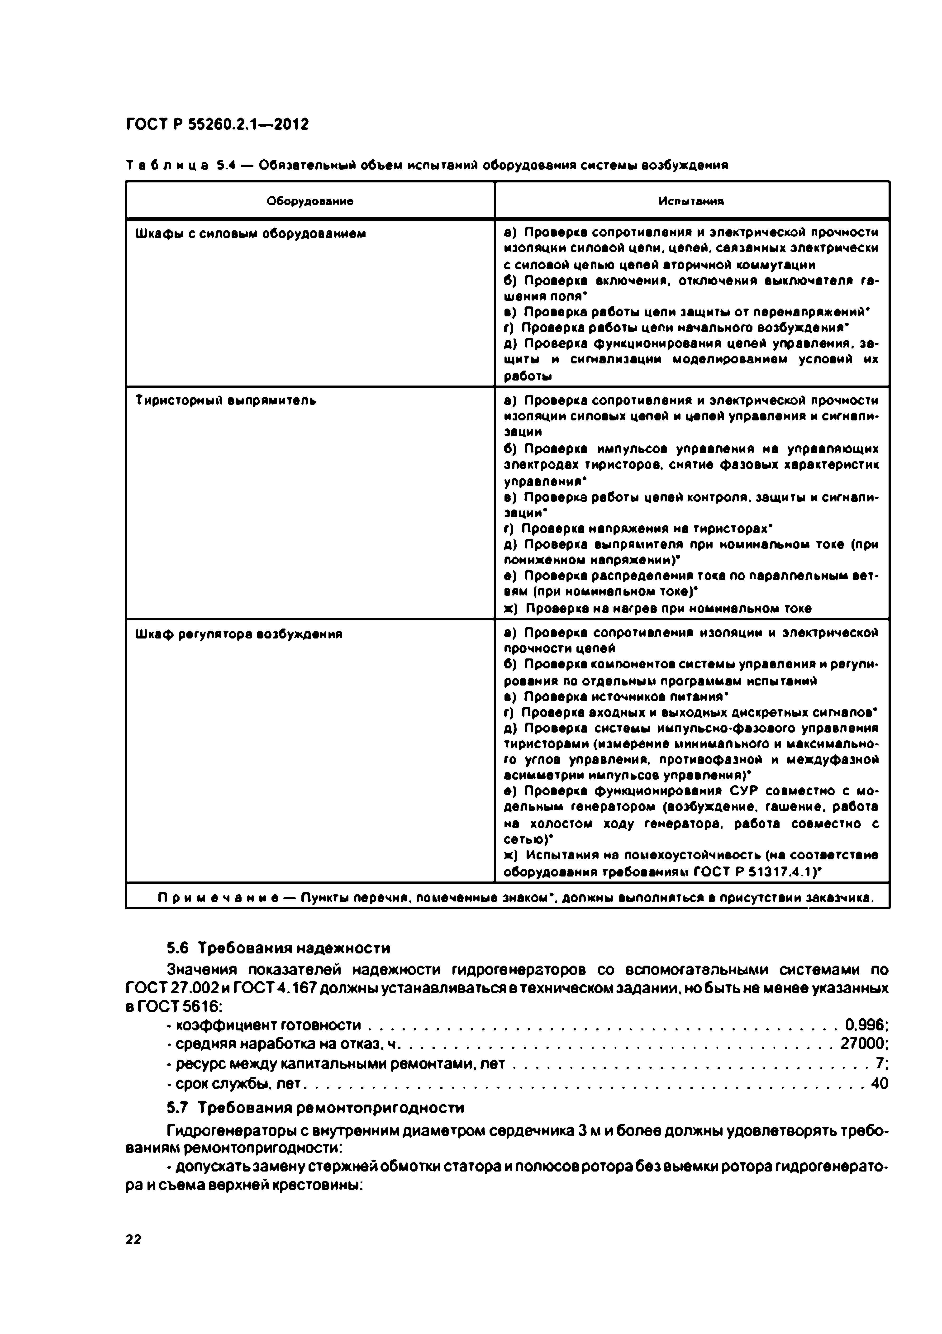
Электротехническая библиотека Elec.ru
ГОСТ Р 55260.2.1— 2012

Т а б л и ц е 5.4 — Обязательный объем испытаний оборудования системы возбуждения Оборудование Испытания
Шкафы с силовым оборудованием в) Проверка сопротивления и электрической прочности
изоляции силовой цепи, цепей, связанных электрически с силовой цепью цепей вторичной коммутации
б) Проверка включения, отключения выключателя га­
шения поля*
в) Проверка работы цели защиты от перенапряжений* г) Проверка работы цепи начального возбуждения*
д) Проверка функционирования цепей управления, за­ щиты и сигнализации моделированием условий их работы
Тиристорный выпрямитель а) Проверка сопротивления и электрической прочности изоляции силовых цепей и цепей управления и сигнали­ зации
б) Проверка импульсов управления на управляющих электродах тиристоров, снятие фазовых характеристик управления*
в) Проверка работы цепей контроля, защиты и сигнали­ зации*
г) Проверка напряжения на тиристорах*
д) Проверка выпрямителя при номинальном токе (при пониженном напряжении)*
е) Проверка распределения тока по параллельным вет­ вям (при номинальном токе)*
ж) Проверка на нагрев при номинальном токе
Шкаф регуляторе возбуждения а) Проверка сопротивления изоляции и электрической прочности цепей
б) Проверка компонентов системы управления и регули­ рования по отдельным программам испытаний
в) Проверка источников питания*
г) Проверка входных и выходных дискретных сигналов* д) Проверка системы импульсно-фазового управления тиристорами (измерение минимального и максимально­ го углов управления, противофазной и междуфазной асимметрии импульсов управления)*
е) Проверка функционирования СУР совместно с мо­ дельным генератором (возбуждение, гашение, работа на холостом ходу генератора, работа совместно с сетью)*
ж) Испытания на помехоустойчивость (на соответствие оборудования требованиям ГОСТ Р 51317.4.1)*
П р и м е ч а н и е — Пункты перечня, помеченные знаком*, должны выполняться в присутствии заказчика.

5.6 Требования надежности
Значения показателей надежности гидрогенераторов со вспомогательными системами по ГОСТ 27.002 и ГОСТ4.167 должны устанавливаться в техническом задании, но быть не менее указанных в ГОСТ 5616:
- коэффициент готовности.................................................................................................................. 0.996;
• средняя наработка на отказ, ч ......................................................................................................... 27000;
• ресурс между капитальными ремонтами, л е т ........................................................................................7;
• срок службы, л ет 40
5.7 Требования рем онтопригодности
Гпарогенераторы с внутренним диаметром сердечника 3 м и более должны удовлетворять требо­ ваниям ремонтопригодности;
• допускать замену стержней обмотки статора и полюсов ротора безвыемки ротора гидрогенерато­ ра и съема верхней крестовины:

22

Электротехническая библиотека Elec.ru

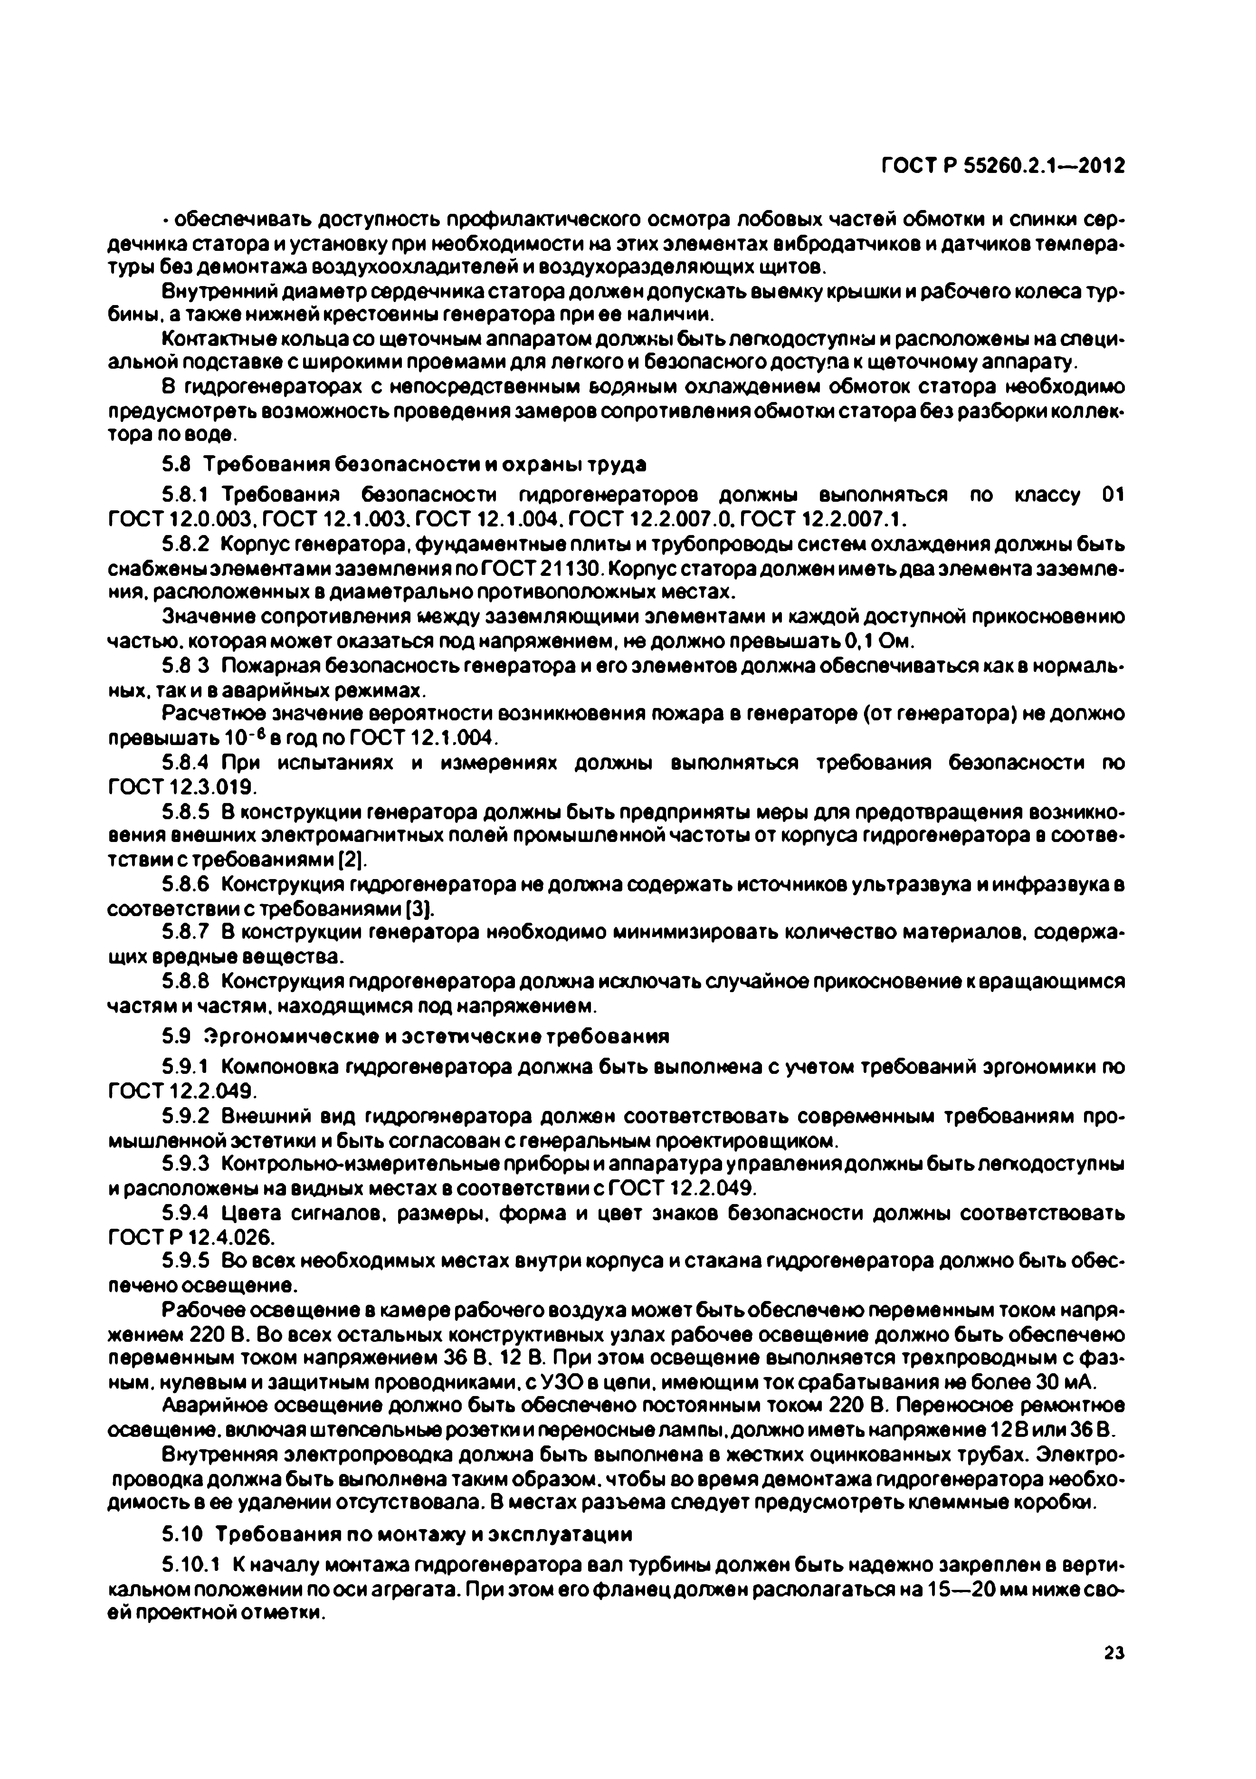
Электротехническая библиотека Elec.ru
ГОСТ Р 55260.2.1—2012

• обеспечивать доступность профилактического осмотра лобовых частей обмотки и спинки сер* дечника статора и установку при необходимости на этих элементах вибродатчиков и датчиков темпера* туры без демонтажа воздухоохладителей и воздухоразделяющих щитов.
внутренний диаметр сердечника статора должен допускать выемку крышки и рабочего колеса тур* бины. а также нижней крестовины генератора при ее наличии.
Контактные кольца со щеточным аппаратом должны быть легкодоступны и расположены на слеци* альной подставке с широкими проемами для легкого и безопасного доступа к щеточному аппарату.
8 гидрогенераторах с непосредственным водяным охлаждением обмоток статора необходимо предусмотреть возможность проведения замеров сопротивления обмотки статора без разборки коллек* тора по воде.
5.8 Требования безопасности и о хра ны труда
5.8.1 Требования безопасности гидрогенераторов должны выполняться по классу 01 ГОСТ 12.0.003. ГОСТ 12.1.003. ГОСТ 12.1.004. ГОСТ 12.2.007.0. ГОСТ 12.2.007.1.
5.8.2 Корпус генератора, фундаментные плиты и трубопроводы систем охлаждения должны быть снабженыэпементами заземления поГОСТ 21130. Корпус статора должен иметь два элемента заземле* ния. расположенных в диаметрально противоположных местах.
Значение сопротивления между заземляющими элементами и каждой доступной прикосновению частью, которая может оказаться под напряжением, не должно превышать 0,1 Ом.
5.8 3 Пожарная безопасность генератора и его элементов должна обеспечиваться как в нормаль* ных. так и в аварийных режимах.
Расчетное значение вероятности возникновения пожара в генераторе (от генератора) не должно
превышать 10_ев год по ГОСТ 12.1.004.
5.8.4 При испытаниях и измерениях должны выполняться требования безопасности по ГОСТ 12.3.019.
5.8.5 В конструкции генератора должны быть предприняты меры для предотвращения возникно* вения внешних электромагнитных полей промышленной частоты от корпуса гидрогенератора в соотве­ тствии с требованиями [2].
5.8.6 Конструкция гидрогенератора не должна содержать источников ультразвука и инфразвука в соответствии с требованиями [3].
5.8.7 В конструкции генератора необходимо минимизировать количество материалов, содержа­
щих вредные вещества.
5.8.8 Конструкция гидрогенератора должна исключать случайное прикосновение керащающимся частям и частям, находящимся под напряжением.
5.9 Э ргоном ические и эстетические требования
5.9.1 Компоновка гидрогенератора должна быть выполнена с учетом требований эргономики по ГОСТ 12.2.049.
5.9.2 Внешний вид гидрогенератора должен соответствовать современным требованиям про­ мышленной эстетики и быть согласован с генеральным проектировщиком.
5.9.3 Контрольно-измерительные приборы и аппаратура управления должны быть легкодоступны
и расположены на видных местах в соответствии с ГОСТ 12.2.049.
5.9.4 Цвета сигналов, размеры, форма и цвет знаков безопасности должны соответствовать ГОСТ Р 12.4.026.
5.9.5 Во всех необходимых местах внутри корпуса и стакана гидрогенератора должно быть обес­
печено освещение.
Рабочее освещение в камере рабочего воздуха можетбытьобеслечено переменным током напря­ жением 220 В. Во всех остальных конструктивных узлах рабочее освещение должно быть обеспечено переменным током напряжением 36 В. 12 В. При этом освещение выполняется трехпроводным с фаз­ ным. нулевым и защитным проводниками. сУ З О в цепи, имеющим ток срабатывания не более 30 мА.
Аварийное освещение должно быть обеспечено постоянным током 220 В. Переносное ремонтное освещение, включая штепсельные розеткии переносные лампы, должно иметь напряжение 128 или 36 В.
внутренняя электропроводка должна быть выполнена в жестких оцинкованных трубах. Электро* проводка должна быть выполнена таким образом, чтобы во время демонтажа гидрогенератора необхо­ димость в ее удалении отсутствовала. В местах разъема следует предусмотреть клеммные коробки.
5.10 Требования п о монтажу и эксплуатации
5.10.1 К началу монтажа гидрогенератора вал турбины должен быть надежно закреплен в верти­ кальном положении по оси агрегата. При этом его фланец должен располагаться на 15—20 мм ниже сво­
ей проектной отметки.
23

Электротехническая библиотека Elec.ru

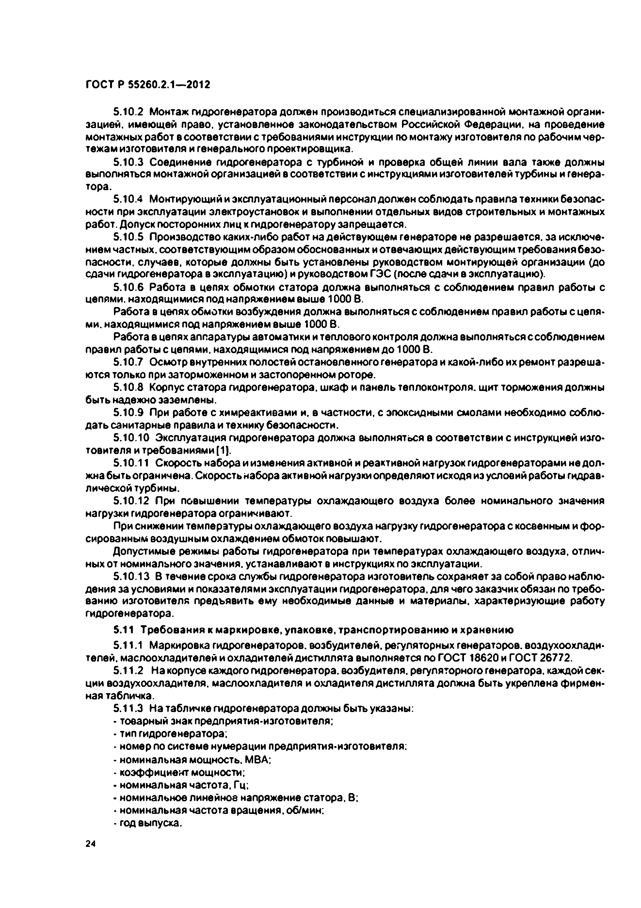
Электротехническая библиотека Elec.ru
ГОСТ Р 55260.2.1— 2012

5.10.2 Монтаж гидрогенератора должен производиться специализированной монтажной органи­ зацией. имеющей право, установленное законодательством Российской Федерации, на проведение монтажных работ в соответствии с требованиями инструкции по монтажу изготовителя по рабочим чер­ тежам изготовителя и генерального проектировщика.
5.10.3 Соединение гидрогенератора с турбиной и проверка общей линии вала также должны выполняться монтажной организацией в соответствии с инструкциями изготовителей турбины и генера­ тора.
5.10.4 Монтирующий и эксплуатационный персонал должен соблюдать правила техники безопас­ ности при эксплуатации электроустановок и выполнении отдельных видов строительных и монтажных работ. Допуск посторонних лиц к гидрогенератору запрещается.
5.10.5 Производство каких-либо работ на действующем генераторе не разрешается, за исключе­ нием частных, соответствующим образом обоснованных и отвечающих действующим требования безо­ пасности. случаев, которые должны быть установлены руководством монтирующей организации (до сдачи гидрогенератора в эксплуатацию) и руководством ГЭС (после сдачи в эксплуатацию).
5.10.6 Работа в цепях обмотки статора должна выполняться с соблюдением правил работы с цепями, находящимися под напряжением выше 1000 В.
Работа в целях обмотки возбуждения должна выполняться с соблюдением правил работы с цепя­ ми. находящимися под напряжением выше 1000 В.
Работа в цепях аппаратуры автоматики и теплового контроля должна выполняться с соблюдением правил работы с цепями, находящимися под напряжением до 1000 В.
5.10.7 Осмотр внутренних полостей остановленного генератора и какой-либо их ремонт разреша­ ются только при заторможенном и застопоренном роторе.
5.10.8 Корпус статора гидрогенератора, шкаф и панель теплоконтроля. щит торможения должны быть надежно заземлены.
5.10.9 При работе с химреактиеами и. в частности, с эпоксидными смолами необходимо соблю­ дать санитарные правила и технику безопасности.
5.10.10 Эксплуатация гидрогенератора должна выполняться в соответствии с инструкцией изго­ товителя и требованиями [1].
5.10.11 Скорость набора и изменения активной и реактивной нагрузок гидрогенераторами не дол­ жна бытьограничена. Скорость набора активной нагрузки определяют исходя из условий работы гидрав­ лической турбины.
5.10.12 При повышении температуры охлаждающего воздуха более номинального значения нагрузки гидрогенератора ограничивают.
При снижении температуры охлаждающего воздуха нагрузку гидрогенератора с косвенным и фор­ сированным воздушным охлаждением обмоток повышают.
Допустимые режимы работы гидрогенератора при температурах охлаждающего воздуха, отлич­ ных от номинального значения, устанавливают в инструкциях по эксплуатации.
5.10.13 В течение срока службы гидрогенератора изготовитель сохраняет за собой право наблю­ дения за условиями и показателями эксплуатации гидрогенератора, для чего заказчик обязан по требо­ ванию изготовителя предъявить ему необходимые данные и материалы, характеризующие работу гидрогенератора.
5.11 Требования к м аркировке, упаковке, тр анспортированию и хранению
5.11.1 Маркировка гидрогенераторов, возбудителей, регуляторных генераторов, воздухоохлади­ телей. маслоохладителей и охладителей дистиллята выполняется по ГОСТ 18620 и ГОСТ 26772.
5.11.2 На корпусе каждого гидрогенератора, возбудителя, регуляторного генератора, каждой сек­ ции воздухоохладителя, маслоохладителя и охладителя дистиллята должна быть укреплена фирмен­ ная табличка.
5.11.3 На табличке гидрогенератора должны быть указаны:
- товарный знак предприятия-изготовителя;
• тип гидрогенератора;
• номер по системе нумерации предприятия-изготовителя:
- номинальная мощность. MBA;
• коэффициент мощности;
- номинальная частота. Гц;
- номинальное линейное напряжение статора. В;
• номинальная частота вращения, об/мин;
• год выпуска.
24

Электротехническая библиотека Elec.ru

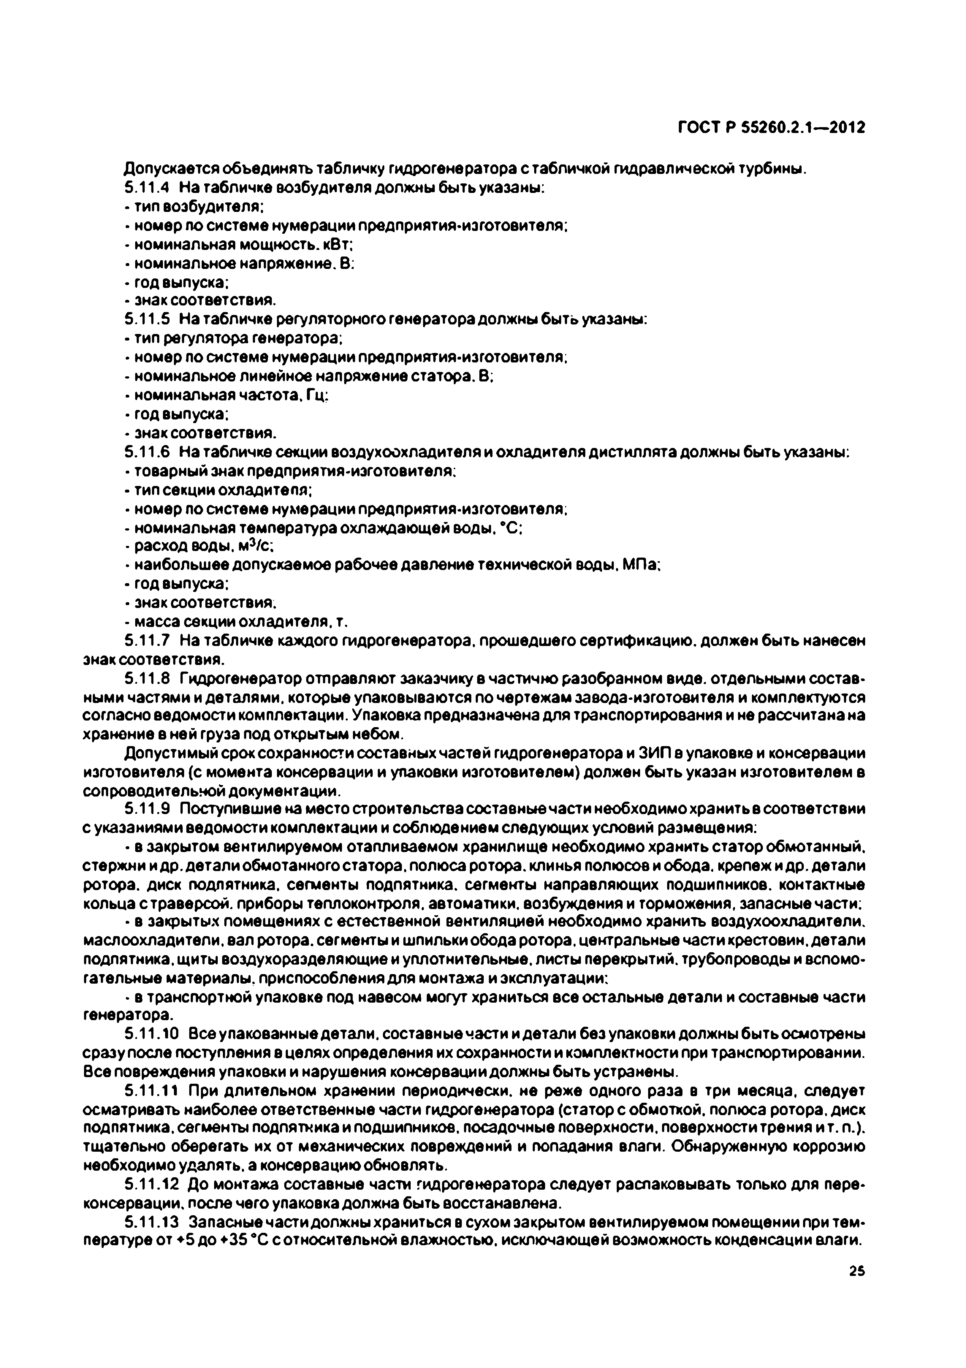
Электротехническая библиотека Elec.ru
ГОСТ Р 55260.2.1—2012

Допускается объединять табличку гидрогенератора с табличкой гидравлической турбины.
5.11.4 На табличке возбудителя должны быть указаны:
• тип возбудителя;
• номер по системе нумерации предприятия-изготовителя;
- номинальная мощность. кВт;
• номинальное напряжение. В:
• год выпуска;
• знак соответствия.
5.11.5 На табличке регуляторного генератора должны быть указаны:
• тип регулятора генератора;
• номер по системе нумерации предприятия-изготовителя;
• номинальное линейное напряжение статора. В;
• номинальная частота, Гц:
• год выпуска;
• знак соответствия.
5.11.6 На табличке секции воздухоохладителя и охладителя дистиллята должны быть указаны:
• товарный знак предприятия-изготовителя;
• тип секции охладителя;
• номер по системе нумерации предприятия-изготовителя;
• номинальная температура охлаждающей воды. *С;
• расход воды. м3/с;
• наибольшее допускаемое рабочее давление технической воды. МПа;
• год выпуска;
• знак соответствия.
• масса секции охладителя, т.
5.11.7 На табличке каждого гидрогенератора, прошедшего сертификацию, должен быть нанесен знак соответствия.
5.11.8 Гидрогенератор отправляют заказчику в частично разобранном виде, отдельными состав­ ными частями и деталями, которые упаковываются по чертежам завода-изготовителя и комплектуются согласно ведомости комплектации. Упаковка предназначена для транспортирования и не рассчитана на хранение в ней груза под открытым небом.
Допустимый срок сохранности составных частей гидрогенератора и ЗИП в упаковке и консервации изготовителя (с момента консервации и упаковки изготовителем) должен быть указан изготовителем в сопроводительной документации.
5.11.9 Поступившие на место строительствасоставнывчасти необходимо хранить в соответствии
с указаниями ведомости комплектации и соблюдением следующих условий размещения:
• в закрытом вентилируемом отапливаемом хранилище необходимо хранить статор обмотанный, стержни и др. детали обмотанного статора, полюса ротора, клинья полюсов и обода, крепеж и др. детали ротора, диск подпятника, сегменты подпятника, сегменты направляющих подшипников, контактные кольца с траверсой, приборы теплоконтроля. автоматики, возбуждения и торможения, запасные части;
• в закрытых помещениях с естественной вентиляцией необходимо хранить воздухоохладители,
маслоохладители, вал ротора, сегменты и шпильки обода ротора, центральные части крестовин, детали подпятника, щиты воздухораэделяющиеи уплотнительные, листы перекрытий, трубопроводы и вспомо­ гательные материалы, приспособления для монтажа и эксплуатации:
• в транспортной упаковке под навесом могут храниться все остальные детали и составные части генератора.
5.11.10 Всвупакованныедетали.составныечасти и детали без упаковки должны бытьосмотрены сразу после поступления в целях определения их сохранности и комплектности при транспортировании. Все повреждения упаковки и нарушения консервации должны быть устранены.
5.11.11 При длительном хранении периодически, не реже одного раза в три месяца, следует осматривать наиболее ответственные части гидрогенератора (статор с обмоткой, полюса ротора, диск подпятника, сегменты подпятника и подшипников, посадочные поверхности, поверхности трения и т. п.). тщательно оберегать их от механических повреждений и попадания влаги. Обнаруженную коррозию необходимо удалять, а консервацию обновлять.
5.11.12 До монтажа составные части гидрогенератора следует распаковывать только для пере- консервации. после чего упаковка должна быть восстанавлена.
5.11.13 Запасные части должны храниться в сухом закрытом вентилируемом помещении при тем­ пературе от +5 до +35 °С с относительной влажностью, исключающей возможность конденсации влаги.
25

Электротехническая библиотека Elec.ru

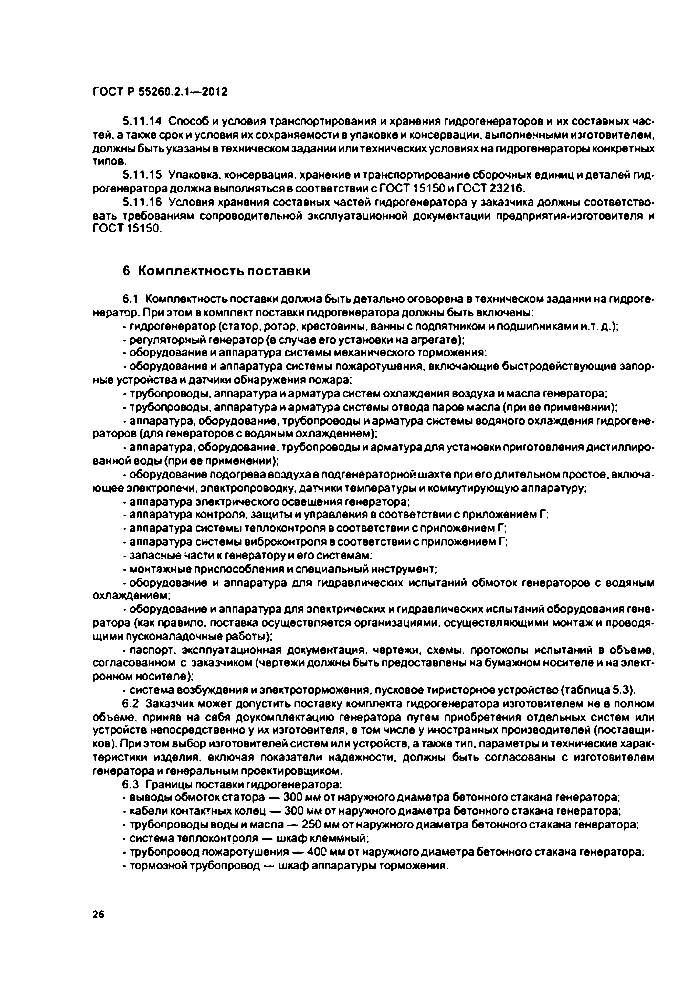
Электротехническая библиотека Elec.ru
ГОСТ Р 55260.2.1— 2012

5.11.14 Способ и условия транспортирования и хранения гидрогенераторов и их составных час* тей. а также срок и условия их сохраняемости в упаковке и консервации, выполненными изготовителем, должны быть указаны в техническом задании или технических условиях на гидрогенераторы конкретных типов.
5.11.15 Упаковка, консервация, хранение и транспортирование сборочных единиц и деталей гид­ рогенератора должна выполняться в соответствии с ГОСТ 15150 и ГОСТ 23216.
5.11.16 Условия хранения составных частей гидрогенератора у заказчика должны соответство­ вать требованиям сопроводительной эксплуатационной документации предприятия-изготовителя и ГОСТ 15150.

6 Комплектность поставки
6.1 Комплектность поставки должна быть детально оговорена в техническом задании на гидроге­ нератор. При этом в комплект поставки гидрогенератора должны быть включены:
• гидрогенератор (статор, ротор, крестовины, ванны с подпятником и подшипниками и.т. д.);
- регуляторный генератор (в случае его установки на агрегате);
• оборудование и аппаратура системы механического торможения:
• оборудование и аппаратура системы пожаротушения, включающие быстродействующие запор­ ные устройства и датчики обнаружения пожара;
• трубопроводы, аппаратура и арматура систем охлаждения воздуха и масла генератора;
• трубопроводы, аппаратура и арматура системы отвода паров масла (при ее применении);
• аппаратура, оборудование, трубопроводы и арматура системы водяного охлаждения гидрогене­ раторов (для генераторов с водяным охлаждением);
• аппаратура, оборудование, трубопроводы и арматура для установки приготовления дистиллиро­ ванной воды (при ее применении);
- оборудование подогрева воздуха в подгенераторной шахте при его длительном простое, включа­ ющее электропечи, электропроводку, датчики температуры и коммутирующую аппаратуру:
- аппаратура электрического освещения генератора;
- аппаратура контроля, защиты и управления всоответствии с приложением Г:
- аппаратура системы теплокоитроля в соответствии с приложением Г;
- аппаратура системы еиброконтроля в соответствии с приложением Г;
• запасные части к генератору и его системам:
- монтажные приспособления и специальный инструмент;
• оборудование и аппаратура для гидравлических испытаний обмоток генераторов с водяным охлаждением;
- оборудование и аппаратура для электрических и гидравлических испытаний оборудования гене­ ратора (как правило, поставка осуществляется организациями, осуществляющими монтаж и проводя­ щими пусконаладочные работы);
• паспорт, эксплуатационная документация, чертежи, схемы, протоколы испытаний в объеме, согласованном с заказчиком (чертежи должны быть предоставлены на бумажном носителе и на элект­ ронном носителе);
• система возбуждения и электроторможения, пусковое тиристорное устройство (таблица 5.3).
6.2 Заказчик может допустить поставку комплекта гидрогенератора изготовителем не в полном объеме, приняв на себя доукомплектацию генератора путем приобретения отдельных систем или устройств непосредственно у их изготовителя, в том числе у иностранных производителей (поставщи­ ков). При этом выбор изготовителей систем или устройств, а также тип. параметры и технические харак­ теристики изделия, включая показатели надежности, должны быть согласованы с изготовителем генератора и генеральным проектировщиком.
6.3 Границы поставки гидрогенератора:
• выводы обмоток статора — 300 мм от наружного диаметра бетонного стакана генератора;
• кабели контактных колец — 300 мм от наружного диаметра бетонного стакана генератора;
• трубопроводы воды и масла — 250 мм от наружного диаметра бетонного стакана генератора;
• система теплокоитроля — шкаф клеммный;
• трубопровод пожаротушения — 400 мм от наружного диаметра бетонного стакана генератора;
>тормозной трубопровод — шкаф аппаратуры торможения.

26

Электротехническая библиотека Elec.ru

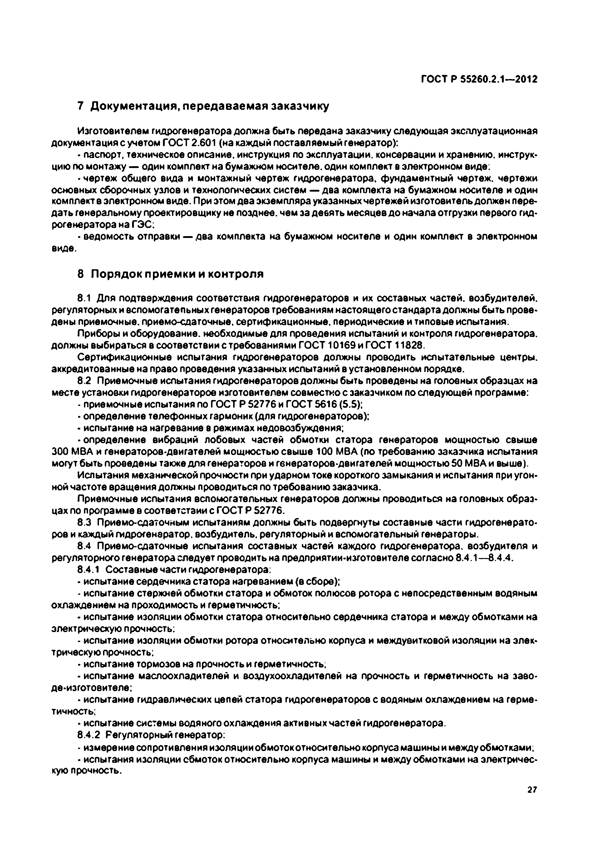
Электротехническая библиотека Elec.ru
ГОСТ Р 55260.2.1—2012

7 Документация, передаваемая заказчику

Изготовителем гидрогенератора должна быть передана заказчику следующая эксплуатационная документация с учетом ГОСТ 2.601 (на каждый поставляемый генератор):
• паспорт, техническое описание, инструкция по эксплуатации, консервации и хранению, инструк­ цию по монтажу — один комплект на бумажном носителе, один комплект в электронном виде:
• чертеж общего вида и монтажный чертеж гидрогенератора, фундаментный чертеж, чертежи основных сборочных узлов и технологических систем — два комплекта на бумажном носителе и один комплект в электронном виде. При этом два экземпляра указанных чертежей изготовитель должен пере­ дать генеральному проектировщику не позднее, чем за девять месяцев до начала отгрузки первого гид­ рогенератора на ГЭС:
• ведомость отправки — два комплекта на бумажном носителе и один комплект в электронном
виде.

8 Порядок приемки и контроля
8.1 Для подтверждения соответствия гидрогенераторов и их составных частей, возбудителей, регуляторных и вспомогательных генераторов требованиям настоящего стандарта должны быть прове­ дены приемочные, приемо-сдаточные, сертификационные, периодические и типовые испытания.
Приборы и оборудование, необходимые для проведения испытаний и контроля гидрогенератора, должны выбираться в соответствии с требованиями ГОСТ 10169 и ГОСТ 11828.
Сертификационные испытания гидрогенераторов должны проводить испытательные центры, аккредитованные на право проведения указанных испытаний в установленном порядке.
8.2 Приемочные испытания гидрогенераторов должны быть проведены на головных образцах на месте установки гидрогенераторов изготовителем совместно с заказчиком по следующей программе:
• приемочные испытания по ГОСТ Р 52776 и ГОСТ 5616 (5.5);
• определение телефонных гармоник (для гидрогенераторов):
• испытание на нагревание в режимах недовозбуждения;
• определение вибраций лобовых частей обмотки статора генераторов мощностью свыше 300 MBA и генераторов-двигателей мощностью свыше 100 MBA (по требованию заказчика испытания могут быть проведены также для генераторов и генераторов-двигателей мощностью 50 MBA и выше).
Испытания механической прочности при ударном токе короткого замыкания и испытания при угон- ной частоте вращения должны проводиться по требованию заказчика.
Приемочные испытания вспомогательных генераторов должны проводиться на головных образ­ цах по программе в соответствии с ГОСТ Р 52776.
8.3 Приемо-сдаточным испытаниям должны быть подвергнуты составные части гидрогенерато­ ров и каждый гидрогенератор, возбудитель, регуляторный и вспомогательный генераторы.
8.4 Приемо-сдаточные испытания составных частей каждого гидрогенератора, возбудителя и регуляторного генератора следует проводить на предприятии-изготовителе согласно 8.4.1 — 8.4.4.
8.4.1 Составные части гидрогенератора:
• испытание сердечника статора нагреванием (в сборе);
• испытание стержней обмотки статора и обмоток полюсов ротора с непосредственным водяным охлаждением на проходимость и герметичность;
• испытание изоляции обмотки статора относительно сердечника статора и между обмотками на электрическую прочность:
• испытание изоляции обмотки ротора относительно корпуса и междуеитковой изоляции на элек­ трическую прочность;
• испытание тормозов на прочность и герметичность;
• испытание маслоохладителей и воздухоохладителей на прочность и герметичность на заво- де-изготовителе;
• испытание гидравлических целей статора гидрогенераторов с водяным охлаждением на герме­ тичность:
• испытание системы водяного охлаждения активных частей гидрогенератора.
8.4.2 Регуляторный генератор:
- измерение сопротивления изоляции обмотокотносигельно корпуса машины и между обмотками;
• испытания изоляции сбмоток относительно корпуса машины и между обмотками на электричес­ кую прочность.
27

Электротехническая библиотека Elec.ru

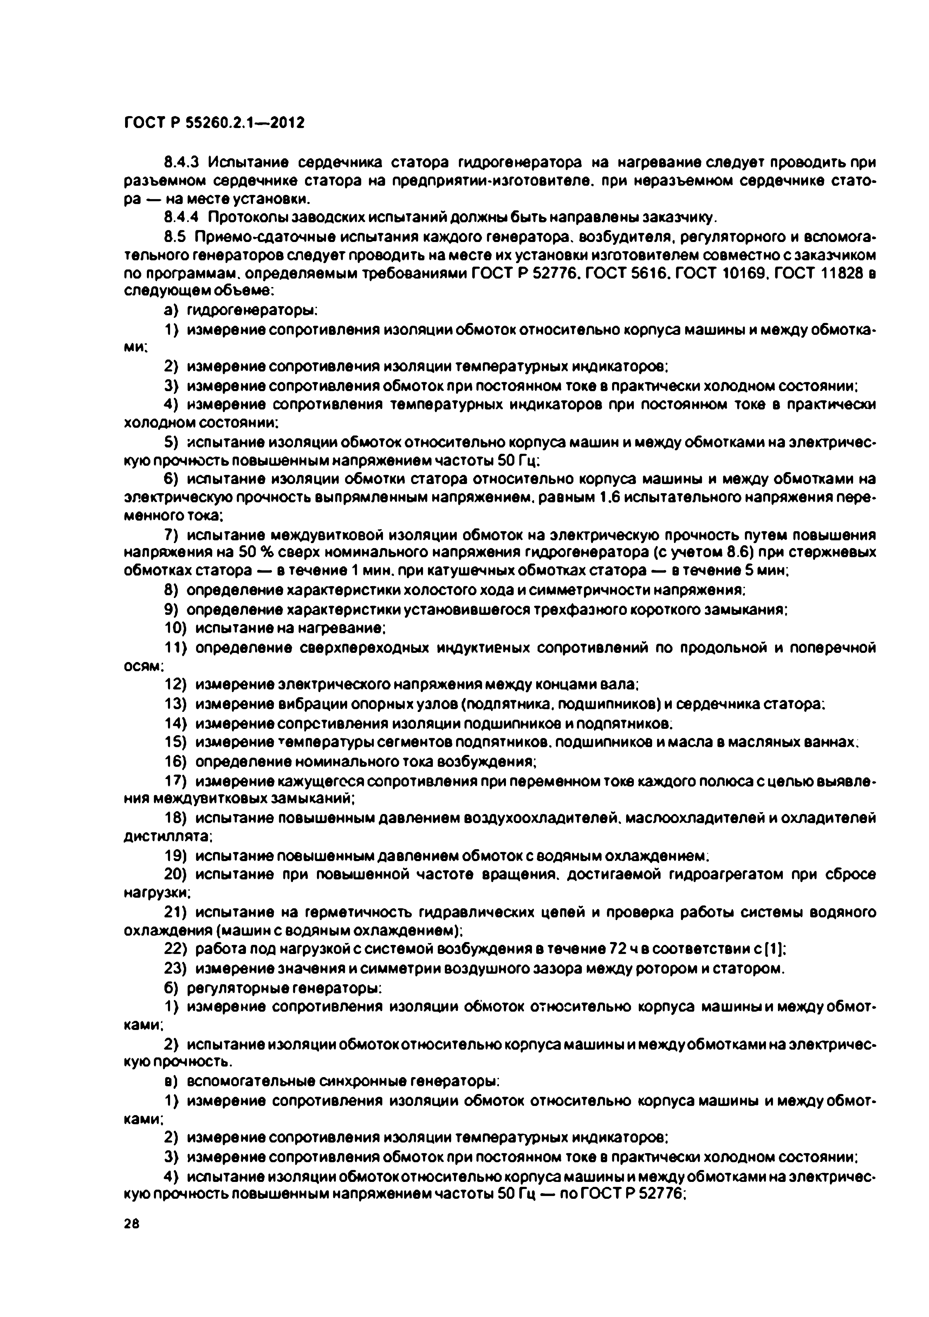
Электротехническая библиотека Elec.ru
ГОСТ Р 55260.2.1— 2012

8.4.3 Испытание сердечника статора гидрогенератора на нагревание следует проводить при разъемном сердечнике статора на предприятии-изготовителе. при неразъемном сердечнике стато­ ра — на месте установки.
8.4.4 Протоколы заводских испытаний должны быть направлены заказчику.
8.5 Приемо-сдаточные испытания каждого генератора, возбудителя, регуляторного и вспомога­ тельного генераторов следует проводить на месте их установки изготовителем совместно с заказчиком по программам, определяемым требованиями ГОСТ Р 52776. ГОСТ 5616. ГОСТ 10169. ГОСТ 11828 в следующем объеме:
а ) гидрогенераторы:
I ) измерение сопротивления изоляции обмоток относительно корпуса машины и между обмотка­
ми:
2} измерение сопротивления изоляции температурных индикаторов:
3) измерение сопротивления обмотокпри постоянном токе в практически холодном состоянии; 4) измерение сопротивления температурных индикаторов при постоянном токе в практически
холодном состоянии:
5) испытание изоляции обмоток относительно корпуса машин и между обмотками на электричес­ кую прочность повышенным напряжением частоты 50 Гц:
б) испытание изоляции обмотки статора относительно корпуса машины и между обмотками на электрическую прочность выпрямленным напряжением, равным 1.6 испытательного напряжения пере­ менного тока;
7) испытание междуеитковой изоляции обмоток на электрическую прочность путем повышения напряжения на 50 % сверх номинального напряжения гидрогенератора (с учетом 8.6) при стержневых обмотках статора — в течение 1 мин. при катушечных обмотках статора — в течение 5 мин;
8) определение характеристики холостого хода и симметричности напряжения;
9) определение характеристики установившегося трехфаэного короткого замыкания;
10) испытание на нагревание;
I I ) определение сверхпереходных индуктивных сопротивлений по продольной и поперечной
осям:
12) измерение электрического напряжения между концами вала;
13) измерение вибрации опорных уэлов (подпятника, подшипников) и сердечника статора:
14) измерение сопротивления изоляции подшипников и подпятников;
15) измерение температуры сегментов подпятников, подшипников и масла в масляных ваннах.
16) определение номинального тока возбуждения;
17) измерение кажущегося сопротивления при переменном токе каждого полюса с целью выявле­ ния междувитковых замыканий;
18) испытание повышенным давлением воздухоохладителей, маслоохладителей и охладителей дистиллята;
19) испытание повышенным давлением обмоток с водяным охлаждением;
20) испытание при повышенной частоте вращения, достигаемой гидроагрегатом при сбросе нагрузки;
21) испытание на герметичность гидравлических цепей и проверка работы системы водяного охлаждения (машин с водяным охлаждением);
22) работа под нагрузкой с системой возбуждения в течение 72 ч в соответствии с [1];
23) измерение значения и симметрии воздушного зазора между ротором и статором.
6) регуляторные генераторы:
1) измерение сопротивления изоляции обмоток относительно корпуса машины и между обмот­
ками;
2 ) испытание изоляции обмотокотносительно корпуса машины и между обмотками на электричес­ кую прочность.
в) вспомогательные синхронные генераторы:
1) измерение сопротивления изоляции обмоток относительно корпуса машины и между обмот­
ками;
2) измерение сопротивления изоляции температурных индикаторов:
3) измерение сопротивления обмотокпри постоянном токе в практически холодном состоянии:
4 ) испытание изоляции обмотокотносительно корпуса машины и между обмотками на электричес­ кую прочность повышенным напряжением частоты 50 Гц — по ГОСТ Р 52776;
28

Электротехническая библиотека Elec.ru

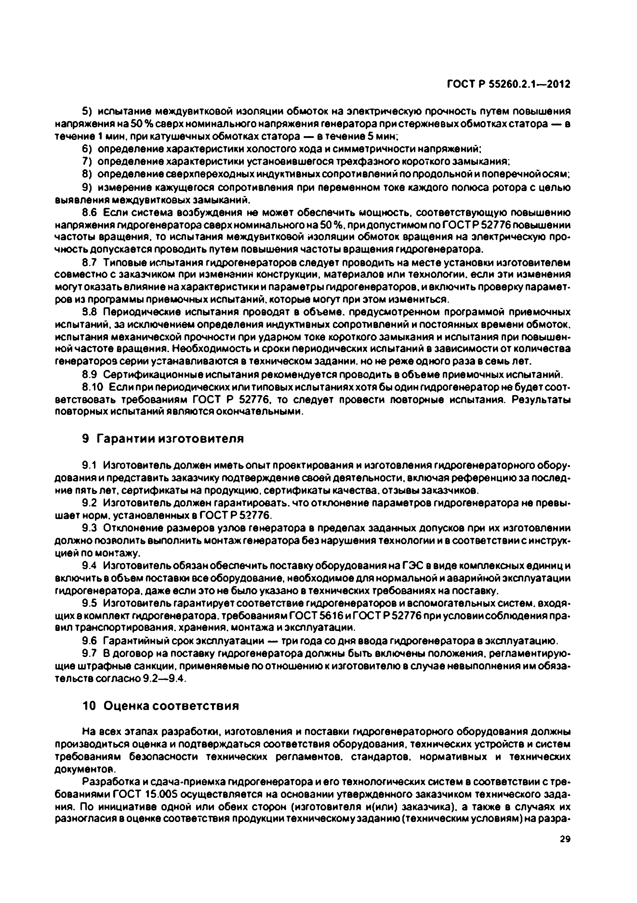
Электротехническая библиотека Elec.ru
ГОСТ Р 55260.2.1—2012

5) испытание междувитковой изоляции обмоток на электрическую прочность путем повышения напряжения на 50 % сверх номинального напряжения генератора при стержневых обмотках статора — в течение 1 мин, при катушечных обмотках статора — в течение 5 мин;
6) определение характеристики холостого хода и симметричности напряжений:
7) определение характеристики установившегося трехфазного короткого замыкания;
8) определение сеерхлереходных индуктивных сопротивлений лопродольной и поперечнойосям;
9) измерение кажущегося сопротивления при переменном токе каждого полюса ротора с целью выявления междувитковых замыканий.
8.6 Если система возбуждения не может обеспечить мощность, соответствующую повышению напряжения гидрогенератора сверхноминального на 50 %, при допустимом по ГОСТР 52776 повышении частоты вращения, то испытания междувитковой изоляции обмоток вращения на электрическую про­ чность допускается проводить путем повышения частоты вращения гидрогенератора.
8.7 Типовые испытания гидрогенераторов следует проводить на месте установки изготовителем совместно с заказчиком при изменении конструкции, материалов или технологии, если эти изменения могут окаэатьвлияние нехарактеристики и параметры гидрогенераторов, и включить проверку парамет­ ров из программы приемочных испытаний, которые могут при этом измениться.
8.8 Периодические испытания проводят в объеме, предусмотренном программой приемочных испытаний, за исключением определения индуктивных сопротивлений и постоянных времени обмоток, испытания механичесхой прочности при ударном токе короткого замыкания и испытания при повышен­ ной частоте вращения. Необходимость и сроки периодических испытаний в зависимости от количества генераторов серии устанавливаются в техническом задании, но не реже одного раза в семь лет.
8.9 Сертификационные испытания рекомендуется проводить в объеме приемочных испытаний.
8.10 Если при периодических или типовых испытаниях хотя бы один гидрогенератор не будет соот­ ветствовать требованиям ГОСТ Р 52776. то следует провести повторные испытания. Результаты повторных испытаний являются окончательными.

9 Гарантии изготовителя

9.1 Изготовитель должен иметь опыт проектирования и изготовления гидрогенераторного обору­ дования и представить заказчику подтверждение своей деятельности, включая референцию за послед­ ние пять лет. сертификаты на продукцию, сертификаты качества, отзывы заказчиков.
9.2 Изготовитель должен гарантировать, что отклонение параметров гидрогенератора не превы­ шает норм, установленных в ГОСТ Р 5.2776.
9.3 Отклонение размеров узлов генератора в пределах заданных допусков при их изготовлении должно позволить выполнить монтаж генератора без нарушения технологии и в соответствии с инструк­ цией по монтажу.
9.4 Изготовительобязан обеспечить поставку оборудования на ГЭС в виде комплексных единиц и включить в объем поставки все оборудование, необходимое для нормальной и аварийной эксплуатации гидрогенератора, даже если это не было указано в технических требованиях на поставку.
9.5 Изготовитель гарантирует соответствие гидрогенераторов и вспомогательных систем, еходя- щихе комплект гидрогенератора, требованиям ГОСТ 5616 и ГОСТ Р52776при условиисоблюдения пра­ вил транспортирования, хранения, монтажа и эксплуатации.
9.6 Гарантийный срок эксплуатации — три года со дня ввода гидрогенератора в эксплуатацию.
9.7 В договор на поставку гидрогенератора должны быть включены положения, регламентирую­ щие штрафные санкции, применяемые по отношению к изготовителю в случае невыполнения им обяза­ тельств согласно 9.2— 9.4.

10 Оценка соответствия
На всех этапах разработки, изготовления и поставки гидрогенераторного оборудования должны производиться оценка и подтверждаться соответствия оборудования, технических устройств и систем требованиям безопасности технических регламентов, стандартов, нормативных и технических документов.
Разработка и сдача-приемха гидрогенератора и его технологических систем в соответствии с тре­ бованиями ГОСТ 15.00S осуществляется на основании утвержденного заказчиком технического зада­ ния. По инициативе одной или обеих сторон (изготовителя и(или) заказчика), а также в случаях их разногласия в оценке соответствия продукции техническому заданию (техническим условиям) на разра­
29

Электротехническая библиотека Elec.ru

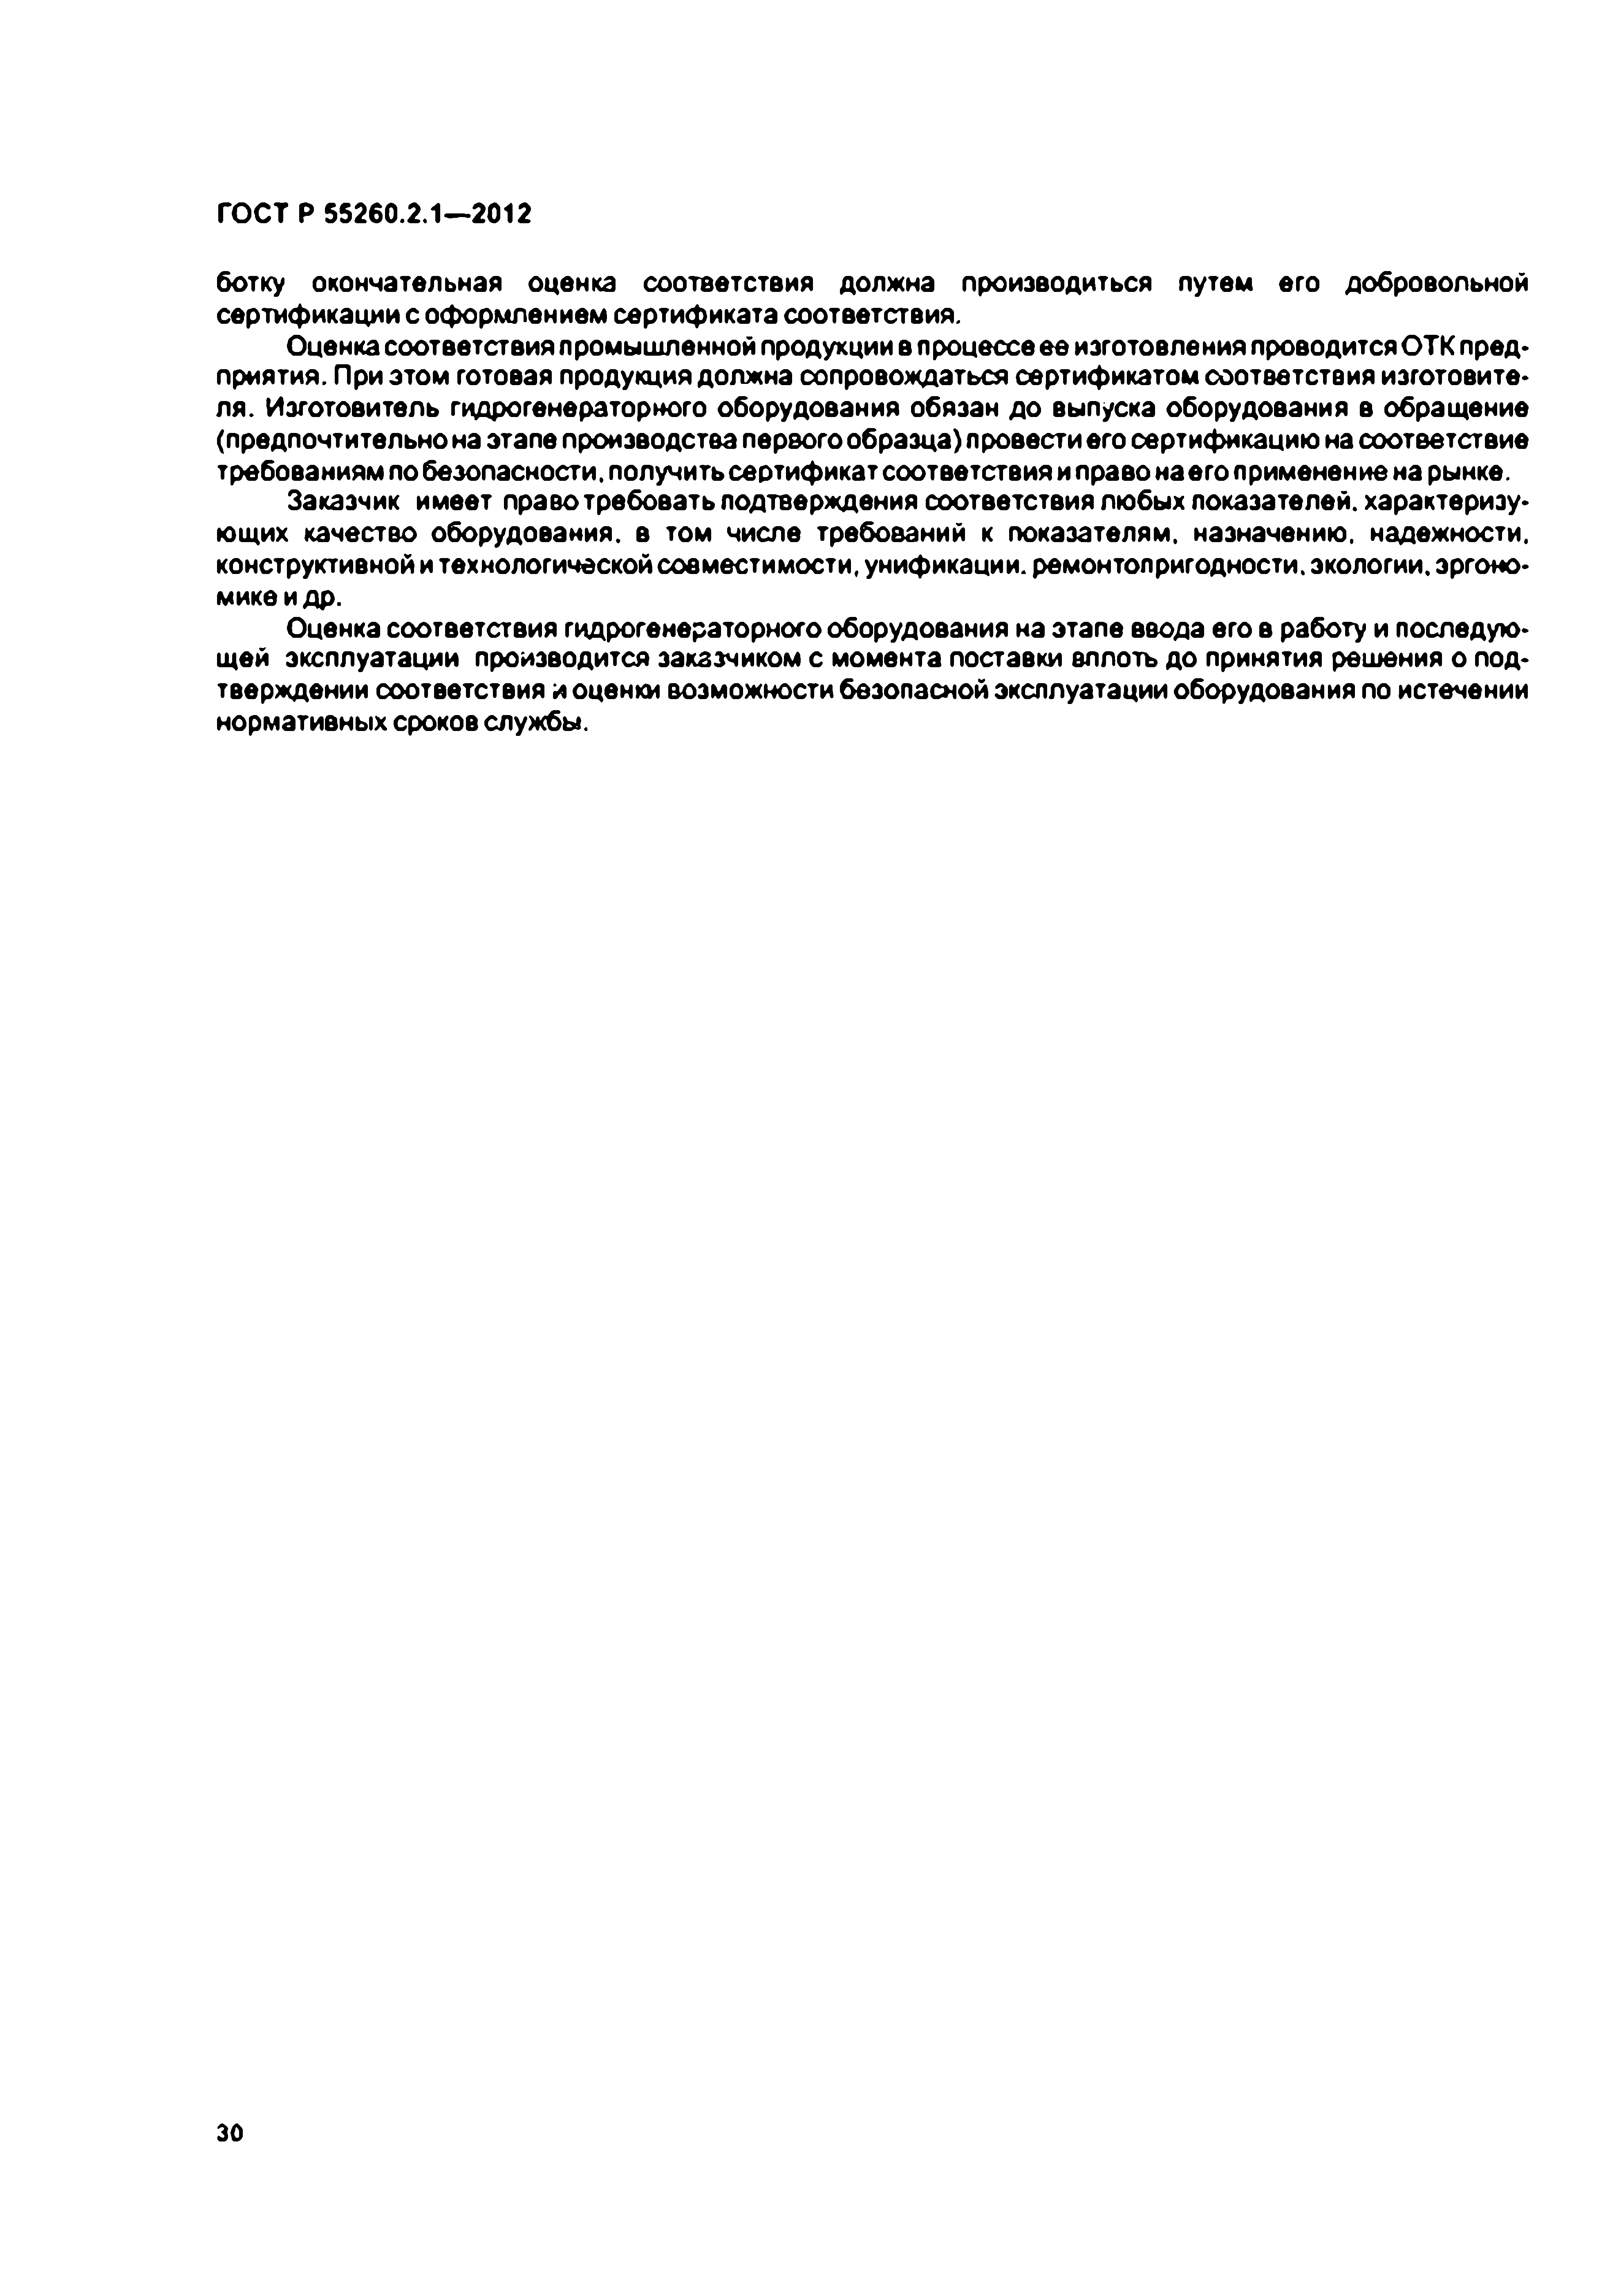
Электротехническая библиотека Elec.ru
ГОСТ Р 55260.2.1— 2012

ботку окончательная оценка соответствия должна производиться путем его добровольной сертификации с оформлением сертификата соответствия.
Оценка соответствия промышленной продукции в лроцессе ее изготовления проводится ОТК пред* приятия. При атом готовая продукция должна сопровождаться сертификатом соответствия изготовите* ля. Изготовитель гидрогенераторного оборудования обязан до выпуска оборудования в обращение (предпочтительно на этапе производства первого образца) провести его сертификацию на соответствие требованиям по безопасности, получитьсертификатсоответствияиправонаеголрименение на рынке.
Заказчик имеет право требовать подтверждения соответствия любых показателей, характериэу*
ющих качество оборудования, в том числе требований к показателям, назначению, надежности, конструктивной и технологической совместимости, унификации, ремонтопригодности, экологии, эргоно* м икеидр.
Оценка соответствия гидрогенераторного оборудования на этапе ввода его в работу и последую* щей эксплуатации производится заказчиком с момента поставки вплоть до принятия решения о под­ тверждении соответствия и оценки возможности безопасной эксплуатации оборудования по истечении нормативных сроков службы.

30

Электротехническая библиотека Elec.ru

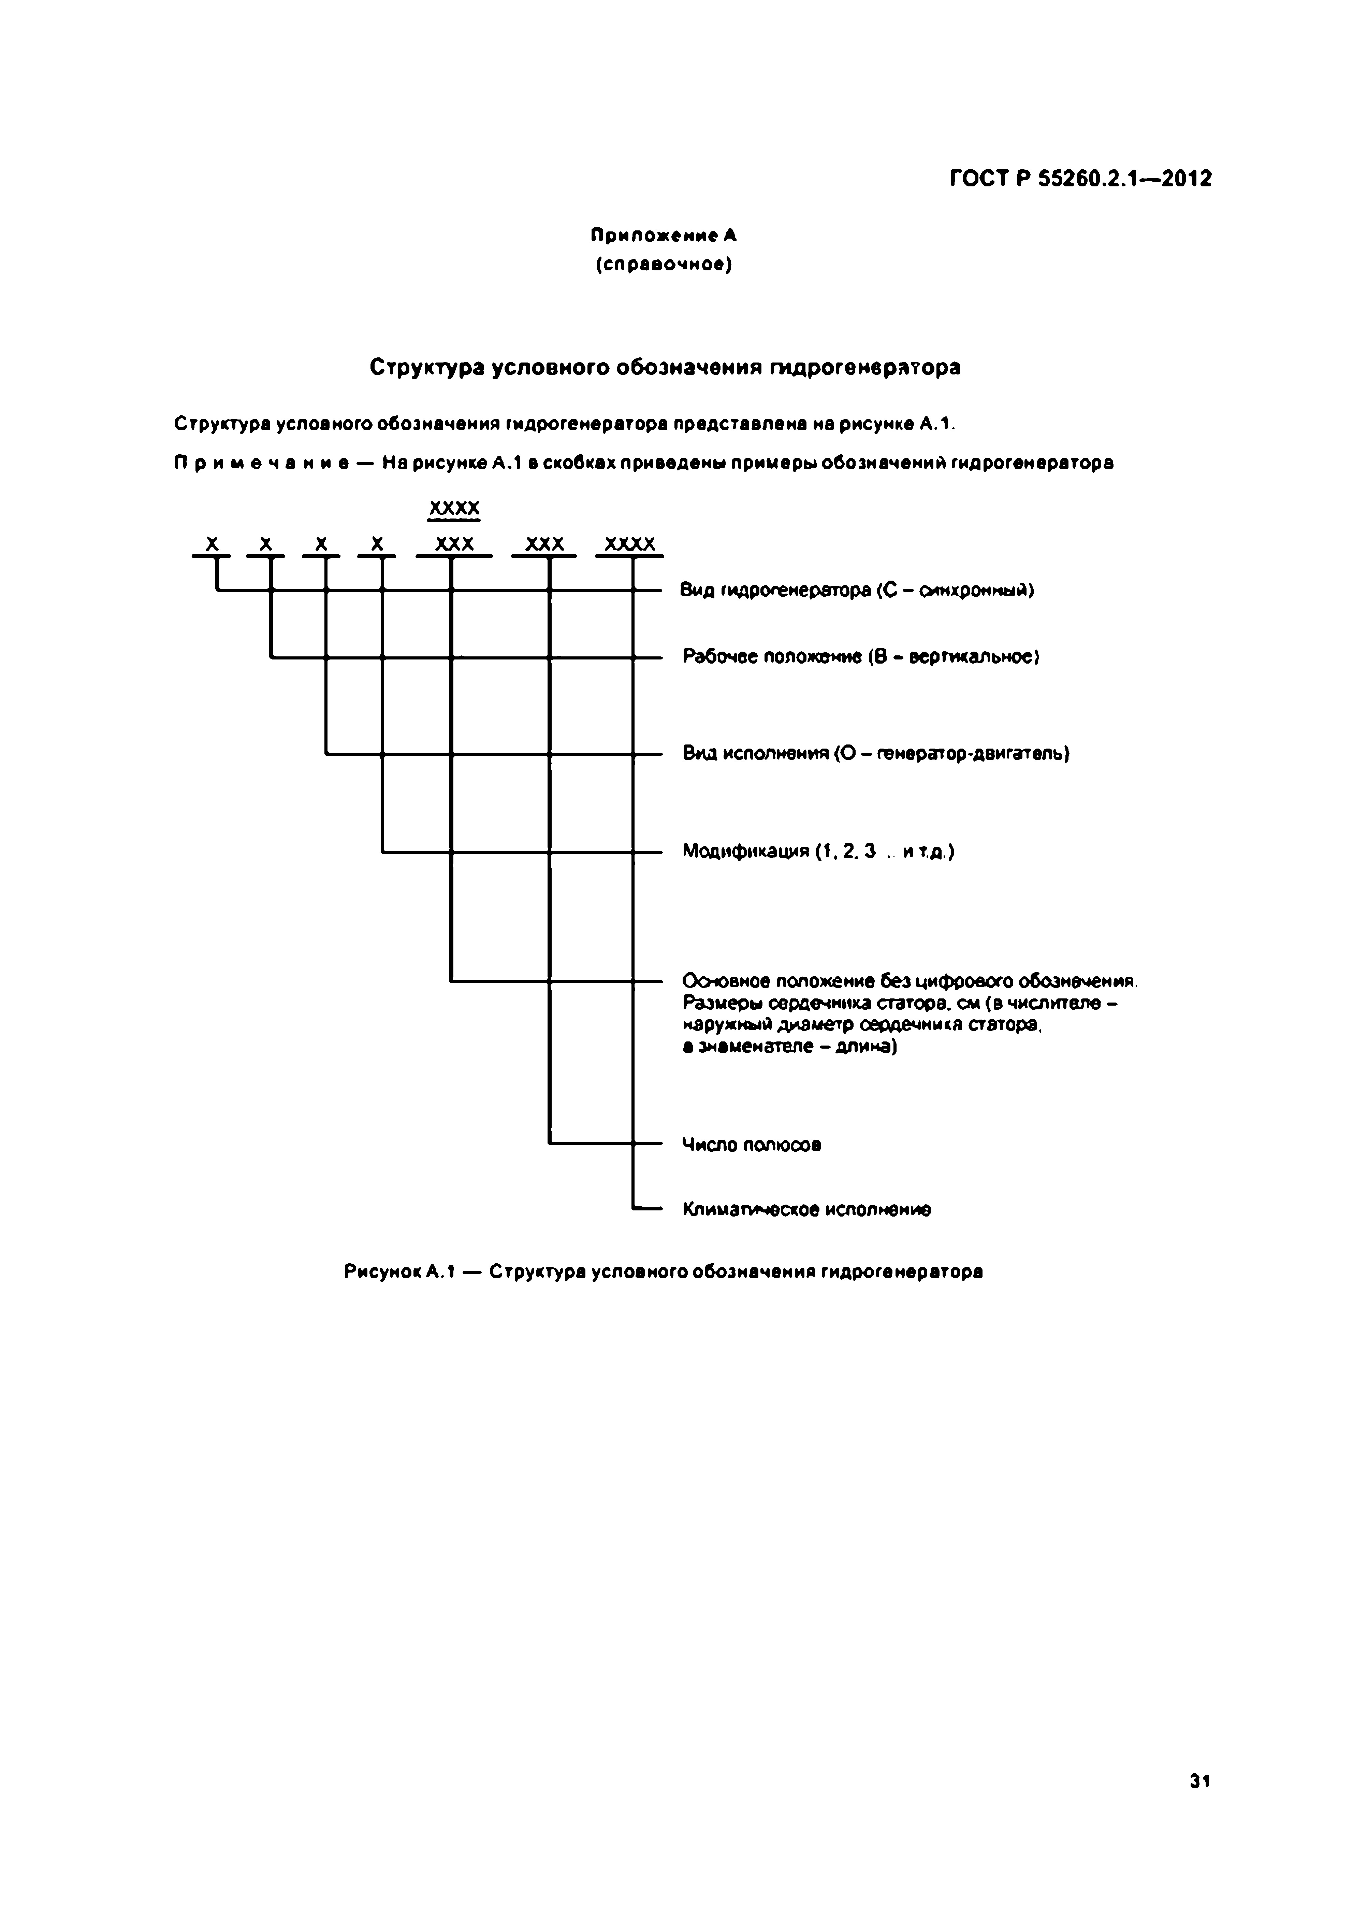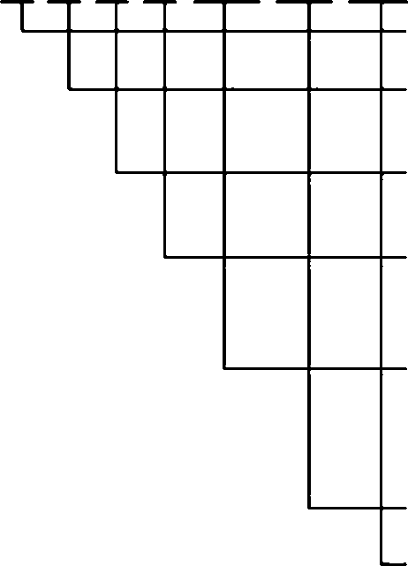Электротехническая библиотека Elec.ru
ГОСТ Р 55260.2.1*—2012

Приложение А ( справочное)

Структура усл о вн о го обозначения гидрогенератора

Структура условного обозначения гидрогенератора представлена на рисунке А.1.
П р и м е ч а н и е — На рисунке А.1 в скобках приведены примеры обозначений гидрогенераторе

ХХХХ
X X X X XXX XXX ХХХХ

8ид гидрогенератора (С - синхронный) Рабочее положение (В - вертикальное}

Вид исполнения (О - генератор-двигатель)

Модификация (1 .2 .3 . ит.д.)

Основное положение без цифрового обозначения Размеры сердечника статоре, см (в числителе - наружный диаметр сердечника статора,
а знаменателе - длина)

Число полюсов Климатическое исполнение
Рисунок А.1 — Структура условного обозначения гидрогенератора

31

Электротехническая библиотека Elec.ru

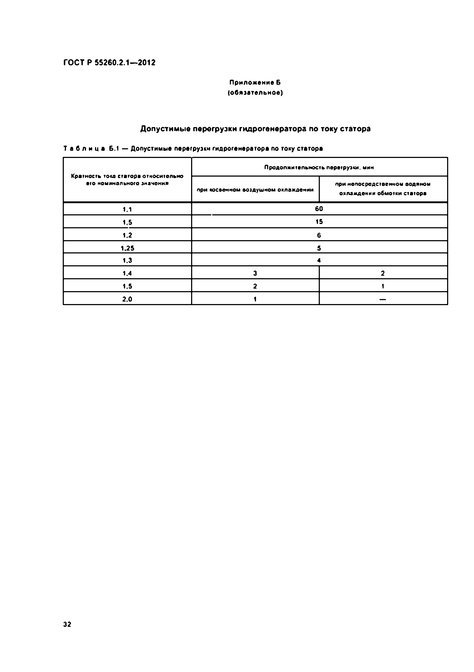
Электротехническая библиотека Elec.ru
ГОСТ Р 55260.2.1— 2012

Приложение Б ( обязательное)

Д опустим ы е перегрузки гидрогенератора по то ку статора

Т а б л и ц а Б .1 — Допустимые перегрузки гидрогенератора по току статора

П родолж ительность перегрузки, мин
Кратность тока статора относител ьно
его номинального значении пр и н е посредств енной водяной пр и косвенном воздуш ном охлаж дении охлаж дении обм отки статора
1.1 6 0
1.5 15
1.2 6
1 .2 5 5
1.3 4
1.4 3 2
1.5 2 1
2.0 1 —

32

Электротехническая библиотека Elec.ru

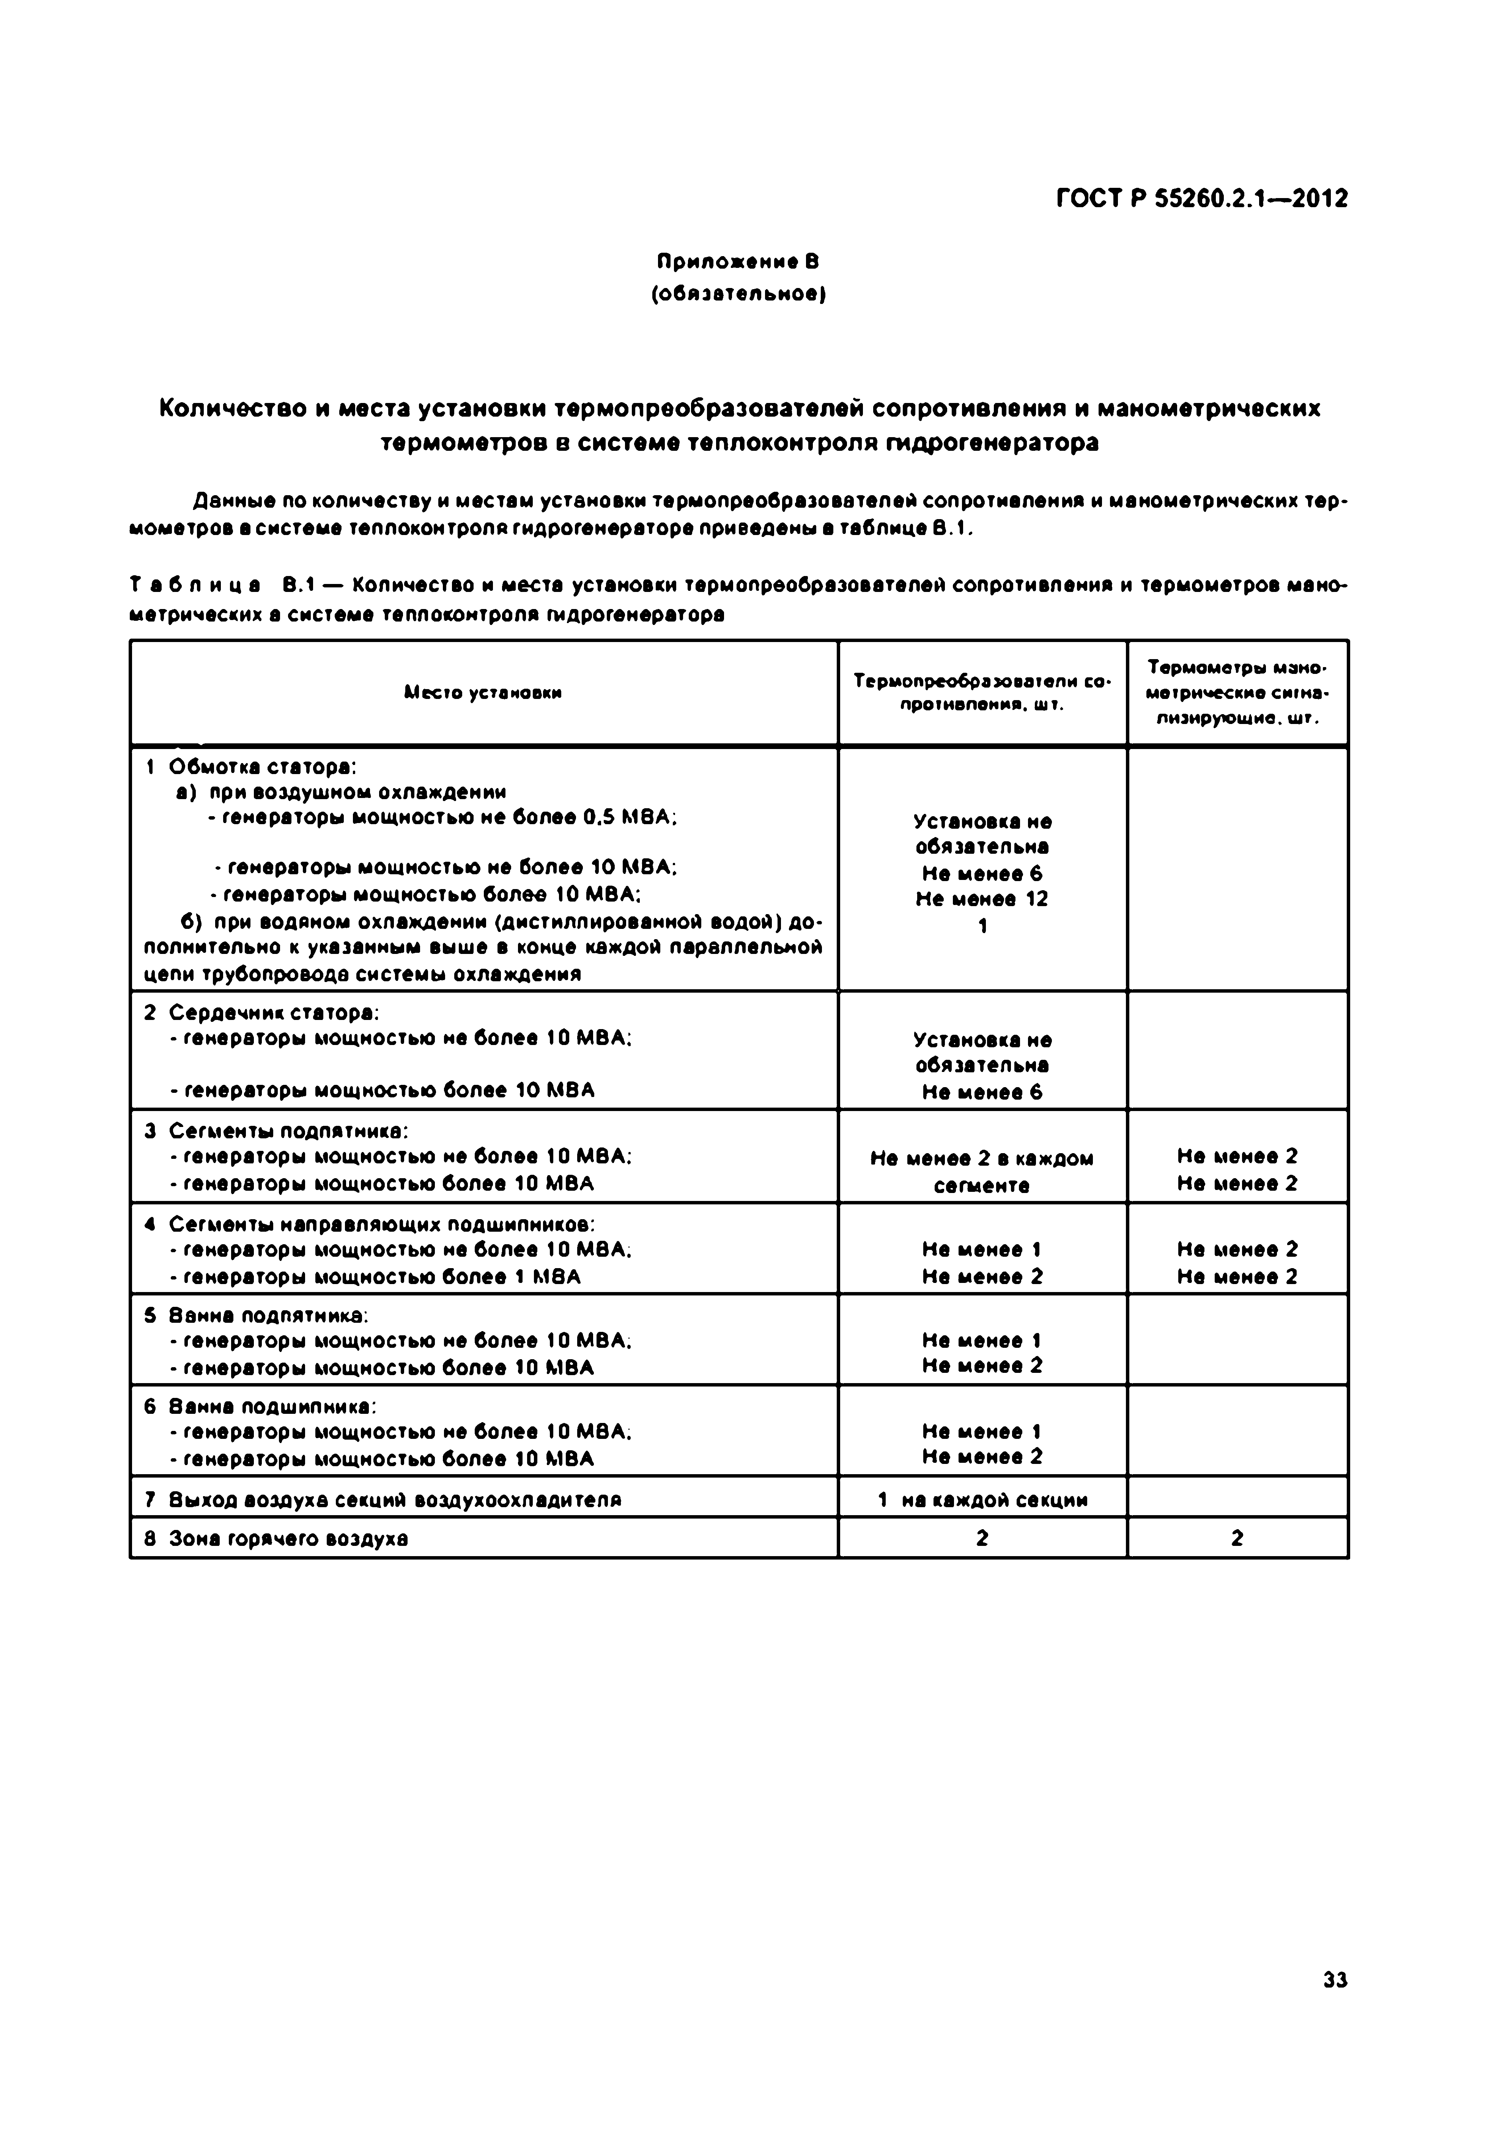
Электротехническая библиотека Elec.ru
ГОСТ Р 55260.2.1—2012

Приложение В ( обязательное)

Количество и места установки термопреобразователей сопротивления и манометрических терм ом етров в системе теплоконтроля гидрогенератора

Денные по количеству и местам установки термопреобразователей сопротивления и манометрических тер­ мометров в системе теплоконтроля гидрогенераторе приведены в таблице В.1.

Т а б л и ц а В.1 — Количество и места установки термопреобразователей сопротивления и термометров мано­ метрических а системе теплоконтроля гидрогенератора

Термометра мано­
Место установки Термопреобразоаатели со­ метрические сигна­ противления. шт. лизирующие. шт.
1 Обмотка статора:
а) при воздушном охлаждении
• генераторы мощностью не более 0.5 М8А. Установка не обязательна
• генераторы мощностью не более 10 MBA; Не менее б
• генераторы мощностью более 10 MBA: Не менее 12 б) при водяном охлаждении (дистиллированной водой) до­ 1
полнительно к указанным выше в конце каждой параллельной
цепи трубопровода системы охлаждения
2 Сердечник статора:
• генераторы мощностью не более 10 MBA: Установка не обязательна
• генераторы мощностью более 10 MBA Не менее б
3 Сегменты подпятника:
• генераторы мощностью не более 10 MBA: Не менее 2 в каждом Не менее 2
• генераторы мощностью более 10 MBA сегменте Не менее 2
4 Сегменты направляющих подшипников:
- генераторы мощностью не более 10 MBA. Не менее 1 Не менее 2
- генераторы мощностью более 1 MSA Не менее 2 Не менее 2
S 8аннв подпятника:
- генераторы мощностью не более 10 MBA. Не менее 1
- генераторы мощностью более 10 MBA Не менее 2
6 8аннв подшипника:
- генераторы мощностью не более 10 MBA. Не менее 1
- генераторы мощностью более 10 MBA Не менее 2
7 выход воздуха секций воздухоохладителя 1 на каждой секции
8 Зона горячего воздуха 2 2

33

Электротехническая библиотека Elec.ru

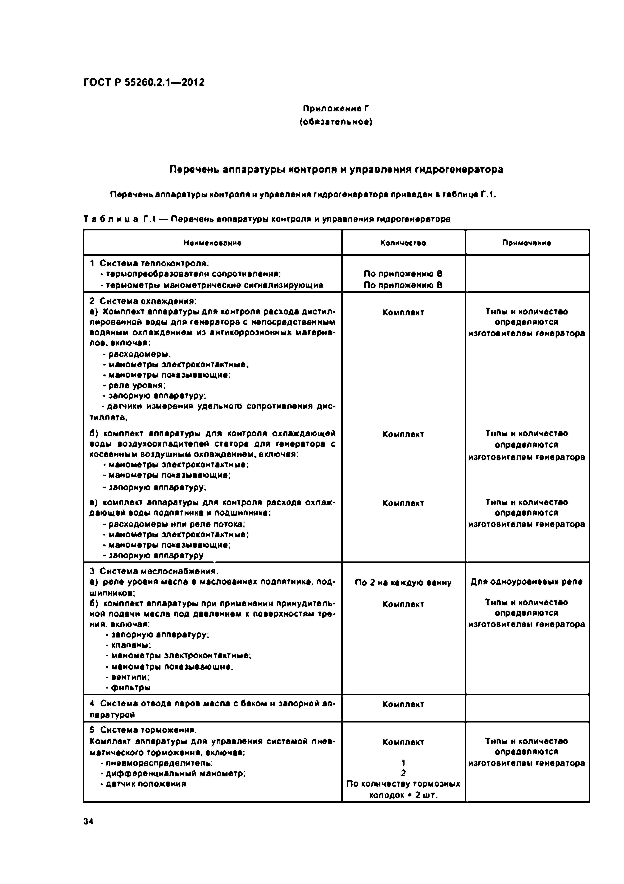
Электротехническая библиотека Elec.ru
ГОСТ Р 55260.2.1— 2012

Приложение Г
{ обязательное)

Перечень аппаратуры контроля и управления гидрогенератора

Перечень аппаратуры контроля и управления гидрогенератора приведен в таблице Г.1.

Т а б л и ц а Г.1 — Перечень аппаратуры контроля и управления гидрогенератора

Наименование Количество Примечание

1 Система теплоконтроля:
• термолреобразоввтели сопротивления; По приложению в
• термометры манометрические сигнализирующие По приложению 8
2 Система охлаждения:
а) Комплект аппаратуры для контроля расхода дистил- Комплект Типы и количество лироаанной воды для генератора с непосредственным определяются водяным охлаждением из антикоррозионных материа­ изготовителем генератора лов. включая:
• расходомеры.
• манометры злектроконтвктные:
• манометры показывающие;
• реле уровня;
• запорную аппаратуру;
•датчики измерения удельного сопротивления дис- тиллятв;
б) комплект аппаратуры для контроля охлаждающей Комплект Типы и количество воды воздухоохладителей статора для генератора с определяются косвенным воздушным охлаждением, включая: изготовителем генератора
- манометры злектроконтвктные;
• манометры показывающие;
• запорную аппаратуру;
в) комплект аппаратуры для контроля расхода охлаж- Комплект Типы и количество дающей воды подпятника и подшипника: определяются
• расходомеры или реле потока; изготовителем генератора
• манометры злектроконтвктные:
• манометры показывающие;
- запорную аппаратуру
3 Система маслоснабжения:
а) реле уровня масла в маслоааннах подпятника, под­ По 2 на каждую ванну Для одноуровневых реле шипников;
б) комплект аппаратуры при применении принудитель- Комплект Типы и количество ной подачи масла под давлением к поверхностям тре- определяются
ния. включая: изготовителем генератора
• запорную аппаратуру;
• клапаны:
• манометры злектроконтвктные:
• манометры показывающие.
• вентили:
• фильтры
4 Системе отвода паров масла с баком и запорной ап­ Комплект паратурой
5 Система торможения.
Комплект аппаратуры для управления системой лиев- Комплект Типы и количество магического торможения, включая: определяются
• пневмораспределитель; 1 изготовителем генератора
• дифференциальный манометр; 2
• датчик положения По количеству тормозных колодок * 2 шт.

34

Электротехническая библиотека Elec.ru

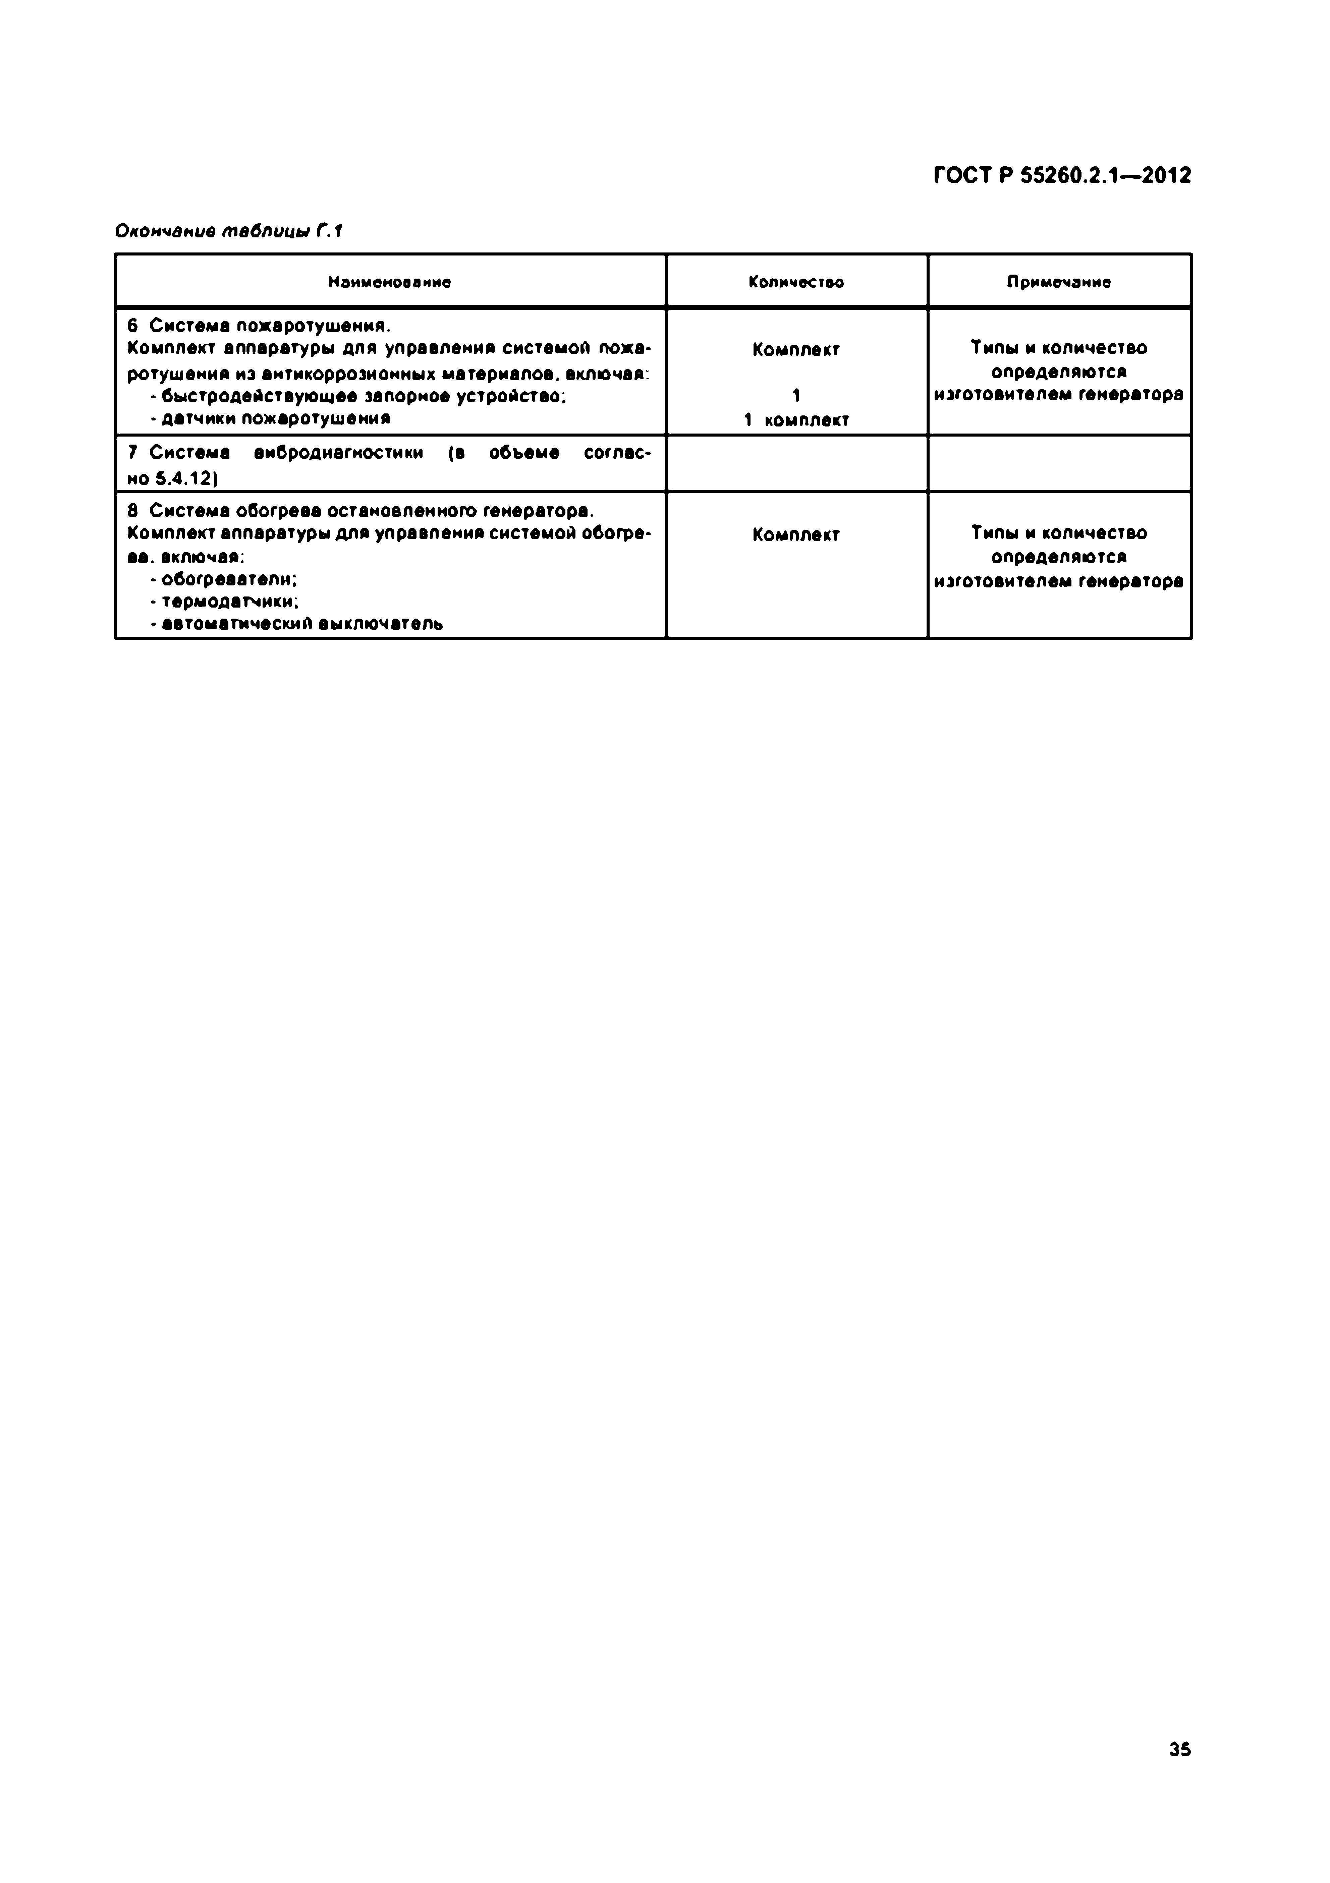
Электротехническая библиотека Elec.ru
ГОСТ Р 55260.2.1—2012

Окончание твбпииы Г. 1

Наименование Количество Примечание

6 Система пожаротушения.
Комплект аппаратуры для управления системой пожа­ Комплект Типы и количество ротушения из антикоррозионных материалов, включая: определяются
• быстродействующее запорное устройство; 1 изготовителем генератора
• датчики пожаротушения 1 комплект
7 Система еибродивгкостики (в объеме соглас­ но 5.4.12)
8 Система обогрева остановленного генератора.
Комплект аппаратуры для управления системой обогре­ Комплект Типы и количество ва. включая: определяются
- обогреватели; изготовителем генераторе
- термодагчики;
• автоматический выключатель

35

Электротехническая библиотека Elec.ru

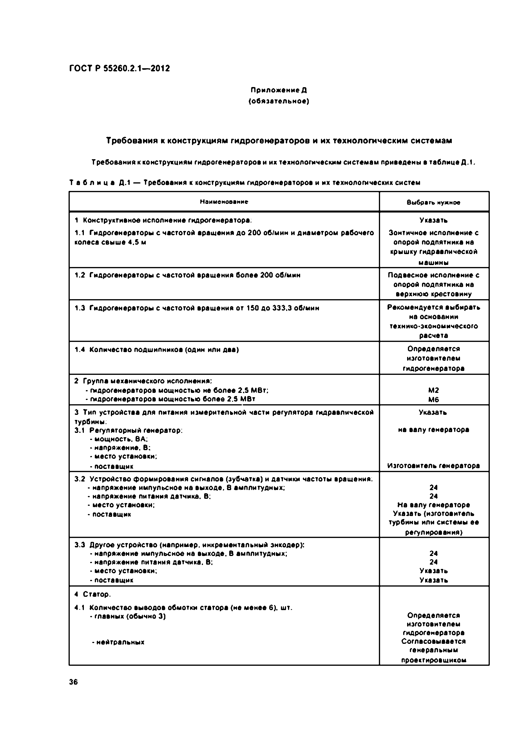
Электротехническая библиотека Elec.ru
ГОСТ Р 55260.2.1— 2012

Пр иложен ие Д
{ обязательное)

Требования к конструкциям гидрогенераторов и их технологическим системам

Требования к конструкциям гидрогенераторов и их технологическим системам приведены в таблице Д.1 Т а б л и ц а Д.1 — Требования к конструкциям гидрогенераторов и их технологических систем
Наименование выбрать нужное

1 Конструктивное исполнение гидрогенератора: Указать
1.1 Гидрогенераторы с частотой вращения до 200 об/мин и диаметром рабочего Зонтичное исполнение с колеса свыше 4.5 м опорой подпятника на
крышку гидравлической машины
1.2 Гидрогенераторы с частотой вращения более 200 об/мин Подвесное исполнение с опорой подпятника на верхнюю крестовину
1.3 Гидрогенераторы с частотой вращения от 150 до 333.3 об/мин Рекомендуется выбирать
на основании технико-экономического
расчета
1.4 Количество подшипников (один или два) Определяется изготовителем гидрогенератора
2 Группа механического исполнения:
• гидрогенераторов мощностью не более 2.S МВт: М2
• гидрогенераторов мощностью более 2.5 МВт Мб
3 Тип устройства для питания измерительной части регулятора гидравлической Указать турбины:
3.1 Регуляторный генератор: на валу генератора
- мощность. ВА:
• напряжение. В:
• место установки:
• поставщик Изготовитель генератора
3.2 Устройство формирования сигналов (зубчатка) и датчики частоты вращения.
• напряжение импульсное на выходе. 8 амплитудных: 24
• напряжение питания датчика. В: 24
• место установки; Не валу генераторе
• поставщик Указать (изготовитель
турбины или системы ее регулирования)
3.3 Другое устройство (например, инкрементальный энкодер):
• напряжение импульсное на выходе. В амплитудных; 24
• напряжение питания датчика. В: 24
• место установки: Указать
- поставщик Указать
4 Статор.
4.1 Количество выводов обмотки статора (не менее 6). шт.
• главных (обычно 3) Определяется
изготовителем гидрогенератора
• нейтральных Согласовывается
генеральным проектировщиком

36

Электротехническая библиотека Elec.ru

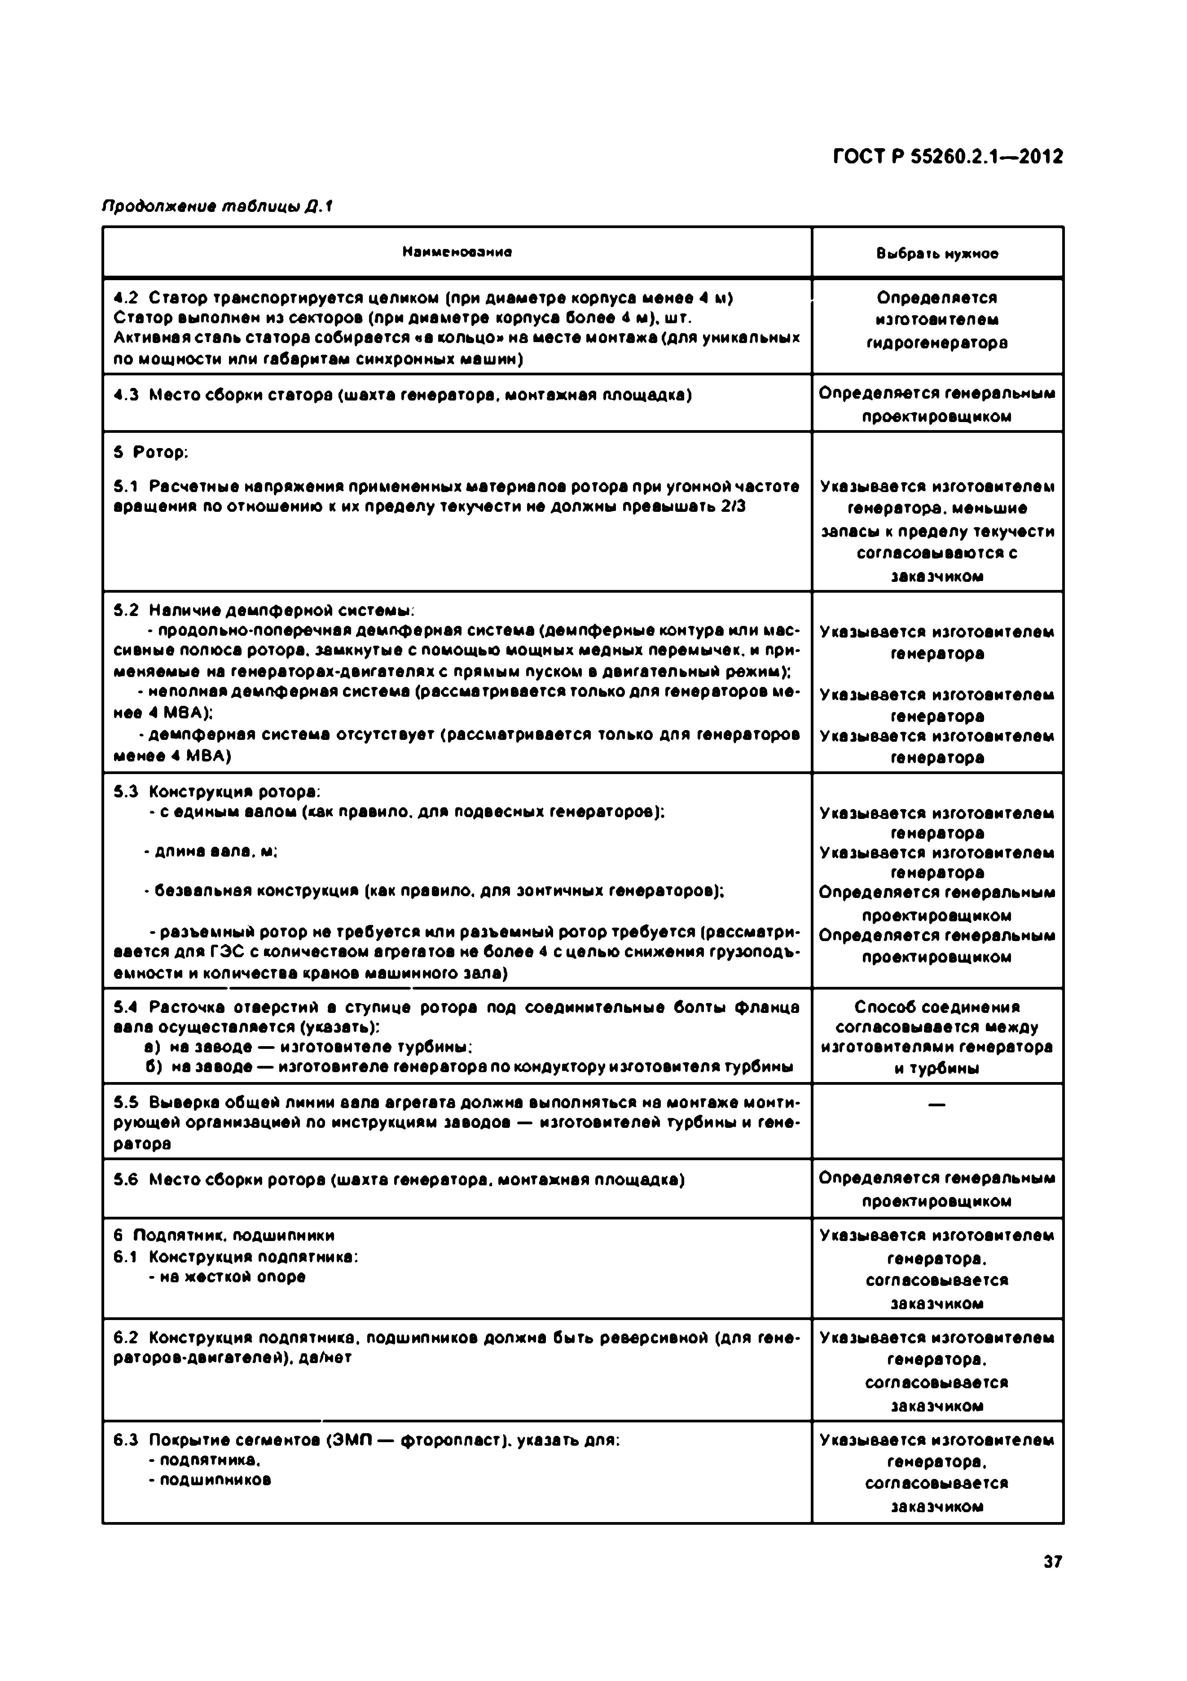
Электротехническая библиотека Elec.ru
ГОСТ Р 55260.2.1—2012

Продолжение таблицы Д. 1

Наименование Выбрать нужное

4.2 Статор транспортируется целиком (при диаметре корпуса менее 4 м) Определяется Статор выполнен из секторов (при диаметре корпуса более 4 м), шт. изготовителем Активная степь статора собирается «в кольцо» не месте монтажа (для уникальных гидрогенератора по мощности или габаритам синхронных машин)
4.3 Место сборки статора (шахта генератора, монтажная площадка) Определяется генеральным
проектировщиком

5 Ротор:
S.1 Расчетные напряжения примененных материалов ротора при угонной частоте Указывается изготовителем вращения по отношению к их пределу текучести не должны превышать 2/3 генератора, меньшие
запасы к пределу текучести согласовываются с заказчиком
5.2 Наличие демпферной системы:
• продольно-поперечная демпферная система (демпферные контура или мас­ Указывается изготовителем сивные полюса ротора, замкнутые с помощью мощных медных перемычек, и при­ генератора меняемые на генераторах-двигателях с прямым пуском в двигательный режим);
• неполная демпферная система (рассматривается только для генераторов ме­ Указывается изготовителем нее 4 М8А): генератора
• демпферная система отсутствует (рассматривается только для генераторов Указывается изготовителем
менее 4 MBA) генератора
5.3 Конструкция ротора:
- с единым валом (как правило, для подвесных генераторов); Указывается изготовителем
генератора
• длина вала, м; Указывается изготовителем
генератора
• безвальнвя конструкция (как правило, для зонтичных генераторов); Определяется генеральным
проектировщиком
• разъемный ротор не требуется или разъемный ротор требуется (рассматри­ Определяется генеральным вается для ГЭС с количеством агрегатов не более 4 с целью снижения грузоподъ­ проектировщиком емности и количества кранов машинного зала)
5.4 Расточка отверстий в ступице ротора под соединительные болты фланца Способ соединения вала осуществляется (указать); согласовывается между
а) на заводе — изготовителе турбины: изготовителями генератора б) на заводе — изготовителе генератора по кондуктору изготовителя турбины и турбины
5.5 Выверка общей линии вала агрегата должна выполняться на монтаже монти­ — рующей организацией по инструкциям заводов — изготовителей турбины и гене­
ратора
5.6 Место сборки роторе (шахте генератора, монтажная площадка) Определяется генеральным
проектировщиком
6 Подпятник, подшипники Указывается изготовителем
6.1 Конструкция подпятника: генератора,
• на жесткой опоре согласовывается
заказчиком
6.2 Конструкция подпятника, подшипников должна быть реверсивной (для гене­ Указывается изготовителем раторов-двигателей). да/нет генератора,
согласовывается заказчиком
6.3 Покрытие сегментов (ЭМП — фторопласт), указать для: Указывается изготовителем
• подпятника. генератора,
• подшипников согласовывается
заказчиком

37

Электротехническая библиотека Elec.ru

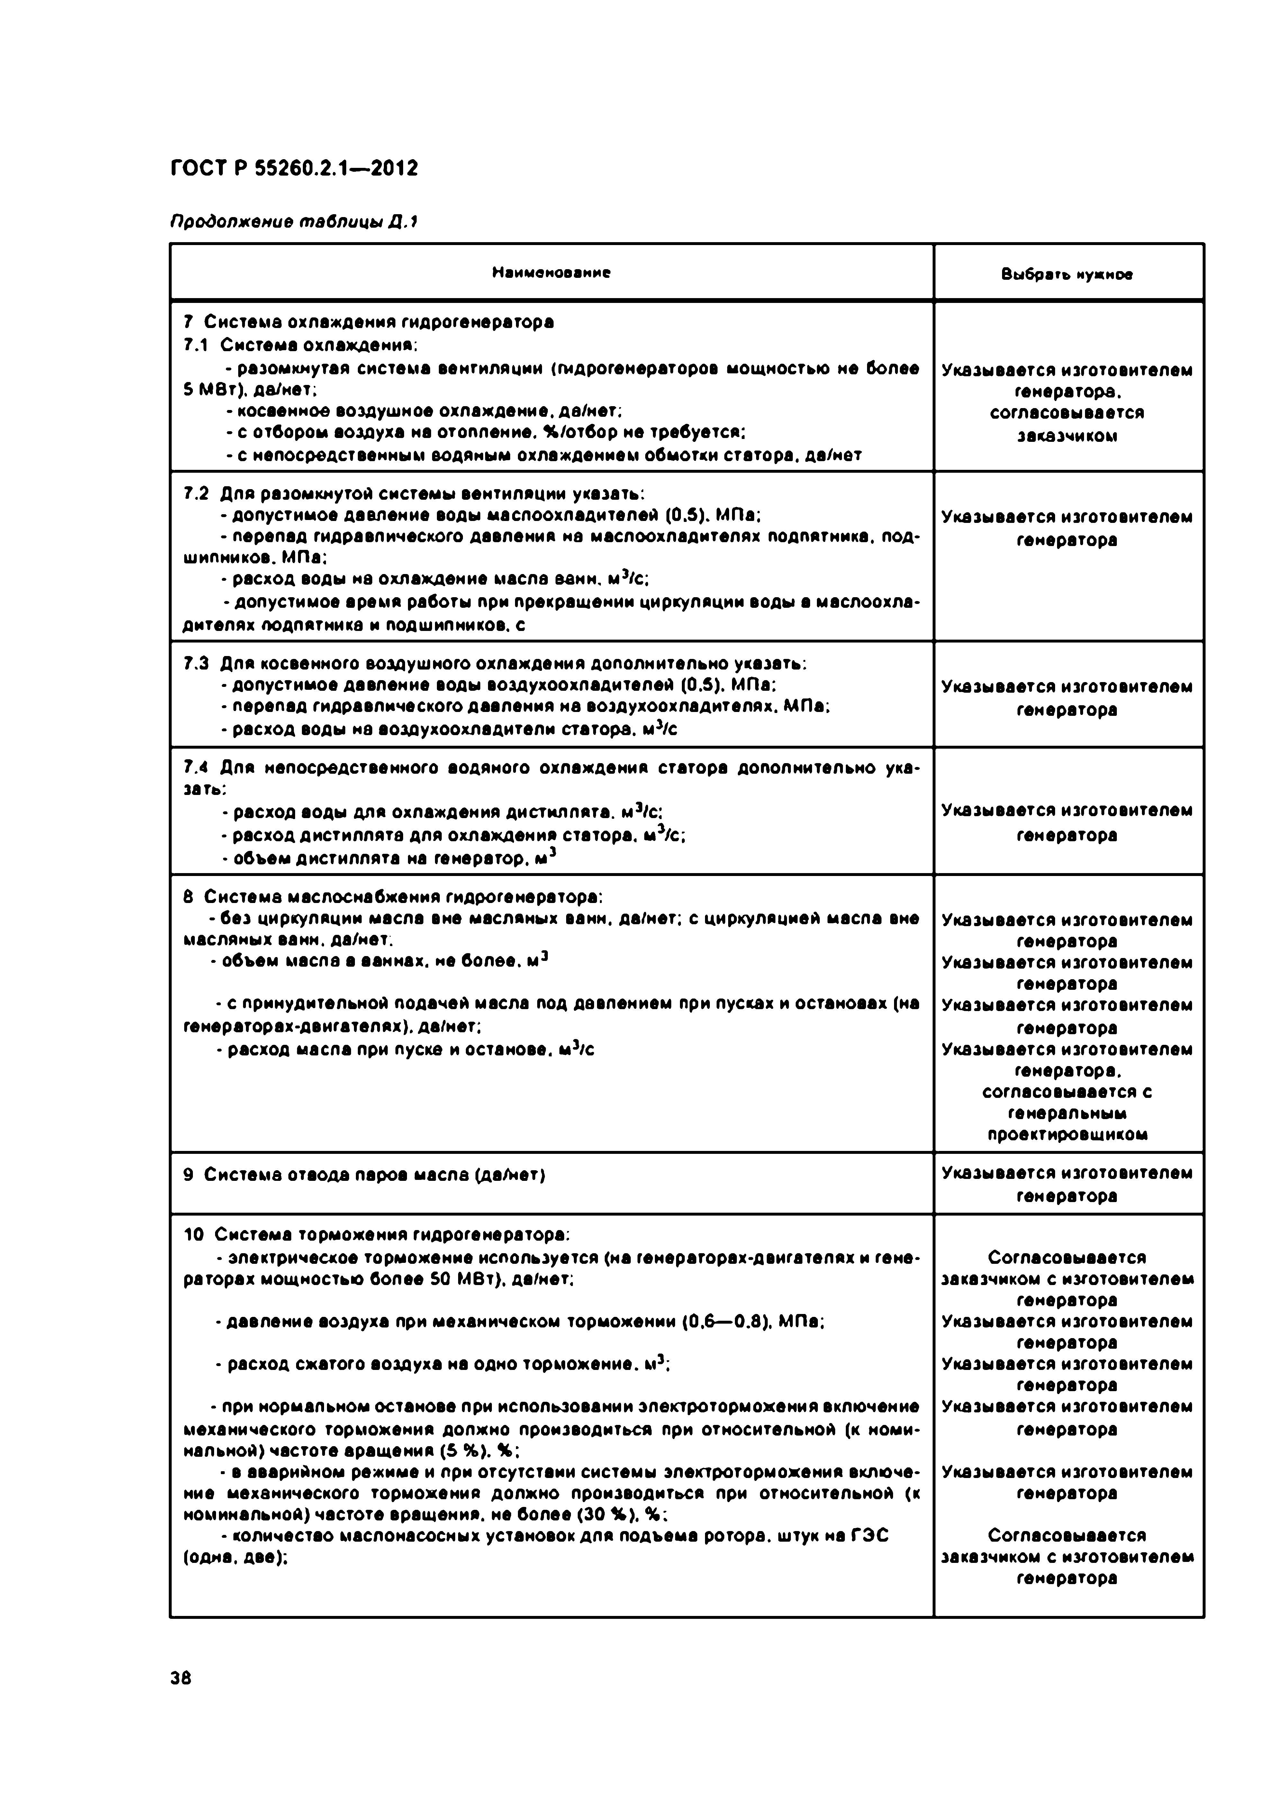
Электротехническая библиотека Elec.ru
ГОСТ Р 55260.2.1— 2012

Продолжений таблицы Д . 1

Наименование выбрагь нужное

7 Системе охлаждения гидрогенератора
7.1 Система охлаждения;
• разомкнутая система венгиляиии (гидрогенераторов мощностью не более Указывается изготовителем S МВт), да/кет; генератора,
• косвенное воздушное охлаждение, дв/нет; согласовывается
• с отбором воздуха на отопление, %/отбор не требуется: заказчиком
• с непосредственным водяным охлаждением обмотки статора, да/нвт

7.2 Для разомкнутой системы вентиляции уквзать:
• допустимое давление воды маслоохладителей (0.5). МПа; Указывается изготовителем
• перепад гидравлического давления на маслоохладителях подпятника, под­ генератора шипников. МПа:
• расход воды на охлаждение масла ванн. м3/с;
•допустимое время работы при прекращении циркуляции воды в маслоохла­ дителях подпятника и подшипников, с
7.3 Для косвенного воздушного охлаждения дополнительно уквзать:
- допустимое давление воды воздухоохладителей (0.5). МПа: Указывается изготовителем
• перепад гидравлического давления на воздухоохладителях. МПа; генератора
• расход воды на воздухоохладители статора. м3/с

7.4 Для непосредственного водяного охлаждения статора дополнительно ука­ зать:
• расход воды для охлаждения дистиллята. м3/с: Указывается изготовителем
• расход дистиллята для охлаждения статора. м*/с; генератора
• объем дистиллята на генератор, м 3

в Системе маспоснабжения гидрогенератора:
• без циркуляции масла вне масляных ванн, дв/нет; с циркуляцией масла вне Указывается изготовителем масляных ванн, да/нет. генератора
- объем масла в ваннах, не более. мэ Указывается изготовителем генератора
• с принудительной подачей масла под давлением при пусках и остановах (на Указывается изготовителем
генераторах-двигателях), дв/нет; генератора
• расход масла при пуске и останове. м3/с Указывается изготовителем генератора,
согласовывается с генеральным проектировщиком
9 Система отвода паров масла (да/нет) Указывается изготовителем генератора

10 Система торможения гидрогенератора:
• электрическое торможение используется (на генераторах-двигателях и гене­ Согласовывается раторах мощностью более SO МВт), дв/нет; заказчиком с изготовителем
генератора
• давление воздуха при механическом торможении (0.6— 0.8). МПа; Указывается изготовителем
генератора
• расход сжатого воздуха на одно торможение, м3; Указывается изготовителем генератора
• при нормальном останове при использовании электротормохения включение Указывается изготовителем механического торможения должно производиться при относительной (к номи­ генератора нальной) частоте вращения (5 %). %;
• в аварийном режиме и при отсутствии системы электротормохения включе­ Указывается изготовителем ние механического тормохения должно производиться при относительной (к генератора номинальной) частоте вращения, не более (30 * ) . %:
• количество маслонасосных установок для подъема ротора, штук на ГЭС Согласовывается (одна, две); заказчиком с изготовителем
генератора

36

Электротехническая библиотека Elec.ru

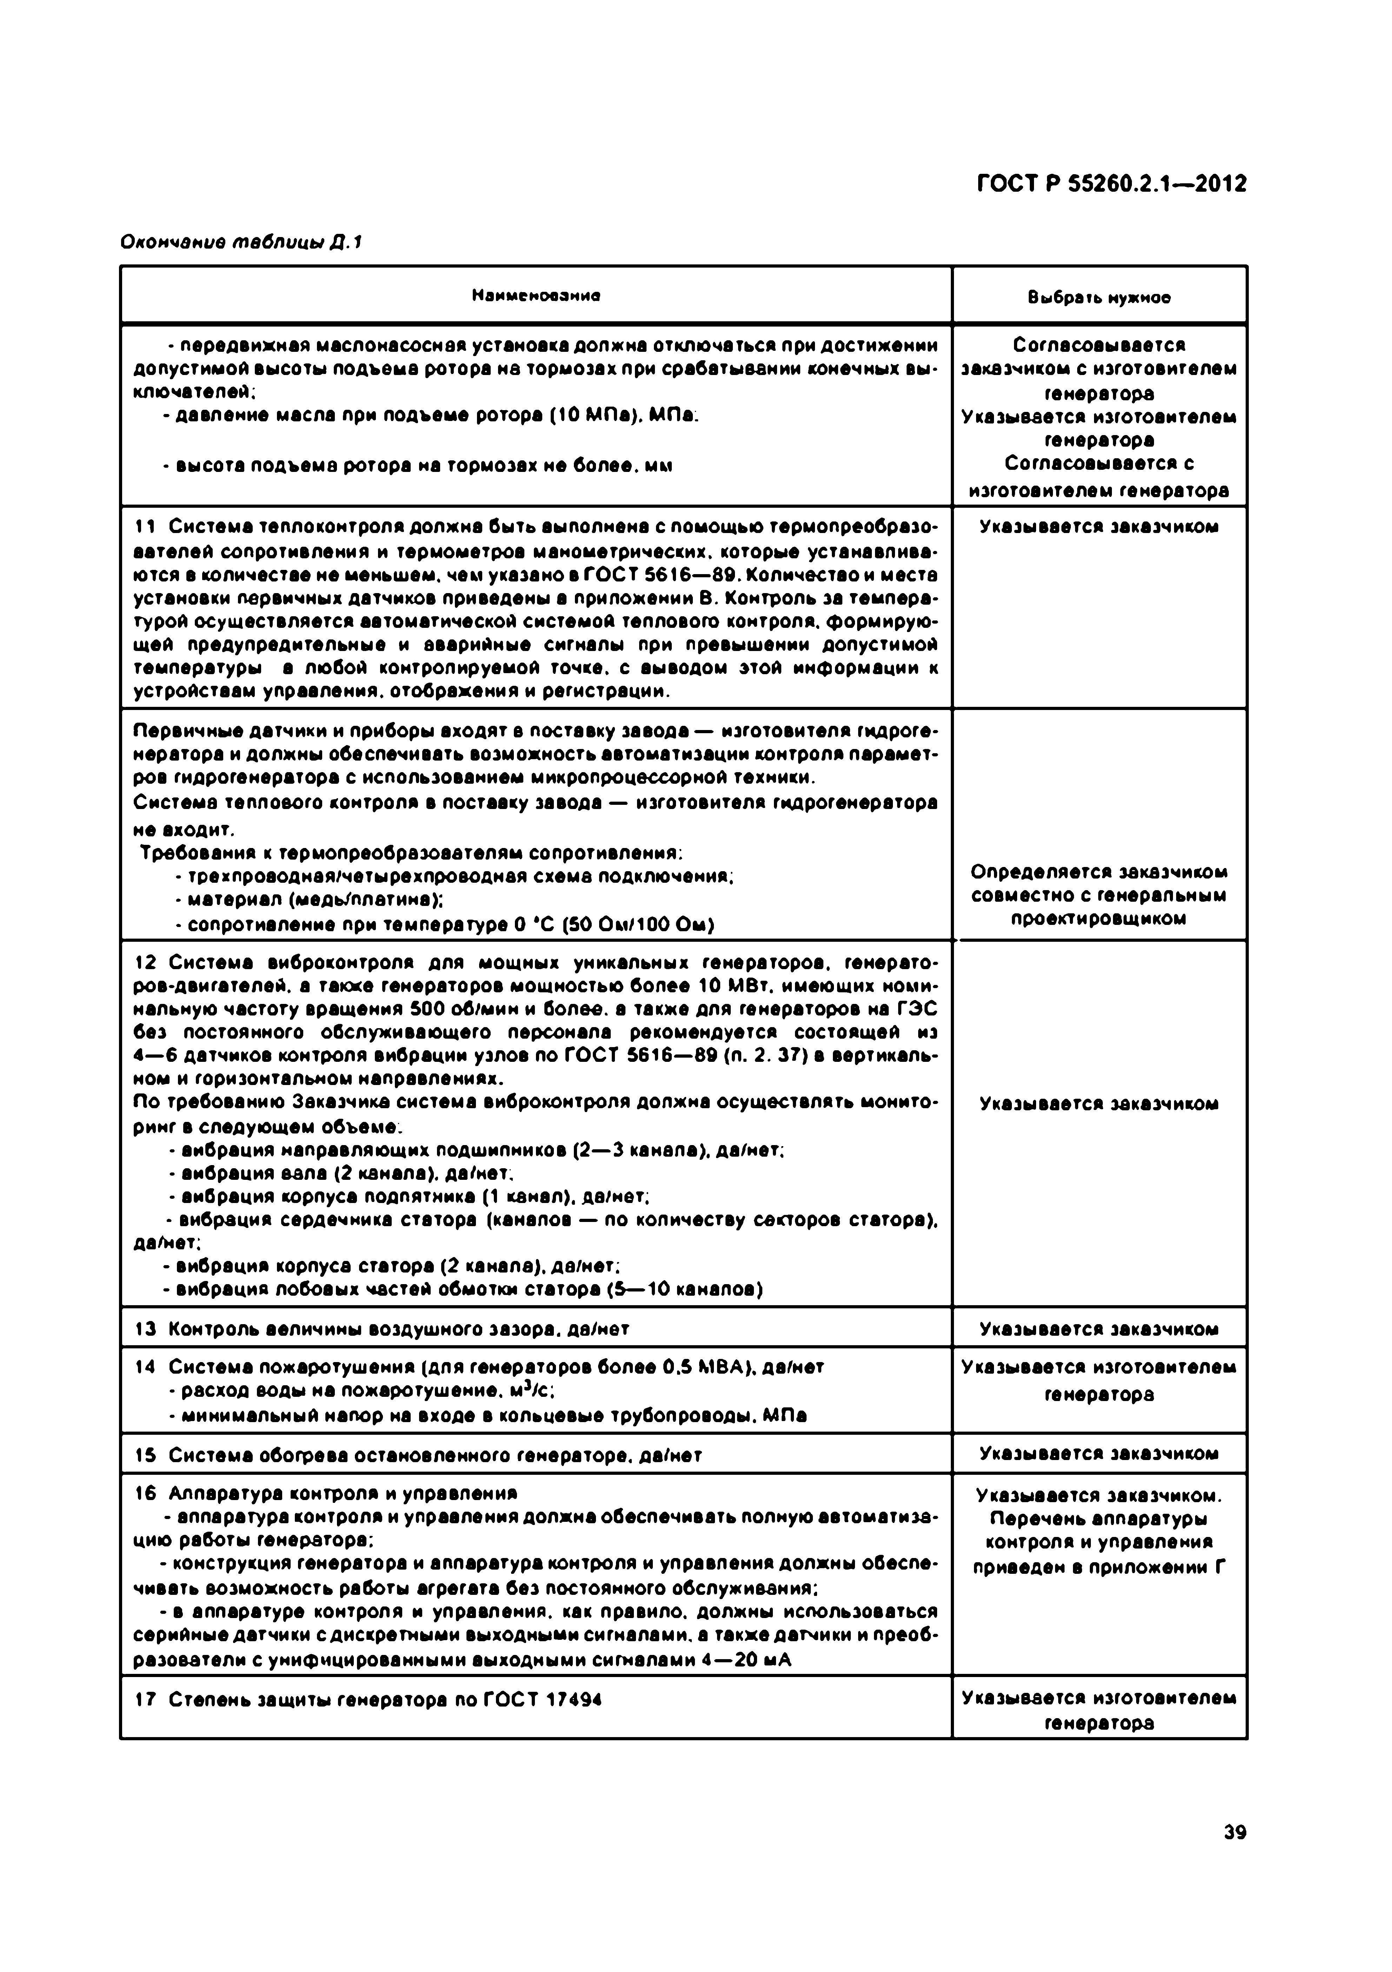
Электротехническая библиотека Elec.ru
ГОСТ Р 55260.2.1—2012

Окончание твбпииы Д.1

Наименование Выбрать нужное

• передвижная маслокасоснвя установка должна отключаться при достижении Согласовывается допустимой высоты подъема ротора на тормозах при срабатывании конечных вы­ заказчиком с изготовителем ключателей; генератора
• давление масла при подъеме ротора (10 МПа). МПа. Указывается изготовителем генератора
• высота подъема ротора на тормозах не более, мм Согласовывается с изготовителем генератора
11 Система теплоконтроля должна быть выполнена с помощью термопреобразо­ Указывается заказчиком вателей сопротивления и термометров манометрических, которые устанавлива­
ются в количестве не меньшем, чем указано в ГОСТ 5616—89. Количество и места
установки первичных датчиков приведены в приложении В. Контроль за темпера­ турой осуществляется автоматической системой теплового контроля, формирую­ щей предупредительные и аварийные сигналы при превышении допустимой температуры в любой контролируемой точке, с выводом зтой информации к устройствам управления, отображения и регистрации.
Первичные датчики и приборы входят в поставку завода — изготовителя гидроге­ нератора и должны обеспечивать возможность автоматизации контроля парамет­ ров гидрогенераторе с использованием микропроцессорной техники.
Система теплового контроля в поставку завода — изготовителя гидрогенератора не входит.
Требования к термопреобрвэоаетелям сопротивления:
• трехпроаодная/четырехпроводнвя схема подключения; Определяется заказчиком
• материал (медь/платина); совместно с генеральным
• сопротивление при температуре 0 *С (50 Ом/ЮО Ом} проектировщиком
12 Система виброконтроля для мощных уникальных генераторов, генерато­ ров-двигателей. а также генераторов мощностью более 10 МВт. имеющих номи­ нальную частоту вращения 500 об/мин и более, а также для генераторов на ГЭС без постоянного обслуживающего персонала рекомендуется состоящей из 4—6 датчиков контроля вибрации узлов по ГОСТ 5616—69 (п. 2. 37} в вертикаль­ ном и горизонтальном направлениях.
По требованию Заказчика система виброконтроля должна осуществлять монито­ Указывается заказчиком ринг в следующем объеме.
• вибрация направляющих подшипников (2— 3 канала), да/нет;
• вибрация вала (2 канала), да/нет.
• вибрация корпуса подпятника (1 канал), дв/нвт;
• вибрация сердечника статора (каналов — по количеству секторов статора), да/нет;
• вибрация корпуса статора (2 канапа). дв/нет.
• вибрация лобовых частей обмотки статора (5— 10 каналов)
13 Контроль величины воздушного зазора, дв/нвт Указывается заказчиком
14 Система пожаротушения (для генераторов более 0.5 MBA), да/нет Указывается изготовителем
• расход воды на пожаротушение. мэ/с; генератора
• минимальный напор на входе в кольцевые трубопроводы. МПа
15 Система обогрева остановленного генераторе, да/нет Указывается заказчиком
16 Аппаратура контроля и управления Указывается заказчиком.
• аппаратура контроля и управления должна обеспечивать полную автоматиза­ Перечень аппаратуры цию работы генератора: контроля и управления
• конструкция генератора и аппаратура контроля и управления должны обеспе- приведен в приложении Г чиввть возможность работы агрегате без постоянного обслуживания:
• в аппаратуре контроля и управления, как правило, должны использоваться серийные датчики с дискретными выходными сигналами, а также датчики и преоб­ разователи с унифицированными выходными сигналами 4—20 мА
17 Степень защиты генератора по ГОСТ 17494 Указывается изготовителем генератора

39

Электротехническая библиотека Elec.ru

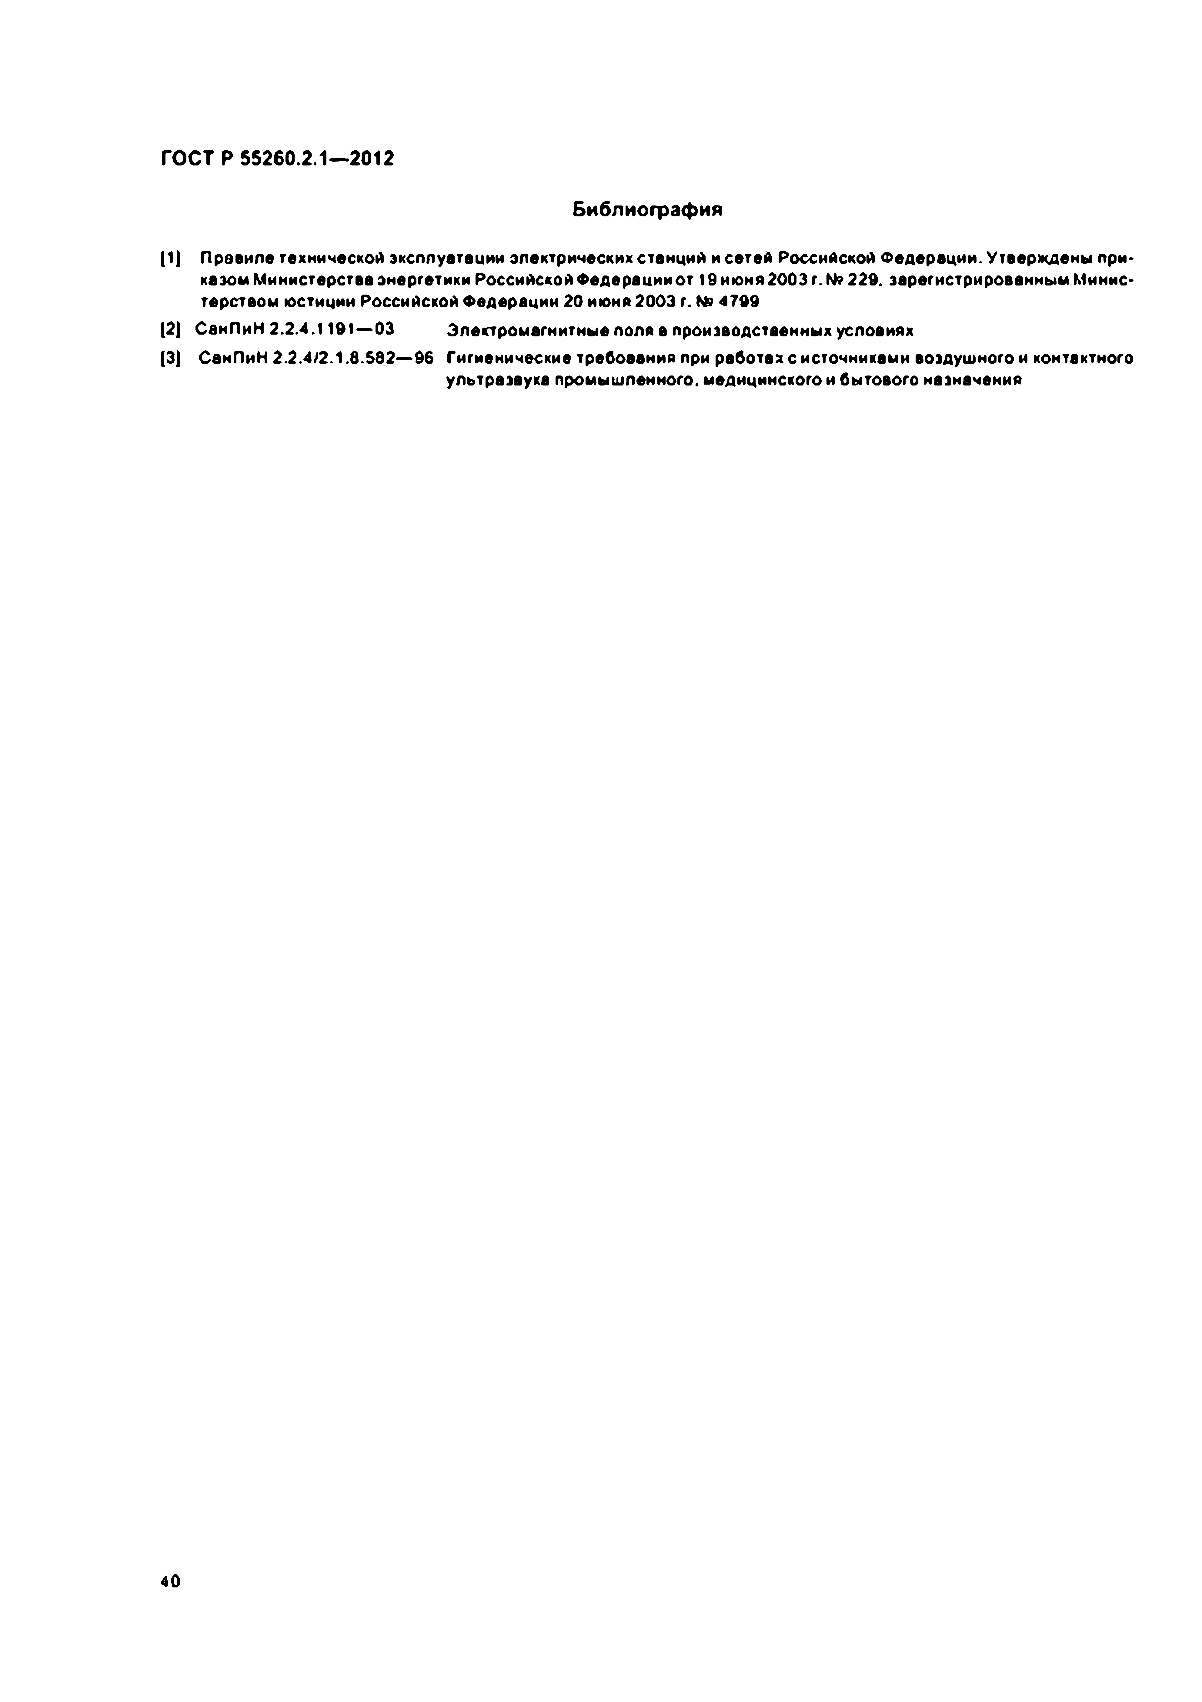
Электротехническая библиотека Elec.ru
ГОСТ Р 55260.2.1— 2012

Библиограф ия

[1] Правиле технической эксплуатации электрических станций и сетей Российской Федерации. Утверждены при­ казом Министерства энергетики Российской Федерации от 19 июня 2003 г. № 229. зарегистрированным Минис­ терством юстиции Российской Федерации 20 июня 2003 г. № 4799
[2] СвнПиН 2.2.4.1191— 03 Электромагнитные поля в производственных условиях
[3] СенПиН 2.2.4/2.1.8.582— 96 Гигиенические требования при работах с источниками воздушного и контактного ультразвука промышленного, медицинского и бытового назначения

40

Электротехническая библиотека Elec.ru


Электротехническая библиотека Elec.ru
ГОСТ Р 55260.2.1—2012

УДК 621.22/621.225:006.354 ОКС 27.140

Ключевые слова: гидрогенератор, генератор-двигатель, параметры, технологические системы, безо­ пасность. надежность, поставка, нормы, требования, контроль, испытания, комплектность

41

Электротехническая библиотека Elec.ru

Электротехническая библиотека Elec.ru


Elec.ru
Рода п о р Г. В. З о т о в а Т ехнический редактор Е.В. Бес/трозванная
Корректор Е.Д. Д упьнооа
К ом пью терная верстка А Н. Золот аревой

С д а н о е набор 03.03.2015. П одписано а печать 25.03.2015. Ф орм ат 60 * 8 4 Гарнит у ра А риел.
Усп. печ. л . 5.12. Уч.-и зд. л. 4.76. Т ираж 41 э«э. Зак. t4 2 0 .

И здано и о тпе чатан о в о Ф ГУП «С ТА Н Д Л Р Т И Н Ф О Р М ». 123905 М осква. Гранатны й п е р .. 4. w w w .90slin fo .1u m fo@ goslinfo.ru

Электротехническая библиотека Elec.ru

